BỘ GIÁO DỤC VÀ ĐÀO TẠO

TRƯỜNG ĐẠI HỌC KINH TẾ TP.HCM
-----------

Châu văn Toàn

CÁC NHÂN TỐ ẢNH HƯỞNG ĐẾN SỰ THỎA MÃN CÔNG VIỆC CỦA
NHÂN VIÊN KHỐI VĂN PHÒNG Ở TP.HCM

Chuyên ngành: Thương mại

Mã số: 60.34.10

LUẬN VĂN THẠC SĨ KINH TẾ

NGƯỜI HƯỚNG DẪN KHOA HỌC:

TS. NGUYỄN ĐỨC TRÍ

TP. Hồ Chí Minh – Năm 2009

i

Lời cam đoan

Tôi xin cam đoan luận văn “Các nhân tố ảnh hưởng đến sự thỏa mãn công việc của nhân viên khối văn phòng ở TP.HCM” là công trình nghiên cứu của riêng tôi.

Các số liệu trong đề tài này được thu thập và sử dụng một cách trung thực. Kết quả nghiên cứu được trình bày trong luận văn này không sao chép của bất cứ luận văn nào và cũng chưa được trình bày hay công bố ở bất cứ công trình nghiên cứu nào khác trước đây.

TP.HCM, ngày 14 tháng 05 năm 2009

Tác giả luận văn

Châu Văn Toàn
ii

Lời cám ơn

Tôi xin chân thành cám ơn các thầy cô trường Đại học Kinh tế TP.HCM đã dạy dỗ và truyền đạt cho tôi những kiến thức quý báo làm nền tảng cho việc thực hiện luận văn này.

Tôi xin chân thành cám ơn Tiến sĩ Nguyễn Đức Trí đã tận tình hướng dẫn và chỉ bảo để tôi có thể hoàn tất luận văn cao học này.

Tôi cũng xin chân thành cám ơn tất cả bạn bè, đồng nghiệp cũ và những người đã giúp tôi trả lời bảng câu hỏi khảo sát làm nguồn dữ liệu cho việc phân tích và cho ra kết quả nghiên cứu của luận văn cao học này.
iii

Tóm tắt luận văn

Đề tài sử dụng phương pháp nghiên cứu định lượng để xác định sự thỏa mãn công việc của nhân viên khối văn phòng tại thành phố Hồ Chí Minh và các nhân tố ảnh hưởng đến sự thỏa mãn này. Dữ liệu sử dụng trong nghiên cứu này được thu thập từ bảng câu hỏi gửi cho các nhân viên khối văn phòng ở TP.HCM. Từ các lý thuyết về sự thỏa mãn công việc và các nghiên cứu thực tiễn của các nhà nghiên cứu trong vấn đề này thang đo các nhân tố của sự thỏa mãn công việc đã được xây dựng với thang đo likert năm mức độ. Độ tin cậy của thang đo đã được kiểm định bởi hệ số Cronbach’s alpha và phân tích nhân tố. Mô hình hồi quy tuyến tính cũng được xây dựng ban đầu với biến phụ thuộc là sự thỏa mãn công việc của nhân viên và bảy biến độc lập gồm sự thỏa mãn đối với thu nhập, đào tạo thăng tiến, cấp trên, đồng nghiệp, đặc điểm công việc, điều kiện làm việc và phúc lợi công ty. Sau khi kiểm định độ tin cậy của thang đo, mô hình được điều chỉnh lại với sáu biến độc lập gồm sự thỏa mãn đối với thu nhập, đào tạo thăng tiến, cấp trên, đặc điểm công việc, phúc lợi cơ bản và phúc lơi tăng thêm. Kết quả phân tích hồi quy cho thấy sáu nhân tố này có ảnh hưởng có ý nghĩa thống kê đến sự thỏa mãn công việc của nhân viên văn phòng ở TP.HCM. Trong đó ba nhân tố ảnh hưởng mạnh là sự thỏa mãn đối với thu nhập, đặc điểm công việc và cấp trên và ba nhân tố có ảnh hưởng yếu là sự thỏa mãn đối với đào tạo thăng tiến, phúc lợi cơ bản và phúc lợi cộng thêm.
iv

Mục lục

Lời cam đoan i

Lời cám ơn ii

Tóm tắt luận văn iii

Danh mục các ký hiệu, chữ viết tắt vii

Danh mục các bảng, biểu vii

Danh mục các hình vẽ, đồ thị vii

CHƯƠNG 1: MỞ ĐẦUU 1

1.1. Đặt vấn đề 1
1.2. Mục tiêu nghiên cứu 2
1.3. Đối tượng và phạm vi nghiên cứu 2
1.4. Phương pháp nghiên cứu 3
1.5. Ý nghĩa đề tài 4
1.6. Cấu trúc của luận văn 5

CHƯƠNG 2: CỞ SỞ LÝ THUYẾT 6

2.1. Giới thiệu 6
2.2. Lý thuyết về sự thỏa mãn công việc 6
2.2.1. Khái niệm 6
2.2.2. Lý thuyết về sự thỏa mãn công việc 8
2.2.2.1. Thuyết nhu cầu cấp bậc của Maslow (1943) 8
2.2.2.2. Thuyết ERG của Alderfer (1969) 9
2.2.2.3. Thuyết thành tựu của McClelland (1988) 10
2.2.2.4. Thuyết hai nhân tố của Herzberg (1959) 10
2.2.2.5. Thuyết công bằng của Adam (1963) 11
2.2.2.6. Thuyết kỳ vọng của Vroom (1964) 12

2.2.2.7. Mô hình đặc điểm công việc của Hackman & Oldham (1974) 13
2.2.2.8. Các nguyên nhân dẫn đến sự thỏa mãn trong công việc 14
2.3. Các nghiên cứu liên quan đến sự thỏa mãn công việc 16
2.4. Mô hình nghiên cứu và chỉ số đánh giá các nhân tố của sự thỏa mãn công
việc 21
2.4.1. Định nghĩa các nhân tố 22
2.4.2. Mô hình nghiên cứu 25
2.4.3. Chỉ số đánh giá các nhân tố của sự thỏa mãn công việc 26
2.5. Tóm tắt 27

CHƯƠNG 3: PHƯƠNG PHÁP NGHIÊN CỨUU 28

3.1. Thiết kế nghiên cứu 28
3.1.1. Thang đo 29
3.1.2. Chọn mẫu 32
3.1.2.1. Tổng thể 32
3.1.2.2. Phương pháp chọn mẫu 32
3.1.2.3. Kích thước mẫu 33
v

3.1.3. Công cụ thu thập thông tin - Bảng câu hỏi 34

3.1.4. Quá trình thu thập thông tin 35
3.2. Kỹ thuật phân tích dữ liệu thống kê 36
3.2.1. Kiểm định độ tin cậy của thang đo 37
3.2.2. Kiểm định sự bằng nhau của giá trị trung bình của các tổng thể con 37
3.2.3. Hệ số tương quan và phân tích hồi quy tuyến tính 38

CHƯƠNG 4: KẾT QUẢ NGHIÊN CỨUU 39

4.1. Loại các bảng trả lời không phù hợp, làm sạch và mã hóa dữ liệu 39
4.1.1. Loại các bảng trả lời không phù hợp 39
4.1.2. Làm sạch dữ liệu 40
4.1.3. Mã hóa dữ liệu 40
4.2. Mô tả mẫu 40
4.2.1. Kết cấu mẫu theo các đặc điểm 40
4.2.2. Sự thỏa mãn công việc của mẫu 44
4.3. Phân tích độ tin cậy và độ phù hợp của thang đo 44
4.3.1. Hệ số Cronbach’s alpha 45
4.3.1.1. Thang đo từng nhân tố của sự thỏa mãn công việc 45
4.3.1.2. Thang đo sự thỏa mãn công việc nói chung 47
4.3.2. Phân tích nhân tố 48
4.3.2.1. Các khía cạnh của từng nhân tố của sự thỏa mãn công việc 48
4.3.2.2. Các nhân tố ảnh hưởng sự thỏa mãn công việc 51
4.4. Kiểm định sự thỏa mãn công việc của các tổng thể con 51
4.4.1. Sự thỏa mãn công việc chung của nhân viên văn phòng ở TP.HCM 51
4.4.2. Sự thỏa mãn công việc giữa nam và nữ 52
4.4.3. Sự thỏa mãn công việc theo độ tuổi 52
4.4.4. Sự thỏa mãn công việc theo thời gian công tác 53
4.4.5. Sự thỏa mãn công việc theo trình độ, chức danh và loại hình doanh
nghiệp 54
4.5. Phân tích hồi quy tuyến tính 55
4.5.1.1. Ma trận hệ số tương quan giữa các biến 56
4.5.1.2. Xây dựng phương trình hồi quy tuyến tính 57
4.5.1.3. Đánh giá độ phù hợp của mô hình và kiểm định các giả thuyết 58
4.5.1.4. Giải thích tầm quan trọng của các biến trong mô hình 58
4.5.1.5. Dò tìm sự vi phạm các giả định cần thiết trong hồi quy tuyến tính 59
4.6. Tóm tắt kết quả nghiên cứu 61

CHƯƠNG 5: KẾT LUẬN VÀ KIẾN NGHỊ 63

5.1. Kết luận về sự thỏa mãn công việc 63
5.2. Kiến nghị đối với người sử dụng lao động 65
5.2.1. Thu nhập 66
5.2.2. Đặc điểm công việc 67
5.2.3. Cấp trên 69
5.2.4. Đào tạo thăng tiến 70
5.2.5. Phúc lợi 71
5.2.6. Lưu ý khác 72
5.3. Hạn chế của nghiên cứu này và kiến nghị đối với nghiên cứu tương lai 72

Tài liệu tham khảo 75
vi

Danh mục phụ lục 79
vii

Danh mục các ký hiệu, chữ viết tắt

TP.HCM: Thành phố Hồ Chí Minh.

Danh mục các bảng, biểu

Bảng 2-1 Các chỉ số cấu thành các nhân tố ảnh hưởng sự thỏa mãn công việc 26
Bảng 3-1 Các thang đo được sử dụng trong bảng câu hỏi nghiên cứu 31

Danh mục các hình vẽ, đồ thị

Hình 2.1 Các cấp bậc của nhu cầu Maslow 8
Hình 2.2 Thuyết ERG của Alderfer 9
Hình 2.3 Thuyết hai nhân tố của Herzberg 11
Hình 2.4 Thuyết kỳ vọng của Victor Vroom 13
Hình 2.5 Mô hình đặc điểm công việc của Hackman & Oldham 14
Hình 2.6 Mô hình hồi quy tuyến tính ban đầu 26
Hình 4.1 Mẫu phân chia theo giới tính 41
Hình 4.2 Mẫu phân chia theo độ tuổi 41
Hình 4.3 Mẫu phân chia theo thời gian công tác 42

Hình 4.4 Mẫu phân chia theo trình độ 42
Hình 4.5 Mẫu phân chia theo chức danh công việc 43
Hình 4.6 Mẫu phân chia theo loại hình doanh nghiệp 43
Hình 4.7 Mô hình hồi quy tuyến tính đã được điều chỉnh 56
Chương 1 Mở đầu | 1

CHƯƠNG 1: MỞ ĐẦU

1.1. Đặt vấn đề

Cùng với sự phát triển của nền kinh tế Việt Nam trong những năm gần đây, nhu cầu về nguồn nhân lực cũng ngày càng gia tăng. Doanh nghiệp ngày càng chú trọng hơn vấn đề xây dựng nguồn nhân lực, nhất là tuyển chọn đúng người cho công ty mình. Tuy nhiên, đã chọn được đúng người mình cần là chưa đủ, doanh nghiệp còn phải biết cách giữ chân nhân viên của mình nhất là những nhân viên nòng cốt, giữ vai trò chủ chốt trong công ty. Với sự thiếu hụt nguồn nhân lực “có năng lực” như hiện nay, việc giữ chân nhân viên giỏi trở thành vấn đề được các chủ doanh nghiệp hết sức quan tâm.

Sự ổn định trong đội ngũ nhân viên sẽ giúp doanh nghiệp tiết kiệm được thời gian và chi phí (tuyển dụng, đào tạo, v.v.), giảm các sai sót (do nhân viên mới gây ra khi chưa quen với công việc mới), tạo niềm tin và tinh thần đoàn kết trong nội bộ doanh nghiệp. Từ đó nhân viên sẽ xem doanh nghiệp là nơi lý tưởng cho họ phát huy năng lực của mình cũng như gắn bó lâu dài với doanh nghiệp. Cuối cùng quan trọng hơn hết, sự ổn định này sẽ giúp doanh nghiệp hoạt động hiệu quả hơn, tạo được sự tin cậy của khách hàng về chất lượng sản phẩm và dịch vụ của doanh nghiệp.

Vậy làm thế nào để xây dựng được đội ngũ nhân viên ổn định cho công ty mình? Nhiều nghiên cứu trong và ngoài nước cho rằng cần tạo ra sự thỏa mãn công việc cho người lao động. Khi đã có được sự thỏa mãn công việc, nhân viên sẽ có động lực làm việc tích cực hơn, từ đó dẫn đến hiệu suất và hiệu quả công việc cao hơn. Đây cũng là điều mà chủ doanh nghiệp mong muốn đạt được từ nhân viên mình. Theo Luddy (2005), nhân viên không có sự thỏa mãn sẽ dẫn đến năng suất lao động của họ thấp, ảnh hưởng đến sức khỏe cả về thể chất lẫn tinh thần. Nhân viên có sự thỏa mãn trong công việc sẽ ít đổi chỗ làm và ít nghỉ việc hơn.
Chương 1 Mở đầu | 2

Nghiên cứu này được thực hiện nhằm mục đích tìm hiểu, đánh giá hiện trạng sự thỏa mãn công việc của nhân viên văn phòng ở TP.HCM hiện nay, đồng thời tìm ra các nhân tố ảnh hưởng đến sự thỏa mãn này. Với dữ liệu thu được từ cuộc khảo sát và thông qua xử lý, phân tích dữ liệu thống kê, nghiên cứu này hy vọng cung cấp cho các nhà quản lý doanh nghiệp các nhìn sâu sắc hơn về các nhân tố có thể mang lại sự thỏa mãn công việc cho nhân viên. Từ đó giúp họ có các định hướng, chính sách phù hợp trong việc sử dụng lao động, nhằm giữ chân những nhân viên phù hợp mà nhà quản lý mong muốn họ gắn bó lâu dài với công ty.

1.2. Mục tiêu nghiên cứu

Đề tài được thực hiện nhằm mục đích xác định các nhân tố ảnh hưởng đến sự thỏa mãn công việc của nhân viên văn phòng tại TP.HCM với các mục tiêu cơ bản sau:

- Thứ nhất, tìm hiểu sự thỏa mãn công việc nói chung và sự thỏa mãn theo từng nhân tố, khía cạnh của sự thỏa mãn công việc của nhân viên văn phòng tại TP.HCM.

- Thứ hai, xây dựng và kiểm định các thang đo từng nhân tố ảnh hưởng đến sự thỏa mãn công việc và thang đo sự thỏa mãn công việc chung.

- Thứ ba, so sánh sự thỏa mãn công việc giữa nhân viên văn phòng có sự khác nhau về giới tính, độ tuổi, thời gian công tác, trình độ học vấn, vị trí công việc và loại hình doanh nghiệp họ đang công tác.

- Thứ tư, xác định độ mạnh của các nhân tố ảnh hưởng đến sự thỏa mãn công việc của nhân viên văn phòng tại TP.HCM.

1.3. Đối tượng và phạm vi nghiên cứu

Đối tượng nghiên cứu là sự thỏa mãn công việc và các nhân tố ảnh hưởng đến sự thỏa mãn công việc của nhân viên. Thông qua việc thu thập thông tin cấp một từ những người được khảo sát bằng bảng câu hỏi sẽ xác định được sự thỏa mãn công việc của nhân viên ở từng nhân tố của công việc như sự thỏa mãn đối với thu nhập,
Chương 1 Mở đầu | 3

đào tạo thăng tiến, cấp trên, đồng nghiệp, đặc điểm công việc, điều kiện làm việc và phúc lợi công ty. Các khía cạnh cụ thể của từng nhân tố được thể hiển bởi các chỉ số (biến quan sát) cũng được xem xét và kiểm định. Cuối cùng, thông qua phân tích thống kê sự ảnh hưởng của từng nhân tố đối với sự thỏa mãn công việc nói chung sẽ được xem xét và xác định.

Phạm vi nghiên cứu được giới hạn ở nhân viên văn phòng, tức không bao gồm tất cả các loại nhân viên. Nhân viên văn phòng là những người làm việc trong văn phòng của một doanh nghiệp hoặc một công ty, tổ chức nào đó (Oxford Advance Learner’s Dictionary). Nhân viên văn phòng ở đây bao gồm cả nhân viên cấp dưới lẫn nhân viên cấp cao, nhưng không bao gồm những người làm chủ doanh nghiệp. Về mặt địa lý, đề tài chỉ khảo sát khối nhân viên văn phòng ở TP.HCM, không khảo sát nhân viên làm việc ở các tỉnh thành khác. Đề tài chỉ nghiên cứu về sự thỏa mãn công việc không nghiên cứu về dự định đổi công ty làm việc của nhân viên. Thời gian thực hiện cuộc khảo sát là cuối năm 2008 và đầu năm 2009.

1.4. Phương pháp nghiên cứu

Đề tài sử dụng phương pháp nghiên cứu định lượng để tìm hiểu, xác định sự thỏa mãn công việc của nhân viên. Thang đo Likert năm mức độ được sử dụng để đo lường giá trị các biến số.

Vì đây là nghiên cứu khám phá, cách thức lấy mẫu là thiết kế chọn mẫu phi xác suất với hình thức chọn mẫu thuận tiện.

Bảng câu hỏi tự trả lời sẽ được sử dụng để làm công cụ thu thập thông tin, dữ liệu cần thiết phục vụ cho phân tích định lượng nói trên. Bảng câu hỏi được gửi đến người được khảo sát thông qua thư điện tử (email) với đường dẫn kết nối đến bảng câu hỏi được thiết kế trên mạng. Bảng câu hỏi chính thức có thể tìm thấy ở phần Phụ lục của luận văn này.
Chương 1 Mở đầu | 4

Luận văn sử dụng thống kê suy diễn phân tích kết quả thu thập được từ mẫu. Cronbach’s alpha được dùng để lựa chọn và củng cố thành phần của của thang đo, phân tích nhân tố EFA được dùng để xác định các nhân tố ẩn chứa đằng sau các biến số được quan sát. So sánh trung bình của các tổng thể con chia theo đặc điểm khác nhau của tổng thể cho phép suy luận sự giống và khác nhau giữa các tập tổng thể con được quan tâm. Cuối cùng phân tích hồi quy tuyến tính được sử dụng để xác định các nhân tố thực sự có ảnh hưởng đến sự thỏa mãn công việc cũng như hệ số của các nhân tố này trong phương trình hồi quy tuyến tính.

1.5. Ý nghĩa đề tài

Đề tài có một số ý nghĩa sau:

Thứ nhất, kết quả nghiên cứu sẽ cho người đọc có được cái nhìn tổng quát về sự thỏa mãn công việc ở các nhân tố, khía cạnh khác nhau và sự thỏa mãn công việc nói chung của khối nhân viên văn phòng tại TP.HCM. Nghiên cứu cũng sẽ so sánh sự thỏa mãn công việc được phân chia theo giới tính, độ tuổi, trình độ học vấn, vị trí công việc và thuộc các loại hình doanh nghiệp khác nhau.

Thứ hai, nghiên cứu này giúp ta nhận biết được các thang đo dùng để đo lường sự thỏa mãn công việc và các nhân tố ảnh hưởng đến sự thỏa mãn công việc của nhân viên văn phòng, từ đó các nhà quản lý của doanh nghiệp, công ty và tổ chức sẽ xây dựng cho tổ chức mình chính sách phù hợp nhằm cải thiện sự thỏa mãn công việc của nhân viên văn phòng trong tổ chức của mình.

Thứ ba, đây là nghiên cứu khám phá, làm cơ sở để các nghiên cứu sâu hơn về sự thỏa mãn công việc của người lao động nói chung và nhân viên văn phòng nói riêng

- Việt Nam.
Chương 1 Mở đầu | 5

1.6. Cấu trúc của luận văn

Luận văn được chia làm năm chương. Chương 1 - Mở đầu sẽ giới thiệu cơ sở hình thành đề tài, mục tiêu nghiên cứu, đối tượng và phạm vi nghiên cứu, phương pháp nghiên cứu và ý nghĩa của đề tài. Chương 2 - Cơ sở lý thuyết sẽ giới thiệu lý thuyết, học thuyết làm nền tảng cho việc nghiên cứu sự thỏa mãn công việc, tóm tắt các nghiên cứu thực tiễn về sự thỏa mãn công việc trong một số lĩnh vực ở một số quốc gia và khu vực cụ thể. Chương này cũng sẽ giới thiệu mô hình nghiên cứu được xây dựng ban đầu từ cơ sở lý thuyết. Chương 3 - Phương pháp nghiên cứu sẽ giới thiệu về việc xây dựng thang đo, cách chọn mẫu, công cụ thu thập dữ liệu, quá trình thu thập thông tin được tiến hành như thế nào và các kỹ thuật phân tích dữ liệu thông kê được sử dụng trong đề tài này. Chương 4 - Kết quả nghiên cứu sẽ phân tích, diễn giải các dữ liệu đã thu được từ cuộc khảo sát bao gồm các kết quả kiểm định độ tin cậy và độ phù hợp thang đo và các kết quả thống kê suy diễn. Cuối cùng, Chương 5
- Kết luận và kiến nghị sẽ đưa ra một số kết luận từ kết quả thu được bao gồm kết luận về sự thỏa mãn công việc, một số kiến nghị đối với người sử dụng lao động và một số hạn chế và kiến nghị cho các nghiên cứu tương lai.
Chương 2: Cơ sở lý thuyết | 6

CHƯƠNG 2: CỞ SỞ LÝ THUYẾT

2.1. Giới thiệu

Chương này trước hết sẽ giới thiệu khái niệm về sự thỏa mãn công việc cũng như các học thuyết liên quan đến sự thỏa mãn công việc, động viên trong công việc bao gồm các học thuyết nổi tiếng như Thuyết nhu cầu cấp bậc của Maslow, Thuyết EGR của Alderfer, Thuyết thành tựu của McClelland, Thuyết hai nhân tố của Herzberg, Thuyết kỳ vọng của Vroom, Thuyết công bằng của Adam và Mô hình đặc điểm công việc của Hackman và Oldham. Chương này cũng sẽ đề cập đến các nguyên nhân dẫn đến sự thỏa mãn công việc. Sau đó là phần tóm tắt một số nghiên cứu liên quan đến sự thỏa mãn công việc. Kết thúc chương này là phần xây dựng mô hình nghiên cứu ban đầu và đưa các các chỉ số đánh giá được dùng để đo lường sự thỏa mãn công việc theo các nhân tố và sự thỏa mãn công việc nói chung.

2.2. Lý thuyết về sự thỏa mãn công việc

2.2.1. Khái niệm

Có khá nhiều các định nghĩa về sự thỏa mãn công việc. Từ điển bách khoa toàn thư wikipedia.com thì cho rằng sự thỏa mãn công việc là sự hài lòng của một cá nhân đối với công việc của anh ta hay cô ta. Trong khi đó, từ điền Oxford Advance Learner’s Dictionary thì định nghĩa ‘sự thỏa mãn’ là việc đáp ứng một nhu cầu hay mong muốn nào đó và vì vậy có thể hiểu sự thỏa mãn công việc là việc nhân viên được đáp ứng nhu cầu hay mong muốn của họ khi làm việc.

Một trong các định nghĩa đầu tiên về sự thỏa mãn công việc và được trích dẫn nhiều nhất có thể kể đến là định nghĩa của Robert Hoppock (1935, trích dẫn bởi Scott và đồng sự, 1960). Tác giả cho rằng, việc đo lường sự thỏa mãn công việc bằng hai cách: (a) đo lường sự thỏa mãn công việc nói chung và (b) đo lường sự thỏa mãn
Chương 2: Cơ sở lý thuyết | 7

công việc ở các khía cạnh khác nhau liên quan đến công việc. Ông cũng cho rằng sự thỏa mãn công việc nói chung không phải chỉ đơn thuần là tổng cộng sự thỏa mãn của các khía cạnh khác nhau, mà sự thỏa mãn công việc nói chung có thể được xem như một biến riêng.

Theo Spector (1997) sự thỏa mãn công việc đơn giản là việc người ta cảm thấy thích công việc của họ và các khía cạnh công việc của họ như thế nào. Vì nó là sự đánh giá chung, nên nó là một biến về thái độ. Còn Ellickson và Logsdon (2001) thì cho rằng sự thỏa mãn công việc được định nghĩa chung là mức độ người nhân viên yêu thích công việc của họ, đó là thái độ dựa trên sự nhận thức của người nhân viên (tích cực hay tiêu cực) về công việc hoặc môi trường làm việc của họ. Nói đơn giản hơn, môi trường làm việc càng đáp ứng được các nhu cầu, giá trị và tính cách của người lao động thì độ thỏa mãn công việc càng cao.

Schemerhon (1993, được trích dẫn bởi Luddy, 2005) định nghĩa sự thỏa mãn công việc như là sự phản ứng về mặt tình cảm và cảm xúc đối với các khía cạnh khác nhau của công việc của nhân viên. Tác giả nhấn mạnh các nguyên nhân của sự thỏa mãn công việc bao gồm vị trí công việc, sự giám sát của cấp trên, mối quan hệ với đồng nghiệp, nội dung công việc, sự đãi ngộ, và các phần thưởng gồm thăng tiến, điều kiện vật chất của môi trường làm việc, cũng như cơ cấu của tổ chức.

Theo Kreitner và Kinicki (2007), sự thỏa mãn công việc chủ yếu phản ánh mức độ một cá nhân yêu thích công việc của mình. Đó chính là tình cảm hay cảm xúc của người nhân viên đó đối với công việc của mình.

Như vậy, có rất nhiều các định nghĩa khác nhau về sự thỏa mãn công việc nhưng chúng ta có thể rút ra được rằng một người được xem là có sự thỏa mãn công việc thì người đó sẽ có cảm giác thoái mái, dễ chịu đối với công việc của mình. Liên quan đến nguyên nhân nào dẫn đến sự thỏa mãn công việc thì mỗi nhà nghiên cứu đều có cách nhìn, lý giải riêng qua các công trình nghiên cứu của họ. Phần tiếp theo
Chương 2: Cơ sở lý thuyết | 8

sẽ đề cập đến các lý thuyết cùng với các nghiên cứu thực tiễn liên quan đến sự thỏa mãn công việc.

2.2.2. Lý thuyết về sự thỏa mãn công việc

Nghiên cứu sự thỏa mãn công việc thường được các nhà nghiên cứu gắn liền với các lý thuyết về động viên và sự thỏa mãn công việc. Sau đây là tóm tắt một số lý thuyết đáng lưu ý.

2.2.2.1. Thuyết nhu cầu cấp bậc của Maslow (1943)

Nói đến sự thỏa mãn nói chung người ta thường nhắc đến lý thuyết nhu cầu cấp bậc của Maslow (1943). Theo ông nhu cầu của con người được chia làm năm cấp bậc tăng dần: sinh lý, an toàn, xã hội, tự trọng và tự thể hiện. Sau khi một nhu cầu nào đó đã được thỏa mãn thì nhu cầu ở cấp bấc cao hơn kế tiếp sẽ xuất hiện. Từ lý thuyết này, ta có thể thấy nhà quản lý cần phải biết được nhân viên của mình đang ở cấp bậc nhu cầu nào để từ đó động viên nhân viên của mình bằng cách đáp ứng các nhu cầu cá nhân đó của họ.
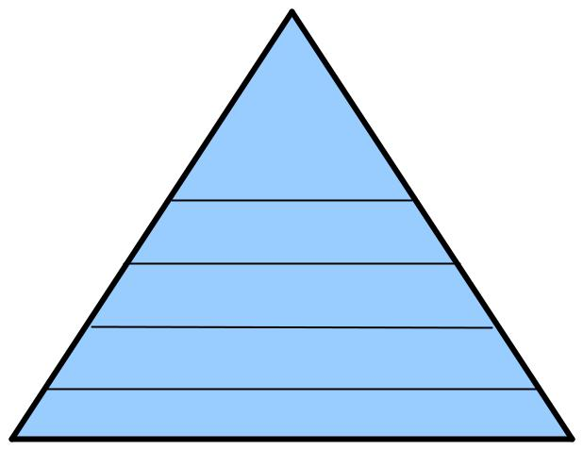

Tự

thể hiện

Tự trọng

Xã hội

An toàn

Sinh lý

Hình 2.1 Các cấp bậc của nhu cầu Maslow

“Nguồn: Organizational Behavior” [21]

Đây là lý thuyết về nhu cầu của con người và nó được xem xét và ứng dụng trong nghiên cứu này vì chỉ khi nào các nhu cầu của nhân viên được đáp ứng thì họ mới có thể có sự thỏa mãn trong công việc. Các nhu cầu trong lý thuyết này đều được đề cập dưới dạng các biến khác nhau. Ví dụ như sự thỏa mãn về nhu cầu sinh lý và an
Chương 2: Cơ sở lý thuyết | 9

toàn có thể được thể hiện ở các biến đo lường sự thỏa mãn về thu nhập và phúc lợi công ty. Tương tự, sự thỏa mãn về nhu cầu xã hội và tự trọng được thể hiện ở các biến thể hiện sự thỏa mãn về mối quan hệ với cấp trên và với đồng nghiệp cũng như biến thể hiện quyền tự chủ nhất định trong thực hiện công việc.

2.2.2.2. Thuyết ERG của Alderfer (1969)

Nhìn chung lý thuyết này giống như thuyết nhu cầu cấp bậc của Maslow, tuy nhiên có một số khác biệt như sau: thứ nhất, số lượng nhu cầu được rút gọn còn ba thay vì năm, đó là nhu cầu tồn tại (existence need), nhu cầu liên đới (relatedness need) và nhu cầu phát triển (growth need); thứ hai, khác với Maslow, Alderfer cho rằng, có thể có nhiều nhu cầu xuất hiện trong cùng một thời điểm (Maslow cho rằng chỉ có một nhu cầu xuất hiện ở một thời điểm nhất định); thứ ba, là yếu tố bù đắp giữa các nhu cầu, một nhu cầu không được đáp ứng có thể được bù đắp bởi nhu cầu khác (Kreitner & Kinicki, 2007) .Ví dụ: một nhân viên không được đáp ứng nhu cầu về thu nhập nhưng có thể được bù đắp bởi môi trường làm việc tốt, công việc phù hợp, cơ hội được đào tạo thăng tiến, v.v.) trong khi Maslow thì không thừa nhận điều đó.
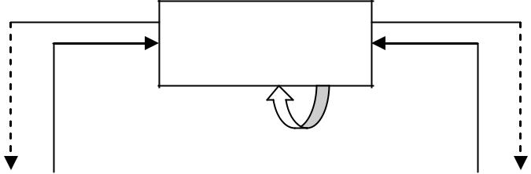

Nhu cầu

liên đới

Nhu cầu |  | Nhu cầu
tồn tại |  | phát triển


Thỏa mãn/ tiến triển

Thất vọng/ quay ngược


Thỏa mãn/ tăng cường

Hình 2.2 Thuyết ERG của Alderfer

(Nguồn: www.valuebasedmanagement.net) [41]

Việc mô hình hồi quy tuyến đa biến trong nghiên cứu này được xây dựng trong đó biến phụ thuộc (sự thỏa mãn công việc) và nhiều biến độc lập khác nhau (sự thỏa
Chương 2: Cơ sở lý thuyết | 10

mãn của các nhu cầu khác nhau) đã chứng tỏ con người cùng lúc có nhiều nhu cầu chứ không phải là một.

2.2.2.3. Thuyết thành tựu của McClelland (1988)

Lý thuyết của McClelland tập trung vào ba loại nhu cầu của con người: nhu cầu về thành tựu, nhu cầu về quyền lực và nhu cầu về liên minh. Chúng được định nghĩa như sau (Robbins, 2002):

- Nhu cầu về thành tựu là sự cố gắng để xuất sắc, để đạt được thành tựu đối với bộ chuẩn mực nào đó, nổ lực để thành công.

- Nhu cầu về quyền lực là nhu cầu khiến người khác cư xử theo cách họ mong muốn.

- Nhu cầu về liên minh là mong muốn có được các mối quan hệ thân thiện và gần gũi với người khác.

Nhu cầu thành tựu của McClelland được thể hiện trong nghiên cứu này dưới dạng đặc điểm công việc. Công việc cần được thiết kế sao cho nhân viên đạt được “thành tựu” họ mong muốn. Còn nhu cầu liên minh được thể hiện ở mối quan hệ với cấp trên và đồng nghiệp. Cuối cùng, nhu cầu quyền lực được thể hiện ở cơ hội được thăng tiến.

2.2.2.4. Thuyết hai nhân tố của Herzberg (1959)

Thuyết này chia các nhân tố làm hai loại: các nhân tố động viên và các nhân tố duy trì. Các nhân tố động viên gồm thành tựu, sự công nhận của người khác, bản chất công việc, trách nhiệm công việc, sự thăng tiến và sự tiến bộ, và triển vọng của sự phát triển. Nếu nhân viên được đáp ứng sẽ mang lại sự thỏa mãn trong công việc cho họ, ngược lại nhân viên sẽ không có sự thỏa mãn. Các nhân tố duy trì gồm chính sách công ty, sự giám sát của cấp trên, lương bổng, mối quan hệ với cấp trên và đồng nghiệp, điều kiện làm việc, đời sống cá nhân, vị trí công việc và sự đảm bảo của công việc. Nếu được đáp ứng sẽ không có sự bất mãn trong công việc,
Chương 2: Cơ sở lý thuyết | 11

ngược lại sẽ dẫn đến sự bất mãn. (Efere, 2005). Như vậy, Herzberg đã tách biệt tương đối hai nhóm nhân tố này và cho rằng chỉ có những nhân tố động viên mới có thể mang lại sự thỏa mãn cho nhân viên và nếu không làm tốt các nhân tố duy trì sẽ dẫn đến sự bất mãn của nhân viên.

Nhiều nghiên cứu đã đưa ra kết quả không ủng hộ sự phân chia hai nhóm nhân tố như trên của Herberg cũng như bác bỏ việc cho rằng các nhân tố duy trì không mang lại sự thỏa mãn trong công việc. (Kreitner & Kinicki, 2007). Thực tế cho thấy rằng các nhân tố thuộc hai nhóm trên đều có ảnh hưởng ít nhiều đến sự thỏa mãn trong việc. Tuy nhiên, thông qua lý thuyết của Hezberg ta cũng có thể thấy được tầm quan trọng của nhân tố động viên trong việc mang lại sự thỏa mãn trong công việc cũng như tác động của các nhân tố duy trì trong việc dẫn đến sự bất mãn của nhân viên.
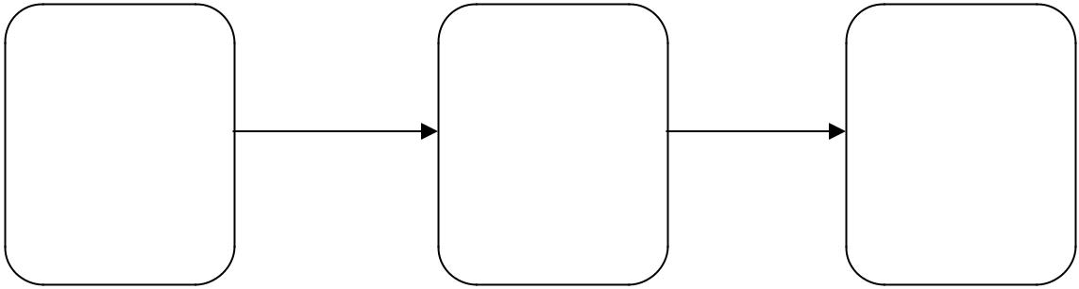

Nhân viên

bất mãn và

không có

động lực

Nhân tố duy trì

Nhân viên

không còn

bất mãn
nhưng
không có

động lực

Nhân tố động viện

Nhân viên

không còn
bất mãn và

có động lực

Hình 2.3 Thuyết hai nhân tố của Herzberg

(Nguồn: : www.valuebasedmanagement.net) [41]

2.2.2.5. Thuyết công bằng của Adam (1963)

J. Stacey Adams cho rằng nhân viên có xu hướng đánh giá sự công bằng bằng cách so sánh công sức họ bỏ ra so với những thứ họ nhận được cũng như so sánh tỷ lệ đó của họ với tỷ lệ đó của những đồng nghiệp trong công ty. Nếu kết quả của sự so sánh đó là sự ngang bằng nhau tức công bằng thì họ sẽ tiếp tục duy trì nỗ lực và hiệu suất làm việc của mình. Nếu thù lao nhận được vượt quá mong đợi của họ, họ sẽ có xu hướng gia tăng công sức của họ trong công việc, ngược lại nếu thù lao họ nhận được thấp hơn so với đóng góp của họ, họ sẽ có xu hướng giảm bớt nỗ lực

Chương 2: Cơ sở lý thuyết | 12

hoặc tìm các giải pháp khác như vắng mặt trong giờ làm việc hoặc thôi việc (Pattanayak, 2005).

Lý thuyết này cũng có thể được xem xét ở góc độ đề tài của luận văn này. Một nhân viên không thể có được sự thỏa mãn nếu họ nhân ra rằng mình bị đối xử không bằng từ vấn đề lương bổng, cơ hội đào tạo thăng tiến đến sự hỗ trợ từ cấp trên.

2.2.2.6. Thuyết kỳ vọng của Vroom (1964)

Vroom cho rằng hành vi và động cơ làm việc của con người không nhất thiết được quyết định bởi hiện thực mà nó được quyết định bởi nhận thức của con người về những kỳ vọng của họ trong tương lai. Khác với Maslow và Herzberg, Vroom không tập trung vào nhu cầu của con người mà tập trung vào kết quả. Lý thuyết này xoay quanh ba khái niệm cơ bản (Kreitner & Kinicki, 2007) hay ba mối quan hệ (Robbins, 2002 ):

- Expectancy (kỳ vọng): là niềm tin rằng nỗ lực sẽ dẫn đến kết quả tốt. Khái niệm này được thể hiện thông qua mối quan hệ giữa nỗ lực (effort) và kết quả (performance).

- Instrumentality (tính chất công cụ): là niềm tin rằng kết quả tốt sẽ dẫn đến phần thưởng xứng đáng. Khái niệm này được thể hiện qua mối quan hệ giữa kết quả (performance) và phần thưởng (outcome/rewards).

- Valence (hóa trị): là mức độ quan trọng của phần thưởng đối với người thực hiện công việc. Khái niệm này được thể hiện thông qua mối quan hệ giữa phần thưởng (rewards) và mục tiêu cá nhân (personal goals).

Vroom cho rằng người nhân viên chỉ được động viên khi nhận thức của họ về cả ba khái niệm hay ba mối quan hệ trên là tích cực. Nói các khác là khi họ tin rằng nỗ lực của họ sẽ cho ra kết quả tốt hơn, kết quả đó sẽ dẫn đến phần thưởng xứng đáng và phần thưởng đó có ý nghĩa và phù hợp với mục tiêu cá nhân của họ.
Chương 2: Cơ sở lý thuyết | 13

 | Kỳ vọng | Tính chất công cụ |  |  | Hóa trị
Nỗ lực |  | Kết quả |  | Phần thưởng |  | Mục tiêu

Hình 2.4 Thuyết kỳ vọng của Victor Vroom

(Nguồn: được điều chỉnh từ hình vẽ của Robbins, 2002) [27]

Vì lý thuyết này được dựa trên sự nhận thức của người lao động nên có thể xảy ra trường hợp là cùng làm ở một công ty và cùng một vị trí như nhau nhưng một người có động lực làm việc còn người kia thì không do nhận thức của họ về các khái niệm trên là khác nhau.

Ứng dụng lý thuyết này vào đề tài nghiên cứu của luận văn này, ta thấy rằng muốn người lao động có động lực hướng tới mục tiêu nào đó (dĩ nhiên mục tiêu này gắn liền với mục tiêu của tổ chức) thì ta phải tạo nhận thức ở người lao động đó rằng nỗ lực của họ sẽ mang lại những phần thưởng như họ mong muốn. Muốn có được nhận thức đó trước hết ta phải tạo được sự thỏa mãn trong công việc hiện tại của họ, khiến họ thỏa mãn với điều kiện môi trường làm việc hiện tại, thỏa mãn với sự hỗ trợ của cấp trên, của đồng nghiệp, từ đó khiến họ tin tưởng hơn vào nỗ lực của họ sẽ dẫn đến kết quả và phần thưởng như họ mong muốn. Sự thỏa mãn về thưởng phạt công minh cũng sẽ giúp họ tin rằng những kết quả họ đạt được chắc chắn sẽ nhận được sự ghi nhận cũng như sự tưởng thưởng của công ty.

2.2.2.7. Mô hình đặc điểm công việc của Hackman & Oldham (1974)

Hackman và Oldham (1974) đã xây dựng mô hình này nhằm xác định cách thiết kế công việc sao cho người lao động có được động lực làm việc ngay từ bên trong họ cũng như tạo được sự thỏa mãn công việc nói chung và tạo được hiệu quả công việc tốt nhất. Để xây dựng được thiết kế công việc như thế, theo hai nhà nghiên cứu này, công việc trước hết phải sử dụng nhiều kỹ năng khác nhau, người nhân viên phải nắm rõ công việc từ đầu đến cuối và công việc phải có tầm quan trọng nhất định. Ba điều này sẽ mạng lại ý nghĩa trong công việc cho người lao động cũng như mang lại sự thú vị cho họ. Kế đến, công việc phải cho phép nhân viên thực hiện một số quyền
Chương 2: Cơ sở lý thuyết | 14

nhất định nhằm tạo cho nhân viên cảm nhận được trách nhiệm về kết quả công việc của mình. Cuối cùng, công việc phải đảm bảo có tính phản hồi từ cấp trên, ghi nhận thành tựu của nhân viên cũng như những góp ý, phê bình nhằm giúp nhân viên làm việc tốt hơn ở lần sau. Nó giúp nhân viên biết được kết quả thực sự của công việc mình làm.

Mô hình này có nghĩa ứng dụng đối với đề tài nghiên cứu này, các biến đặc điểm công việc sẽ được đưa vào đánh giá xem nhân tố bản chất công việc ảnh hưởng đến mức độ thỏa mãn công việc nói chung của nhân viên văn phòng như thế nào.


Khía cạnh

công việc
cốt lõi

Trạng thái |  | Kết quả mang lại
tâm lý |  | cho cá nhân
cần thiết |  | và công việc
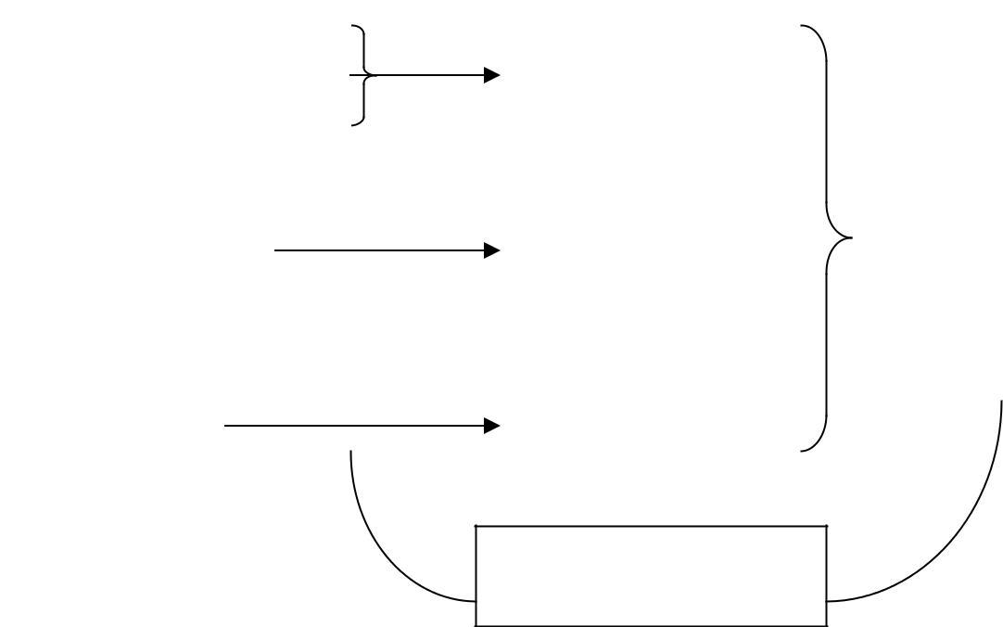

- Kỹ năng khác nhau.

- Hiểu công việc.

- Tầm quan trọng

- Quyền quyết định

- Phản hồi

Trải nghiệm sự thú vị

trong công việc

Trải nghiệm trách

nhiệm đối với kết quả

công việc

Nhận thức về kết quả

thực sự của công việc

Nhu cầu phát triển của

nhân viên

- Động lực làm việc nội tại cao

- Hiệu suất công việc cao
- Sự thỏa mãn công việc cao

- Nghỉ việc và thôi việc thấp

Hình 2.5 Mô hình đặc điểm công việc của Hackman & Oldham

(Nguồn: Hackman & Oldham, 1974 ) [17]

2.2.2.8. Các nguyên nhân dẫn đến sự thỏa mãn trong công việc

Theo Kreitner & Kinicki (2007) và Alam & Kamal (2006) có năm nguyên nhân dẫn đến thỏa mãn công việc. Thứ nhất là sự đáp ứng về các nhu cầu. Các nhu cầu này

Chương 2: Cơ sở lý thuyết | 15

không chỉ dừng lại ở các nhu cầu để hoàn thành tốt công việc mà phải bao gồm cả các nhu cầu cá nhân và gia đình của nhân viên.

Nhân tố thứ hai dẫn đến sự thỏa mãn công việc đó là mức độ giữa những mong đợi của nhân viên và những gì họ có được từ công ty. Khi mong đợi vượt xa thực tế nhận được, nhân viên sẽ có cảm giác bất mãn. Ngược lại nếu nhân viên nhận được nhiều thứ vượt xa mong đợi của họ thì sẽ dẫn đến sự thỏa mãn rất cao.

Nguyên nhân thứ ba của sự thỏa mãn trong công việc đến từ việc nhận thức của cá nhân về giá trị công việc. Như vậy, một nhân viên sẽ thỏa mãn khi công việc mang lại cho anh ta một giá trị quan trọng mang tính cá nhân nào đó. Để tăng cường sự thỏa mãn cho nhân viên, nhà quản lý cần xây dựng môi trường làm việc tốt với chế độ đã ngộ và công nhận sự đóng góp của nhân viên.

Sự công bằng là nhân tố thứ tư dẫn đến sự thỏa mãn. Nhân viên sẽ so sánh công sức họ bỏ ra và thành tựu họ đạt được với công sức và thành tựu của người khác. Nếu họ cảm thấy mình được đối xử công bằng thì họ sẽ có được sự thỏa mãn.

Nhân tố di truyền được xem là nhân tố cuối cùng ảnh hưởng đến sự thỏa mãn. Nếu như ở bốn nhân tố trên người sử dụng lao động có thể tác động ít nhiều đến chúng thì đối với nhân tố này, họ hầu như không thể tác động được. Do đặc điểm di truyền hay do cá tính của mỗi con người khác nhau mà cùng một năng lực và sự đãi ngộ như nhau nhưng hai người với cá tính khác nhau sẽ có mức độ thỏa mãn khác nhau.

Từ các học thuyết trên, ta thấy rằng các nhà nghiên cứu khác nhau có cái nhìn khác nhau về các nhân tố mang lại sự thỏa mãn công việc. Tuy nhiên, qua các học thuyết trên, ta thấy được điểm chung của các tác giả từ các học thuyết này. Tất cả họ đều cho rằng để mang lại sự thỏa mãn công việc thì nhà quản lý cần phải mang lại sự thỏa mãn nhu cầu nào đó của người nhân viên. Đối với Maslow và Alderfer thì nhu cầu đó là nhu cầu được sống, ăn no mặc ấm, được an toàn, được giao kết bạn bè, được tôn trọng và tự thể hiện mình, v.v. Sự phân chia nhóm và cấp bậc của các nhu
Chương 2: Cơ sở lý thuyết | 16

cầu của hai ông là khác nhau nhưng các loại nhu cầu là tương đồng nhau. McClelland thì nhắc nhở chúng ta về nhu cầu về thành tựu và quyền lực của con người, những thứ mà nhiều người nỗ lực hết sức để đạt được nó. Herzberg thì đưa ra hai nhóm nhân tố là nhóm loại bỏ sự bất mãn và nhóm mang đến sự thỏa mãn nhưng mục tiêu cuối cùng cũng là thỏa mãn nhu cầu của người lao động. Vroom thì lại cho rằng động lực của người lao động phụ thuộc vào nhận thức của họ đối với nỗ lực, kết quả và phần thưởng nhưng cuối cùng thì cái mà người nhân viên quan tâm cũng là phần thưởng có phù hợp với mục tiêu (nhu cầu) của họ hay không. Adam thì nhấn mạnh đến nhu cầu đòi hỏi về sự đối xử công bằng của người quản lý đối với người nhân viên cấp dưới. Còn Hackman và Oldham thì cho rằng nhân viên đòi hỏi công việc của họ cần được thiết kế một cách khoa học hợp lý mới có thể có được sự thỏa mãn trong công việc.

2.3. Các nghiên cứu liên quan đến sự thỏa mãn công việc

Các học thuyết liên quan đến sự thỏa mãn công việc nêu trên đã được các nhà nghiên cứu sau này xem xét, ứng dụng và tiến hành nghiên cứu để xác định và kiểm định các nhân tố nào thực sự ảnh hưởng đến sự thỏa mãn công việc của người lao động. Sau đây chúng ta hãy điểm qua một số nghiên cứu này.

Các nhà nghiên cứu Smith, Kendall và Hulin (1969) của trường Đại học Cornell đã xây dựng các chỉ số mô tả công việc (JDI) để đánh giá mức độ thỏa mãn công việc của một người thông qua các nhân tố là bản chất công việc, tiền lương, thăng tiến, đồng nghiệp, và sự giám sát của cấp trên. Còn các nhà nghiên cứu Weiss và đồng nghiệp (1967) của trường Đại học Minnesota thì đưa ra các tiêu chí đo lường sự thỏa mãn công việc thông qua Bảng câu hỏi thỏa mãn Minnesota (MSQ) trong đó có các câu hỏi về khả năng sử dụng năng lực bản thân, thành tựu, tiến bộ, thẩm quyền, chính sách công ty, đãi ngộ, đồng nghiệp, sáng tạo, sự độc lập, giá trị đạo đức, sự thừa nhận, trách nhiệm, sự đảm bảo, địa vị xã hội, sự giám sát của cấp trên, điều kiện làm việc, v.v... Có thể thấy JDI và MSQ là các chỉ số và tiêu chí đánh giá
Chương 2: Cơ sở lý thuyết | 17

sự thỏa mãn công việc của nhân viên được sử dụng nhiều trong các nghiên cứu về sự thỏa mãn công việc.

Boeve (2007) đã tiến hành cuộc nghiên cứu sự thỏa mãn công việc của các giảng viên khoa đào tạo trợ lý bác sỹ ở các trường y tại Mỹ trên cơ sở sử dụng lý thuyết hai nhân tố của Herzberg và chỉ số mô tả công việc của Smith, Kendall & Hulin. Theo đó, nhân tố sự thỏa mãn công việc được chia làm hai nhóm: nhóm nhân tố nội tại gồm bản chất công việc và cơ hội phát triển thăng tiến và nhóm nhân tố bên ngoài gồm lương, sự hỗ trợ của cấp trên và mối quan hệ với đồng nghiệp. Mục đích của nghiên cứu này là kiểm định tính đúng đắn của cả hai lý thuyết trên. Trong nghiên cứu này của Boeve, các thống kê mang tính định lượng đã được áp dụng như hệ số alpha của Cronbach, hệ số tương quan Spearman và hồi quy tuyến tính.

Kết quả phân tích tương quan của năm nhân tố trong JDI đối với sự thỏa mãn công việc nói chung đã cho thấy nhân tố bản chất công việc, mối quan hệ với đồng nghiệp và cơ hội phát triển là có tương quan mạnh nhất với sự thỏa mãn công việc trong khi sự hỗ trợ của cấp trên và lương bổng có tương quan yếu đối với sự thỏa mãn công việc của các giảng viên. Phân tích hồi quy đã cho thấy ngoài bốn nhân tố là bản chất công việc, mối quan hệ với đồng nghiệp, cơ hội phát triển và sự hỗ trợ của cấp trên, thời gian công tác tại khoa cũng ảnh hưởng đến sự thỏa mãn của giảng viên (càng gắn bó lâu dài với khoa càng cảm thấy thỏa mãn công việc). Điều này cũng lý giải sự thỏa mãn công việc trong nghiên cứu này lại lớn hơn sự thỏa mãn của từng nhân tố của JDI. Rõ ràng ngoài các nhân tố được đề cập trong JDI còn có các nhân tố khác ảnh hưởng đến sự thỏa mãn trong công việc và thời gian công tác là một trong các nhân tố đó. Thời gian công tác có ảnh hưởng đến sự thỏa mãn công việc trong trường hợp này là do tính đặc thù của công việc tại khoa giảng dạy này. Trong các nhân tố ảnh hưởng được xét trong nghiên cứu này thì bản chất công việc là nhân tố ảnh hưởng mạnh nhất đến sự thỏa mãn công việc nói chung. Qua nghiên cứu của mình, Boeve cũng đã kiểm định tính đúng đắn của lý thuyết của Herzberg và chỉ số mô tả công việc JDI.
Chương 2: Cơ sở lý thuyết | 18

Luddy (2005) đã sử dụng chỉ số mô tả công việc JDI để tìm hiểu sự thỏa mãn công việc của người lao động ở Viện y tế công cộng ở Western Cape, Nam Phi. Luddy đã khảo sát sự thỏa mãn ở năm khía cạnh thỏa mãn trong công việc, đó là thu nhập, thăng tiến, sự giám sát của cấp trên, đồng nghiệp và bản chất công việc. Kết quả cho thấy rằng người lao động ở Viện y tế công cộng ở Western Cape hài lòng với đồng nghiệp của họ hơn hết, kế đến là bản chất công việc và sự giám sát của cấp trên. Cơ hội thăng tiến và tiền lương là hai nhân tố mà người lao động ở đây cảm thấy bất mãn. Ngoài ra, chủng loại nghề nghiệp, chủng tộc, giới tính, trình độ học vấn, thâm niên công tác, độ tuổi, thu nhập và vị trí công việc cũng có ảnh hưởng đáng kể đến sự thỏa mãn công việc.

Mặc dù kết quả nghiên cứu này của Luddy cho rằng cả năm nhân tố bản chất công việc, sự đãi ngộ, sự giám sát của cấp trên, thăng tiến và đồng nghiệp đều có liên quan đến sự thỏa mãn công việc của nhân viên (với số lượng mẫu là 203), ông cho rằng các nghiên cứu tương lai cần được thực hiện xa hơn nhằm khẳng định mối quan hệ này. Một đặc điểm đáng lưu ý trong nghiên cứu này của Luddy là ông đã cố gắng chia các nhân tố ảnh hưởng đến sự thỏa mãn công việc thành hai nhóm nhân tố. Nhóm thứ nhất là các nhân tố cá nhân gồm chủng tộc, giới tính, trình độ học vấn, thâm niên công tác, tuổi tác và tình trạng hôn nhân. Nhóm nhân tố thứ hai ông gọi là nhân tố tổ chức gồm bản chất công việc, sự đãi ngộ/ tiền lương, sự giám sát của cấp trên, cơ hội thăng tiến và vị trí công việc.

徐正光 (Cheng-Kuang Hsu, 1977) đã sử dụng chỉ số mô tả công việc JDI của Smith và đồng nghiệp để tiến hành nghiên cứu sự thỏa mãn công việc của công nhân nhà máy dệt ở Đài Loan. Kết quả cho thấy rằng các chỉ số JDI đã phản ánh được sự thỏa mãn công việc của công nhân tại đây. Trong chín nhân tố cá nhân thì có bốn nhân tố (giới tính, tuổi, trình độ học vấn và ý kiến của gia đình về công việc) có mối quan hệ nhất định với sự thỏa mãn công việc. Trong tám nhân tố tổ chức thì có đến sáu nhân tố (bản chất công việc, vị trí công tác, chính sách công ty, sự công nhận của tổ
Chương 2: Cơ sở lý thuyết | 19

chức, cảm giác về thời gian rãnh việc và ý định muốn bỏ việc) ảnh hưởng nhiều đến sự thỏa mãn công việc.

Nghiên cứu của Hsu cũng đưa ra một số kết quả có ích đối với các nhà quản lý nhân sự đối với ngành dệt ở Đài Loan. Đối với các nhân tố cá nhân như giới tính thì nữ hài lòng nhất đối với lương của mình trong khi nam lại hài lòng nhất về đặc điểm công việc và mối quan hệ với các đồng nghiệp. Độ tuổi 21-25 là độ tuổi có độ thỏa mãn công việc cao nhất. Người chưa kết hôn thỏa mãn về lương, thăng tiến và mối quan hệ với cấp trên nhiều hơn trong khi người đã kết hôn thì hài lòng với công việc và đồng nghiệp nhiều hơn. Công nhân đến từ nông thôn thì hài lòng nhiều hơn so với công nhân đến từ thành thị. Đối với nhân tố tổ chức như bản chất công việc thì kết quả nghiên cứu này cho thấy công nhân có mức thỏa mãn khác nhau đối với các đặc tính công việc khác nhau. Vị trí công tác cũng ảnh hưởng đến mức thỏa mãn, công nhân ở vị trí càng cao thì sự thỏa mãn càng cao, v.v.

Worrell (2004) đã sử dụng phiên bản MSQ đã được điều chỉnh năm 1977 (bảng câu hỏi ngắn - 20 câu hỏi) để tiến hành nghiên cứu của mình về sự thỏa mãn công việc của chuyên viên tâm lý ở trường học. Kết quả nghiên cứu của ông chỉ ra rằng 90% các bác sĩ tâm lý trường học ở Mỹ thỏa mãn hoặc rất thỏa mãn với công việc của họ. Nghiên cứu cũng cho thấy rằng sự thỏa mãn nói chung này đã tăng dần theo thời gian so với năm 1982 và 1992. Người trả lời bảng câu hỏi nghiên cứu cũng có ý định tiếp tục gắn bó với vị trí công tác của họ ít nhất năm năm. Cơ hội thăng tiến tiếp tục là nhân tố tạo ra sự bất mãn nhưng nó lại không phải là nhân tố quan trọng ảnh hưởng đến sự bất mãn của chuyên viên tâm lý trường học. Họ vẫn còn bất mãn với các chính sách và qui trình thực hiện công việc. Ý định tiếp tục gắn bó với công việc và giấy chứng nhận nghề nghiệp là hai nhân tố thực sự ảnh hưởng đến sự thỏa mãn công việc.

Sweeney (2000) đã nghiên cứu và tìm hiểu sư thỏa mãn công việc của các chuyên viên chương trình hỗ trợ nhân viên của Hiệp hội các chuyên gia hỗ trợ nhân viên
Chương 2: Cơ sở lý thuyết | 20

Mỹ. Nghiên cứu đã sử dụng bảng câu hỏi MSQ của Weiss để thu thập thông tin và khảo sát sự thỏa mãn của các chuyên viên này. Nhìn chung các chuyên viên đều hài lòng với công việc của mình. Các chuyên viên làm việc bên ngoài tức ở các tổ chức họ cung cấp dịch vụ thì thỏa mãn với công việc nhiều hơn so với các chuyên viên làm việc tại hiệp hội. Các nhân tố như tuổi tác, giới tính, chủng tộc, công việc có liên quan đến nông nghiệp hay không, sự chứng nhận của nhà nước đều không có ảnh hưởng đáng kể đến sự thỏa mãn công việc của họ. Sweeney cũng đưa ra một số kiến nghị như mở thêm các kênh thông tin phục vụ cho vấn đề thăng tiến nghề nghiệp và chính sách của tổ chức, sự mất công bằng giới tính là rào cản của sự thỏa mãn công việc và bằng thạc sỹ là học vị cần thiết cho những chuyên viên này.

Schjoedt (2005) đã thực hiện nghiên cứu các nhân tố gây nên sự thỏa mãn công việc của các chủ doanh nghiệp nhỏ trên cơ sở các nghiên cứu trước đó cho thấy các chủ doanh nghiệp đều rất hài lòng với công việc của họ. Nhà nghiên cứu này đã sử dụng cùng lúc ba mô hình: Job Characteristics Model (JCM) của Hackman & Oldman (1980), Big Five của Goldberg, và Person-Environment Fit (P-E fit) của Chatman và Spokan. Trong đó, mô hình JCM cho rằng sự thỏa mãn công việc phụ thuộc và việc thiết kê công việc, mô hình Big Five cho rằng mức độ thỏa mãn công việc phụ thuộc rất nhiều vào bản tính của chính con người, còn mô hình P-E fit thì cho rằng người lao động chỉ đạt được sự thỏa mãn khi họ thực sự hòa hợp với môi trường mình đang công tác. Kết quả nghiên cứu của Schjoedt cho thấy mô hình P-E fit là phù hợp nhất trong việc giải sự thỏa mãn công việc của các chủ doanh nghiệp nhỏ ở Mỹ.

- Việt Nam, TS. Trần Kim Dung (2005) đã thực hiện nghiên cứu đo lường mức độ thỏa mãn công việc trong điều kiện của Việt Nam bằng cách sử dụng Chỉ số mô tả công việc (JDI) của Smith và đồng nghiệp. Tuy nhiên, ngoài năm nhân tố được đề nghị trong JDI, tác giả đã đưa thêm hai nhân tố nữa là phúc lợi công ty và điều kiện làm việc để phù hợp với tình hình cụ thể của Việt Nam. Mục tiêu chính của nghiên
Chương 2: Cơ sở lý thuyết | 21

cứu này nhằm kiểm định giá trị các thang đo JDI cũng như là xác định các nhân tố ảnh hưởng như thế nào đến mức thỏa mãn công việc của nhân viên ở Việt Nam.

Thang đo Likert bảy mức độ, phân tích nhân tố (EFA) và phân tích nhân tố khẳng định (CFA) đã được sử dụng. Một nhược điểm của nghiên cứu này là đặc điểm của mẫu nghiên cứu, đối tượng trả lời bảng câu hỏi nghiên cứu là nhân viên đang thực hiện các khóa học buổi tối tại trường Đại học Kinh tế TP.HCM. Họ được đánh giá là những người có định hướng học hành lẫn định hướng về tương lại nhiều hơn, họ cũng được đánh giá là người có nhu cầu phi vật chất cao hơn nhu cầu vật chất. Kết quả cũng cho thấy nhân tố bản chất công việc và cơ hội được đào tạo thăng tiến được đánh giá là quan trọng nhất đối với sự thỏa mãn công việc của đối tượng khảo sát. Do vậy kết quả nghiên cứu có thể phản ánh chưa đúng thái độ của toàn bộ nhân viên tại TP. HCM cũng như tại Việt Nam.

Như vậy, điểm qua các nghiên cứu về sự thỏa mãn công việc ở các lĩnh vực cũng như ở các quốc gia khác nhau, ta có thể thấy Chỉ số mô tả công việc JDI đã được các nhà nghiên cứu sử dụng khá phổ biến trong việc tìm hiểu mức độ thỏa mãn công việc của nhân viên ở các lĩnh vực, quốc gia khác nhau. Hầu hết các nghiên cứu đều kiểm định được rằng các nhân tố trong JDI đã phản ánh được sự thỏa mãn công việc của nhân viên, hoặc ở nước này hoặc ở nước khác, hoặc ở lĩnh vực này hoặc ở lĩnh vực. khác. Điều này cũng nói lên rằng, sự thỏa mãn công việc của nhân viên có thể sẽ phụ thuộc vào năm nhân tố chính là sự thỏa mãn đối với thu nhập, thăng tiến, cấp trên, đồng nghiệp và bản chất công việc. Đây cũng là nền tảng cho việc xây dựng mô hình nghiên cứu cho đề tài này.

2.4. Mô hình nghiên cứu và chỉ số đánh giá các nhân tố của sự thỏa mãn công việc

Từ cơ sở các học thuyết và các nghiên cứu liên quan, đề tài nghiên cứu này tiến hành xây dựng mô hình hồi quy tuyến tính ban đầu với biến phụ thuộc là sự thỏa mãn công việc, còn biến độc lập là các biến sau:
Chương 2: Cơ sở lý thuyết | 22

- Thu nhập

- Đào tạo và thăng tiến
- Cấp trên

- Đồng nghiệp
- Đặc điểm công việc
- Điều kiện làm việc
- Phúc lợi công ty

Năm biến độc lập đầu tiên được lấy từ Chỉ số mô tả công việc JDI mặc dù tên gọi không giống hoàn toàn nhưng nội dung khá tương đồng. Việc đặc tên lại cho các nhân tố (biến) này dựa trên khả năng bao quát nội dung của nó. Riêng hai biến độc lập sau được thêm vào trên cơ sở xem xét tình hình cụ thể của nhân viên ở Việt Nam cũng như một số các nghiên cứu có liên quan đề cập đến sự ảnh hưởng của điều kiện làm việc và phúc lợi của công ty lên sự thỏa mãn công việc của nhân viên Việt Nam.

Các nhân tố hay biến được lấy từ chỉ số JDI và các nghiên cứu trước đây, nhưng nội dung của các nhân tố này cũng như những khía cạnh (chỉ số) nào cấu thành nên nó sẽ được xem xét dựa trên các định nghĩa của chính nhân tố đó và các nghiên cứu liên quan. Đây cũng là cơ sở để xây dựng các biến quan sát dưới dạng các câu hỏi trong bảng câu hỏi nghiên cứu của đề tài này.

2.4.1. Định nghĩa các nhân tố

Định nghĩa các nhân tố sau đây (trừ ‘đặc điểm công việc’) được lấy từ từ điển Oxford Advance Learner’s Dictionary (2000) và Oxford Dictionary of Business English (1998).

Thu nhập (Income): là số tiền mà cá nhân, tổ chức, khu vực, quốc gia, v.v. có được từ việc làm, từ việc đầu tư, từ việc kinh doanh, v.v. Trong ngữ nghĩa của đề tài nghiên cứu này thì thu nhập là số tiền mà cá nhân có được từ việc làm công cho một doanh nghiệp, tổ chức nào đó, thu nhập này không bao gồm các khoản thu nhập khi họ làm công việc khác (không liên quan đến doanh nghiệp, tổ chức họ đang làm thuê). Theo đó, khoản thu nhập này sẽ bao gồm các khoản lương cơ bản, các khoản
Chương 2: Cơ sở lý thuyết | 23

trợ cấp (nếu có), các loại thưởng bao gồm cả thưởng định kỳ và thưởng không định kỳ, hoa hồng (nếu có) và lợi ích bằng tiền khác phát sinh trực tiếp từ công việc chính hiện tại.

Riêng các khoản bảo hiểm xã hội, bảo hiểm y tế và các loại bảo hiểm khác mà công ty đóng cho nhân viên đã được qui vào phúc lợi công ty nên không được đưa vào nhân tố thu nhập.

Đào tạo và thăng tiến

Đào tạo (Training): là quá trình học hỏi những kỹ năng cần thiết để thực hiện một

công việc cụ thể. Thăng tiến (Promotion): là việc di chuyển lên vị trí hoặc công việc quan trọng hơn trong một công ty. Đào tạo trong đề tài này được nhóm chung với thăng tiến do đào tạo thường nhằm mục đích cuối cùng là thăng tiến hoặc nâng cao khả năng, hiệu quả làm việc của nhân viên.

Đào tạo đã được Schmidt (2007) đánh giá cao tầm quan trọng của nó trong công ty. Kết quả nghiên cứu của ông đã cho thấy sự thỏa mãn đối với đào tạo trong công việc có quan hệ rõ rệt với sự thỏa mãn công việc nói chung. Trong đề tài này, ta sẽ khảo sát mức thỏa mãn về đào tạo trong công việc của nhân viên ở các khía cạnh như đào tạo để có đủ kỹ năng hoàn thành tốt công việc, đào tạo để được nâng cao kiến thức và kỹ năng làm việc, các chương trình đạo tạo của công ty đang áp dụng.

Cấp trên (Supurior): là người ở vị trí cao hơn trong một công ty hay tổ chức. Trong ngữ nghĩa của đề tài này thì cấp trên là người quản lý trực tiếp nhân viên cấp dưới.

Sự thỏa mãn công việc mang lại từ những yếu tố mối quan hệ giữa cấp trên với nhân viên cấp dưới của mình bao gồm sự dễ giao tiếp với cấp trên (Ehlers, 2003), sự hỗ trợ khi cần thiết (Wesley & Muthuswamy, 2008) và sự quan tâm của cấp trên (Bellingham, 2004), sự bảo vệ nhân viên khi cần thiết (Linden & Maslyn, 1998, được trích bởi Dionne, 2000), năng lực của cấp trên, sự tự do thực hiện công việc
Chương 2: Cơ sở lý thuyết | 24

của cấp dưới (Weiss et al,1967), ), sự ghi nhận sự đóng góp của nhân viên, sự đối xứ công bằng đối với cấp dưới (Warren, 2008).

Đồng nghiệp (Colleague): là người bạn làm việc cùng với nhau. Trong ngữ nghĩa của đề tài này thì đồng nghiệp là người cùng làm trong một doanh nghiệp với bạn, là người mà bạn thường xuyên trao đổi, chia sẽ với nhau về công việc.

Đối với phần lớn các công việc thì thời gian mỗi nhân viên làm việc với đồng nghiệp của mình là nhiều hơn so với thời gian làm việc với cấp trên. Do vậy, cũng như mối quan hệ với cấp trên, mối quan hệ của nhân viên với đồng nghiệp cũng ảnh hưởng đến sự thỏa mãn trong công việc. Tương tự mối quan hệ với cấp trên, nhân viên cần có được sự hỗ trỡ giúp đỡ của đồng nghiêp khi cần thiết, tìm thấy sự thoải mái thân thiện khi làm việc với đồng nghiệp (Hill, 2008). Đồng thời, nhân viên phải tìm thấy đồng nghiệp của mình tận tâm với công việc để đạt được kết quả tốt nhất (Bellingham, 2004). Cuối cùng, đồng nghiệp cần phải là người đáng tin cậy (Chami & Fullenkamp 2002).

Đặc điểm công việc (Job characteristics): theo như mô hình đặc điểm công việc của R. Hackman và G. Oldman (1974) thì một công việc sẽ mang đến nhân viên sự thỏa mãn chung và tạo được hiệu quả công việc tốt nếu thiết kế công việc đó thỏa mãn các đặc điểm sau: sử dụng các kỹ năng khác nhau, nhân viên nắm rõ đầu đuôi công việc và công việc có tầm quan trọng nhất định đối với hoạt động sản xuất kinh doanh nói chung của doanh nghiệp; công việc đó cho phép nhân viên thực hiện một số quyền nhất định để hoàn tất công việc của mình và nhân viên sẽ chịu trách nhiệm đối với các quyết định của mình; công việc phải có cơ chế phản hồi đánh giá của cấp trên đối với những gì nhân viên đã làm để rút kinh nghiệm cho lần sau. Ngoài ra, để có được sự thỏa mãn người nhân viên rất cần được làm công việc phù hợp với năng lực của họ (Weiss et al., 1967; Bellingham, 2004).

Điều kiện làm việc (Working Condition): là tình trạng của nơi mà người lao động làm việc. Đối với đề tài nghiên cứu này điều kiện làm việc là các nhân tố ảnh hưởng
Chương 2: Cơ sở lý thuyết | 25

đến sức khỏe và sự tiện lợi của người lao động khi làm việc, bao gồm thời gian làm việc phù hợp (Skalli và đồng nghiệp 2007), sự an toàn thoải mái ở nơi làm việc (Durst, 1997), được trang thiết bị cần thiết cho công việc (Bellingham, 2004) và thời gian bỏ ra cho việc đi lại từ nhà đến công ty (Isacsson, 2008).

Phúc lợi (Benefit): là những lợi ích mà một người có được từ công ty của mình ngoài khoản tiền mà người đó kiếm được. Theo Artz (2008) phúc lợi có vai trò quan trọng trong việc xác định mức thỏa mãn công việc. Theo ông, phúc lợi ảnh hưởng đến sự thỏa mãn công việc. Thứ nhất, phúc lợi là bộ phận cấu thành nên phần thù lao mà công ty trả cho người nhân viên, mà phần thù lao này ảnh hưởng đến sự thỏa mãn công việc. Thứ hai, phúc lợi đôi lúc có tác dụng thay thế tiền lương.

- Việt Nam, các phúc lợi mà người nhân viên quan tâm nhất bao gồm bảo hiểm xã hội, bảo hiểm y tế, được nghỉ phép theo luật định, được nghỉ bệnh và việc riêng khi có nhu cầu, được công đoàn bảo vệ lợi ích hợp pháp của nhân viên, được đi du lịch hàng năm, được làm ổn định lâu dài tại công ty (không sợ mất việc), được công ty hỗ trợ mua nhà, được quyền mua cổ phần công ty với giá ưu đãi, v.v.

Điều kiện làm việc và phúc lợi là hai nhân tố được thêm vào cùng với năm nhân tố của JDI của Smith và đồng tác giả trên cơ sở xem xét tình hình cụ thể của Việt Nam và các nghiên cứu có liên quan về ảnh hưởng của hai nhân tố này đối với sự thỏa mãn công việc.

2.4.2. Mô hình nghiên cứu

Với cơ sở lý thuyết như trên, ta có thể tóm tắt mô hình nghiên cứu ban đầu như sau:
Chương 2: Cơ sở lý thuyết | 26
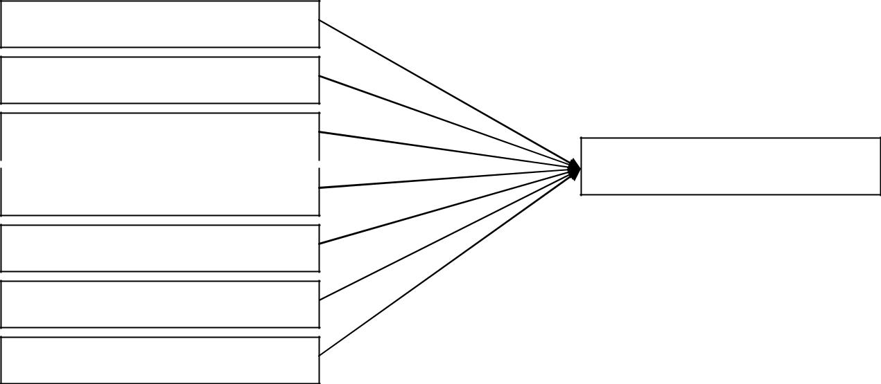

Thu nhập

Đào tào và thăng tiến

Cấp trên
Sự thỏa mãn công việc Đồng nghiệp

Đặc điểm công việc

Điều kiện làm việc

Phúc lợi

Hình 2.6 Mô hình hồi quy tuyến tính ban đầu

2.4.3. Chỉ số đánh giá các nhân tố của sự thỏa mãn công việc

Từ các định nghĩa về các nhân tố của sự thỏa mãn công việc ở trên, các chỉ số đánh giá cho từng nhân tố được xây dựng như Bảng 2-1 bên dưới.

Bảng 2-1 Các chỉ số cấu thành các nhân tố ảnh hưởng sự thỏa mãn công việc

Nhân tố | Chỉ số cấu thành
 | Lương
Thu nhập | Thưởng
Thu nhập | Trợ cấp
 | Sự phân phối thu nhập công bằng
 | Đào tạo cho nhân viên kỹ năng cần thiết cho công việc
Đào tạo thăng tiến | Tạo điều kiện cho nhân viên học tập
Đào tạo thăng tiến | Chương trình đào tạo của công ty
 | Cơ hội thăng tiến cho người có năng lực
 | Giao tiếp với cấp trên
 | Sự hỗ trợ động viên của cấp trên
 | Sự quan tâm của cấp trên
Cấp trên | Cấp trên ghi nhận sự đóng góp của nhân viên
Cấp trên | Cấp trên bảo vệ nhân viên trước người khác
 | Năng lực của cấp trên
 | Sự ủy quyền của cấp trên
 | Cấp trên đối xử công bằng với nhân viên
 | Sự hỗ trợ của đồng nghiệp
Đồng nghiệp | Sự thân thiện hòa đồng của đồng nghiệp
Đồng nghiệp | Sự tận tâm trong công việc của đồng nghiệp
 | Đồng nghiệp đáng tin cậy

Chương 2: Cơ sở lý thuyết | 27

Nhân tố | Chỉ số cấu thành
 | Công việc sử dụng nhiều kỹ năng
 | Hiểu rõ công việc
Đặc điểm công việc | Tầm quan trọng của công việc
Đặc điểm công việc | Quyền quyết định trong công việc
 | Sự phản hồi và góp ý của cấp trên
 | Công việc phù hợp với năng lực
 | Thời gian làm việc
 | Làm thêm giờ
Điều kiện làm việc | Phương tiện, máy móc thiết bị cho công việc đầy đủ
 | Nơi làm việc an toàn thoải mái
 | Thời gian đi lại từ nhà đến cơ quan
 | Bảo hiểm xã hội, bảo hiểm y tế
 | Nghỉ phép, nghỉ bệnh
Phúc lợi công ty | Du lịch nghỉ dưỡng
Phúc lợi công ty | Hỗ trợ của công đoàn
 | Sự đảm bảo của công việc
 | Phúc lợi khác

2.5. Tóm tắt

Từ các lý thuyết về sự thỏa mãn công việc, các nghiên cứu liên quan đến sự thỏa mãn công việc mô hình hồi qui tuyến tính ban đầu đã được xây dựng với biến phụ thuộc là sự thỏa mãn công việc của nhân viên văn phòng tại TP.HCM còn bảy biến độc lập lần lượt là sự thỏa mãn đối với thu nhập, sự thỏa mãn đối với đào tạo thăng tiến, sự thỏa mãn đối với cấp trên, sự thỏa mãn đối với đồng nghiệp, sự thỏa mãn đối với đặc điểm công việc, sự thỏa mãn đối với điều kiện làm việc và sự thỏa mãn đối với phúc lợi công ty. Từ các định nghĩa về các nhân tố của sự thỏa mãn công việc cùng với các nghiên cứu liên quan, ta cũng xây dựng được tổng cộng 37 chỉ số (khía cạnh/ biến quan sát) cấu thành để đo lường sự thỏa mãn ở từng nhân tố ảnh hưởng đến sự thỏa mãn công việc.
Chương 3: Phương pháp nghiên cứu | 28

CHƯƠNG 3: PHƯƠNG PHÁP NGHIÊN CỨU

Tiếp theo hai chương trước, chương này sẽ giới thiệu về phương pháp nghiên cứu với hai phần là thiết kế nghiên cứu và kỹ thuật phân tích dữ liệu thông kê. Phần thiết kế nghiên cứu sẽ giới thiệu về cách xây dựng thang đo, cách thức chọn mẫu, công cụ thu thập thông tin khảo sát và quá trình tiến hành thu thập thông tin. Phần kỹ thuật phân tích dữ liệu thông kê sẽ giới thiệu cách thức kiểm định độ tin cậy của thang đo bằng xác định cronbach’s alpha, phân tích nhân tố, thống kê suy diễn với kiểm định sự bằng nhau của các tổng thể con và phân tích hồi quy tuyến tính.

3.1. Thiết kế nghiên cứu

Trong phần thiết kê nghiên cứu này ta sẽ đề cập đến thang đo được sử dụng, độ tin cậy và độ phù hợp của thang đo, cách thức chọn mẫu, công cụ dùng để thu thập thông tin, qui trình thu thập và xử lý thông tin.

Sau khi đã xác định được mô hình nghiên cứu cũng như các biến quan sát của các nhân tố, bước tiếp theo là lựa chọn thang đo cho các biến. Thang đo được sử dụng trong nghiên cứu này là thang đo Likert năm mức độ cho tất cả các biến quan sát, biến độc lập lẫn biến phụ thuộc.

Công việc tiếp theo là xác định mẫu cho nghiên cứu này. Phương pháp chọn mẫu phi xác suất thuận tiện đã được sử dùng với quy mô mẫu là khoảng 200 như được trình bày ở phần Chọn mẫu của chương này.

Bước tiếp theo là lựa chọn công cụ để thu thập thông tin cần nghiên cứu. Bảng câu hỏi tự trả lời được sử dụng để thu thập thông tin. Nội dung các câu hỏi trong bảng câu hỏi được trình bày ở phần Công cụ thu thập thông tin – Bảng câu hỏi của chương này.
Chương 3: Phương pháp nghiên cứu | 29

Sau khi đã xây dựng được bảng câu hỏi, xác định được số lượng mẫu cần thu thập, bảng câu hỏi đã được gửi đi để thu thập thông tin. Thông tin thu thập được sẽ được xử lý cho ra kết quả dưới dạng các số liệu thống kê. Thống kê suy diễn sẽ được sử dụng để thể hiện kết quả nghiên cứu.

Sau đây, chúng ta sẽ xem xét chi tiết cách lựa chọn thang đo, chọn mẫu, chọn công cụ thu thập thông tin và quá trình thu thập thông tin và xử lý số liệu thống kê.

3.1.1. Thang đo

Đề tài này nghiên cứu về sự thỏa mãn công việc của nhân viên văn phòng, đây là một dạng nghiên cứu thái độ của con người về một khía cạnh nào đó trong cuộc sống. Để xem xét đánh giá được thái độ của người trả lời, trong trường hợp này là sự thỏa mãn công việc thì người nghiên cứu có thể lựa chọn hai dạng câu hỏi trong bảng câu hỏi của mình. Dạng câu hỏi đầu tiên là câu hỏi dạng mở, nghĩa là người trả lời có thể tùy theo ý kiến của mình mà trả lời về cảm nhận của họ về sự thỏa mãn công việc của họ. Dạng câu hỏi thứ hai là dạng câu hỏi đóng, nghĩa là người thiết kế bảng câu hỏi sẽ đưa ra luôn những lựa chọn trả lời với các tuyên bố về thái độ của người trả lời như hoàn toàn đồng ý, đồng ý, không chắc, không đồng ý, hoàn toàn không đồng ý.

Ví dụ thay vì hỏi câu hỏi dưới dạng về mở “Anh/ chị cảm thấy lương của mình nhận được từ công ty như thế nào?” thì ta có thể hỏi câu hỏi dưới dạng đóng “Mức lương của anh/chị hiện nay là phù hợp với năng lực và đóng góp của anh/ chị đối với công ty” kèm theo năm lựa chọn trả lời là: hoàn toàn đồng ý, đồng ý, không ý kiến, không đồng ý và hoàn toàn không đồng ý. Với dạng câu hỏi đầu tiên, chúng ta sẽ nhận được các câu trả lời khác nhau và hầu như là mỗi người trả lời một cách. Điều này khiến ta không kiểm soát được câu trả lời của họ và cũng khó có thể lượng hóa hay rút ra được một kết luận chung về vấn đề mức lương của họ. Với dạng câu hỏi thứ hai và với câu trả lời có sẵn, khi nhận được câu trả lời chúng ta sẽ thấy được rõ hơn về đánh giá của người trả lời đối với mức lương của họ hiện nay.
Chương 3: Phương pháp nghiên cứu | 30

Như vậy sử dụng câu hỏi đóng trong nghiên cứu thái độ nói chung là thuận lợi hơn. Ngoài ra, vì một trong những mục tiêu của đề tài này là tìm hiểu, xác định mức độ thỏa mãn công việc nên việc sử dụng câu hỏi dạng đóng với các lựa chọn trả lời dạng thang đo Likert là phù hợp nhất. Với câu trả lời của người trả lời dưới dạng thang đo này, ta sẽ thấy được sự thỏa mãn công việc của người nhân viên ở từng khía cạnh, từng nhân tố trong công việc ở mức thỏa mãn hay không thỏa mãn và ở mức độ nhiều hay ít (đối với Likert năm và bảy mức độ). Đồng thời, vì thang đo Likert là thang đo khoảng nên ta có thể sử dụng số liệu thu thập được để xử lý, phân tích định lượng để xác định mối quan hệ tương quan, quan hệ tuyến tính giữa các biến nói chung, cũng như giữa các biến độc lập và biến phụ thuộc.

Tuy nhiên để đảm bảo tính phù hợp của thang đo, theo Kumar (2005) cần giải quyết hai vấn đề sau:

- Ai là người quyết định thang đo nào được sử dụng để đo lường cái cần đo?

- Làm thế nào để biết được một công cụ nào đó phù hợp dùng để được cái cần đo?

Câu trả lời cho câu hỏi thứ nhất chính là các nhà nghiên cứu chuyên gia trong lĩnh vực liên quan. Đối với đề tài này đó là các nhà nghiên cứu về sự thỏa mãn công việc. Đó là Smith, Kendall và Hullin, những người đã dùng thang đo Likert để đo lường sự thỏa mãn công việc của người lao động ở năm nhân tố gồm bản chất công việc, tiền lương, thăng tiến, đồng nghiệp, và sự giám sát của cấp trên. Đề tài nghiên cứu này về cơ bản cũng sử dụng thang đo Likert để đo lường sự thỏa mãn công việc của nhân viên. Tuy nhiên, một số nhân tố được thay đổi chút ít về tên gọi cũng như nội dung. Nhân tố ‘tiền lương’ được đổi thành ‘thu nhập’, nhân tố ‘thăng tiến’ được đổi thành ‘đào tạo thăng tiến’. Việc lấy tên mới trên nhằm mở rộng và bao quát hóa các nhân tố của sự thỏa mãn công việc. Ngoài ra, trên cơ sở nghiên cứu của các chuyên gia và các nhà nghiên cứu khác trong lĩnh vực này và xem xét tình hình cụ thể ở Việt Nam, hai nhân tố khác cũng theo thang đo Likert là điều kiện làm việc và phúc lợi công ty đã được thêm vào để xem xét và kiểm định tính phù hợp của nó.
Chương 3: Phương pháp nghiên cứu | 31

Câu hỏi thứ hai rất quan trọng, có hai phương pháp để tạo dựng nên tính phù hợp của một công cụ nghiên cứu, đó là dùng lập luận logic và dùng bằng chứng thông kê. Rõ ràng dùng phương pháp thứ hai thì thuyết phục hơn. Trong thực tế từ các nghiên cứu liên quan đến sự thỏa mãn công việc thì thang đo Likert đã được các nhà nghiên cứu sử dụng rộng rãi và thừa nhận tính phù hợp của nó.

Về độ tin cậy của công cụ đo lường, hệ số alpha của Cronbach sẽ được sử dụng để kiểm định độ tin cậy của các biến (câu hỏi) được sử dụng trong bảng câu hỏi. Ngoài ra, phân tích nhân tố cũng được tiến hành để kiểm định tính đơn khía cạnh của các câu hỏi trong nhóm thuộc từng khía cạnh (nhân tố).

Bảng 3-1 Các thang đo được sử dụng trong bảng câu hỏi nghiên cứu

Nhân tố | Biến | Thang đo
Thông tin cá nhân
 | Họ tên | Định danh
 | Email | Định danh
 | Giới tính | Định danh
Thông tin phân loại nhân | Năm sinh | Tỷ lệ
viên | Thời gian bắt đầu làm việc | Tỷ lệ
 | Trình độ học vấn | Cấp bậc
 | Vị trí công việc | Cấp bậc
 | Loại hình doanh nghiệp | Định danh
Thông tin về sự thỏa mãn từng khía cạnh chi tiết trong công việc
 | Các chỉ số đánh giá về thu nhập
 | Các chỉ số đánh giá về đào tạo thăng tiến
Đánh giá chi tiết về mức | Các chỉ số đánh giá về cấp trên
độ thỏa mãn ở từng khía | Các chỉ số đánh giá về đồng nghiệp | Likert 5 mức độ
cạnh của công việc
cạnh của công việc | Các chỉ số đánh giá về đặc điểm công việc
 | Các chỉ số đánh giá về điều kiện làm việc
 | Các chỉ số đánh giá về phúc lợi công ty
Thông tin về sự độ thỏa mãn của từng nhân tố
 | Hài lòng về thu nhập
 | Hài lòng về đào tạo thăng tiến
Đánh giá chung về mức | Hài lòng về cấp trên
Đánh giá chung về mức | Hài lòng về đồng nghiệp | Likert 5 mức độ
độ thỏa mãn công việc | Hài lòng về đồng nghiệp | Likert 5 mức độ
độ thỏa mãn công việc | Hài lòng về đặc điểm công việc
 | Hài lòng về điều kiện làm việc
 | Hài lòng về phúc lợi công ty

Chương 3: Phương pháp nghiên cứu | 32

3.1.2. Chọn mẫu

3.1.2.1. Tổng thể

Tổng thể của khảo sát này là toàn bộ nhân viên văn phòng làm việc tại TP.HCM. Như đã định nghĩa ở phần mở đầu của đề tài, nhân viên văn phòng trong nghiên cứu này sẽ bao gồm toàn bộ những người làm việc ăn lương, tức không phải làm chủ doanh nghiệp, hầu hết thời gian làm việc của họ là ở trong văn phòng, nơi công tác có thể là các tổ chức, công ty, chi nhánh, văn phòng đại diện, phòng giao dịch, v.v. đặt tại TP.HCM. Như vậy, tổng thể của khảo sát này là tất cả những người thỏa đủ ba đặc điểm là nhân viên văn phòng, làm công ăn lương và nơi làm việc là TP.HCM.

3.1.2.2. Phương pháp chọn mẫu

Để đạt được các mục tiêu nghiên cứu đã đề ra ở phần mở đầu của đề tài, thiết kế chọn phi xác suất với hình thức chọn mẫu ngẫu nhiên thuận lợi đã được sử dụng và được xem là hợp lý để tiến hành nghiên cứu đề tài này. Lý do để lựa chọn phương pháp chọn mẫu này vì người trả lời dễ tiếp cận, họ sẵn sàng trả lời bảng câu hỏi nghiên cứu cũng như ít tốn kém về thời gian và chi phí để thu thập thông tin cần nghiên cứu.

Theo Cooper và Schindler (1998), lý do quan trọng khiến người ta sử dụng phương pháp chọn mẫu phi xác suất là tính tiết kiệm về chi phí và thời gian. Về mặt này thì phương pháp chọn mẫu phi xác suất vượt trội so với chọn mẫu xác suất. Ngoài ra, hai tác giả cũng nhắc nhở rằng chọn mẫu xác suất không phải lúc nào cũng đảm bảo tính chính xác và trong một số trường hợp chọn mẫu xác suất là không thể thực hiện được. Tuy nhiên hai tác giả này cũng khẳng định nhược điểm lớn nhất của phương pháp chọn mẫu phi xác suất là sự chủ quan thiên vị trong quá trình chọn mẫu và sẽ làm méo mó biến dạng kết quả nghiên cứu. Giáo sư Tiến sĩ Nguyễn Thị Cành (2007) cho rằng chọn mẫu phi xác suất là dễ phác thảo và thực hiện nhưng nó có thể cho kết quả sai lệch bất chấp sự phán đoán của chúng ta, do ngẫu nhiên nên có thể chúng không đại diện cho tổng thể.
Chương 3: Phương pháp nghiên cứu | 33

Vì đây là nghiên cứu khám phá cùng với phân tích như trên, phương pháp chọn mẫu phi xác suất với hình thức chọn mẫu thuận tiện là phù hợp nhất. Các bảng câu hỏi nghiên cứu sẽ được gửi trực tiếp đến bạn bè, người quen để trả lời đồng thời cũng nhờ những người này gửi cho bạn bè của họ để trả lời thêm cho đến khi đạt được số lượng mẫu cần thiết.

3.1.2.3. Kích thước mẫu

Kích thước mẫu sẽ phụ thuộc vào việc ta muốn gì từ những dữ liệu thu thập được và mối quan hệ ta muốn thiết lập là gì (Kumar, 2005). Vấn đề nghiên cứu càng đa dạng phức tạp thì mẫu nghiên cứu càng lớn. Một nguyên tắc chung khác nữa là mẫu càng lớn thì độ chính xác của các kết quả nghiên cứu càng cao. Tuy nhiên trên thực tế thì việc lựa chọn kích thước mẫu còn phụ thuộc vào một yếu tố hết sức quan trọng là năng lực tài chính và thời gian mà nhà nghiên cứu đó có thể có được.

Đối với đề tài này, do các giới hạn về tài chính và thời gian, kích thước mẫu sẽ được xác định ở mức tối thiểu cần thiết nhưng vẫn đáp ứng được nhu cầu của cuộc nghiên cứu. Kích thước mẫu dự kiến ban đầu là 200.

Việc xác định kích thước mẫu bao nhiêu là phù hợp vẫn còn nhiều tranh cãi với nhiều quan điểm khác nhau. MacCallum và đồng tác giả (1999) đã tóm tắt các quan điểm của các nhà nghiên cứu trước đó về con số tuyệt đối mẫu tối thiểu cần thiết cho phân tích nhân tố. Trong đó, Gorsuch (1983) và Kline (1979) đề nghị con số đó là 100 còn Guilford (1954) cho rằng con số đó là 200. Comrey và Lee (1992) thì không đưa ra một con số cố định mà đưa ra các con số khác nhau với các nhận định tương ứng: 100 = tệ, 200 = khá, 300 = tốt, 500 = rất tốt, 1000 hoặc hơn = tuyệt vời.

Một số nhà nghiên cứu khác không đưa ra con số cụ thể về số mẫu cần thiết mà đưa ra tỉ lệ giữa số mẫu cần thiết và số tham số cần ước lượng. Đối với phân tích nhân tố, kích thước mẫu sẽ phụ thuộc vào số lượng biến được đưa trong phân tích nhân tố. Gorsuch (1983, được trích bởi MacClallum và đồng tác giả 1999) cho rằng số lượng
Chương 3: Phương pháp nghiên cứu | 34

mẫu cần gấp 5 lần so với số lượng biến. Trong khi Hoàng Trọng & Chu Nguyễn Mộng Ngọc (2005) cho rằng tỷ lệ đó là 4 hay 5. Trong đề tài này có tất cả 37 tham số (biến quan sát) cần tiến hành phân tích nhân tố, vì vậy số mẫu tối thiểu cần thiết là 37 x 5 = 185.

Như vậy, số lượng mẫu 200 là chấp nhận được đối với đề tài nghiên cứu này.

3.1.3. Công cụ thu thập thông tin - Bảng câu hỏi

Bảng câu hỏi tự trả lời đã được sử dụng để thu thập thông tin cần nghiên cứu trong đề tài này. Việc sử dụng bảng câu hỏi để thu thập thông tin cần nghiên cứu có những lợi ích sau (Ranjit Kumar, 2005):

- Tiết kiệm chi phí, thời gian và nguồn nhân lực;

- Đảm bảo được tính ẩn danh cao vì người nghiên cứu và đối tượng khảo sát không cần phải gặp mặt nhau.

Ngoài ra, cũng dễ thấy rằng với công cụ bảng câu hỏi nghiên cứu chúng ta có thể có được những thông tin cần thiết từ số lượng lớn người trả lời một cách nhanh chóng và hiệu quả.

Tuy nhiên theo Bless và đồng tác giả (2006) thì bảng câu hỏi tự trả lời có một số hạn chế như sau:

- Trình độ học vấn và sự hiểu biết của người trả lời đối với các thuật ngữ sử dụng trong bảng câu hỏi là không biết trước được;

- Tỉ lệ trả lời đối với các bảng câu hỏi là khá thấp;

Sau khi xem xét nhu cầu thu thập thông tin, những điểm mạnh và điểm yếu của công cụ này cũng như công cụ thu thập thông tin mà các nghiên cứu liên quan đã sử dụng, bảng câu hỏi tự trả lời đã được thiết kế và sử dụng để thu thập thông tin cần
Chương 3: Phương pháp nghiên cứu | 35

thiết. Bảng câu hỏi này chứa đựng một số thông tin cần thiết cho nghiên cứu như sau:

- Thông tin phân loại người trả lời như họ tên, địa chỉ thư điện tử, giới tính, năm sinh, thời gian bắt đầu công tác tại công ty hiện tại, trình độ học vấn, chức danh/ vị trí công việc, loại hình doanh nghiệp đang công tác.

- Thông tin về sự thỏa mãn công việc ở các khía cạnh cụ thể được biểu hiện dưới dạng các câu hỏi phản ánh chỉ số đánh giá từng nhân tố của sự thỏa mãn công việc gồm thu nhập, đào tạo và thăng tiến, cấp trên, đồng nghiệp, đặc điểm tính chất công việc, điều kiện làm việc và chính sách phúc lợi.

- Thông tin về sự thỏa mãn công việc nói chung.

Các giai đoạn thiết kế bảng câu hỏi.

Bước 1: Dựa vào cơ sở lý thuyết và các nghiên cứu liên quan trước đây để tạo nên bảng câu hỏi ban đầu.

Bước 2: Bảng câu hỏi ban đầu được tham khảo ý kiến của giáo viên hướng dẫn và một số đối tượng khảo sát để điều chỉnh lại cho phù hợp và dễ hiểu.

Bước 3: Bảng câu hỏi được hoàn chỉnh và khảo sát thử trước khi gửi đi khảo sát chính thức.

3.1.4. Quá trình thu thập thông tin

Phần mềm Forms – Google Docs đã được sử dụng để thiết kế bảng câu hỏi trên mạng. Bảng câu hỏi này đã được gửi trực tiếp hoặc gián tiếp qua bạn bè đến đối tượng khảo sát.
Chương 3: Phương pháp nghiên cứu | 36

Nhằm đảm bảo đối tượng khảo sát là phù hợp đối với nghiên cứu này, trong thư điện tư gửi đi và trên bảng câu hỏi nghiên cứ đều có nhấn mạnh đến các đặc điểm của đối tượng khảo sát để loại các đối tượng không phù hợp.

Nhằm đảo bảo tính bảo mật của người trả lời, trên bảng câu hỏi đã thể hiện cam kết chỉ sử dụng thông tin cho mục đích nghiên cứu của đề tài cùng với cam kết bảo mật thông tin cho người trả lời. Ngoài ra, thông tin về họ tên của người trả lời là tùy chọn, có thể cung cấp hoặc không. Thông tin được dùng để truy tìm nguồn gốc người trả lời là địa chỉ thư điện tử. Địa chỉ thư điện tử này cũng được sử dụng để gửi kết quả cuộc khảo sát này đến những người trả lời có nhu cầu muốn biết kết quả của cuộc khảo sát.

Ngoài ra, đề cương nghiên cứu giới thiệu về đề tài cũng được đính kèm theo bảng câu hỏi để phục vụ cho những người có nhu cầu hiểu rõ hơn về đề tài cũng như cái khái niệm được sử dụng trong bảng câu hỏi.

Thư điện tử gửi cho đối tượng trả lời, bảng câu hỏi trên mạng có thể tìm thấy ở phần Phụ lục của luận văn này.

Người trả lời sau khi hoàn tất phần trả lời bảng câu hỏi trên Forms – Google Docs chỉ cần nhấn nút “Gửi” là thông tin trả lời sẽ được lưu trữ trên mạng. Sau khi đủ số người trả lời (kích thước mẫu) cần thiết, bảng câu hỏi được đóng lại và việc thu thập thông tin kết thúc.

Cuối cùng, dữ liệu thông tin thu thập được được lưu vào tập tin và phần mềm xử lý số liệu thống kê SPSS được sử dụng để xử lý và phân tích số liệu.

3.2. Kỹ thuật phân tích dữ liệu thống kê

Để thực hiện công việc thống kê và phân tích các dữ liệu thu thập được, phần mềm SPSS 15.0 đã được sử dụng để kiểm định độ tin cậy của thang đo lẫn thực hiện các thống kê suy diễn.
Chương 3: Phương pháp nghiên cứu | 37

3.2.1. Kiểm định độ tin cậy của thang đo

Một trong những mục tiêu của đề tài này là xây dựng và kiểm định độ tin cậy của các thang đo của từng nhân tố của sự thỏa mãn công việc cũng như thang đo sự thỏa mãn công việc nói chung. Hai công cụ xác định hệ số Cronbach’s Alpha và phân tích nhân tố sẽ giúp chúng ta thực hiện mục tiêu này.

Cronbach’s alpha sẽ kiểm tra độ tin cậy của các biến dùng để đo lường từng nhân tố của sự thỏa mãn công việc. Những biến không đảm bảo độ tin cậy sẽ bị loại khỏi thang đo và sẽ không xuất hiện ở phần phân tích nhân tố.

Sau khi loại các biến không đảm bảo độ tin cậy, các biến giữ lại sẽ được xem xét tính phù hợp thông qua phân tích nhân tố EFA. Phân tích nhân tố sẽ trả lời câu hỏi liệu các biến (chỉ số) dùng để đánh giá sự thỏa mãn công việc có độ kết dính cao không và chúng có thể gom gọn lại thành một số nhân tố ít hơn để xem xét không.

3.2.2. Kiểm định sự bằng nhau của giá trị trung bình của các tổng thể con

Trong đề tài này các thông kê suy diễn sau đây sẽ được sử dụng:

- Kiểm định xem giá trị giá trung bình của mẫu về sự thỏa mãn công việc chung có thể suy rộng ra tổng thể hay không.

- Kiểm định sự giống nhau về trung bình của các tổng thể con: Có hay không sự khác nhau về sự thỏa mãn công việc giữa các nhóm nhân viên chia theo giới tính, độ tuổi, trình độ, thời gian công tác, vị trí công việc và loại hình doanh nghiệp.

Để kiểm định sự bằng nhau của sự thỏa mãn công việc của các tổng thể con chia theo đặc điểm nhất định các kiểm định tham số và phi tham số đã được sử dụng. Cụ thể để kiểm định sự bằng nhau về sự thỏa mãn công việc giữa nam và nữ phương pháp kiểm định Independent samples T-Test và kiểm định Mann-Whitney đã được sử dụng. Tương tự, để kiểm định sự bằng nhau về sự thỏa mãn công việc giữa các tổng thể con chia theo độ tuổi, thời gian công tác, trình độ, vị trí chức danh và loại
Chương 3: Phương pháp nghiên cứu | 38

hình doanh nghiệp, phương pháp kiểm định ANOVA và Kruskal-Wallis đã được sử dụng. Ngoài ra, Levene Test cũng được thực hiện trước đó nhằm kiểm định tính phân phối chuẩn của phương sai của các tổng thể con trước khi tiến hành kiểm định sự bằng nhau của giá trị trung bình.

3.2.3. Hệ số tương quan và phân tích hồi quy tuyến tính

Trước hết hệ số tương quan giữa sự thỏa mãn công việc chung với các nhân tố của sự thỏa mãn sẽ được xem xét. Tiếp đến, phân tích hồi quy tuyến tính đa biến bằng phương pháp bình phương nhỏ nhất thông thường (Ordinal Least Squares – OLS) cũng được thực hiện, trong đó biến phụ thuộc là sự thỏa mãn công việc nói chung, biến độc lập dự kiến sẽ là sự thỏa mãn đối với thu nhập, đào tạo thăng tiến, cấp trên, đồng nghiệp, đặc điểm công việc, điều kiện làm việc, và phúc lợi công ty.

Phương pháp lựa chọn biến Enter được tiến hành. Hệ số xác định R² điều chỉnh được dùng để xác định độ phù hợp của mô hình, kiểm định F dùng để khẳng định khả năng mở rộng mô hình này áp dụng cho tổng thể cũng như kiểm định t để bác bỏ giả thuyết các hệ số hồi quy của tổng thể bằng 0.

Cuối cùng, nhằm đảm bảo độ tin cậy của phương trình hồi quy được xây dựng cuối cùng là phù hợp, một loạt các dò tìm sự vi phạm của giả định cần thiết trong hồi quy tuyến tính cũng được thực hiện. Các giả định được kiểm định trong phần này gồm liên hệ tuyến tính (dùng biểu đồ phân tán Scatterplot), phương sai của phần dư không đổi (dùng hệ số tương quan hạng Spearman), phân phối chuẩn của phần dư (dùng Histogram và Q-Q plot), tính độc lập của phần dư (dùng đại lượng thống kê Durbin-Watson), hiện tượng đa cộng tuyến (tính độ chấp nhận Tolerance và hệ số phóng đại VIF).
Chương 4: Kết quả nghiên cứu | 39

CHƯƠNG 4: KẾT QUẢ NGHIÊN CỨU

Tiếp theo chương Phương pháp nghiên cứu, chương này sẽ giới thiệu về các kết quả nghiên cứu thông qua việc xử lý, phân tích dữ liệu thu thập được. Như đã trình bày

- chương trước, kết quả nghiên cứu được giới thiệu ở chương này sẽ gồm ba phần là mô tả mẫu, phân tích độ tin cậy và độ phù hợp của thang đo và thống kê suy diễn. Tuy nhiên, trước khi có thể xử lý các dữ liệu bằng phần mềm ứng dụng thì các dữ liệu thu thập cần được lọc lại, làm sạch và mã hóa.

4.1. Loại các bảng trả lời không phù hợp, làm sạch và mã hóa dữ liệu

4.1.1. Loại các bảng trả lời không phù hợp

Thời điểm bắt đầu gửi bảng câu hỏi và nhận bảng trả lời được bắt đầu từ ngày 05 tháng 12 năm 2008 và kết thúc vào ngày 10 tháng 02 năm 2009. Sau khi đóng bảng câu hỏi trên mạng, trước khi được đi xử lý và phân tích, các dữ liệu đã được lọc và các trả lời không phù hợp đã bị loại.

Đến hết ngày nhận trả lời bảng câu hỏi, đã có 210 trả lời được mềm Forms – Google Docs ghi nhận. Tuy nhiên, bằng mắt thường ta cũng có thể loại bỏ một số trả lời không phù hợp. Trả lời thứ 2 và 3 trùng nhau với cùng 1 người trả lời và cùng kết quả trả lời như nhau, do đó trả lời thứ 2 bị xóa. Tương tự trả lời thứ 146 và

- trùng nhau chỉ chọn trả lời thứ 147. Trả lời thứ 145, phần trả lời ở các câu hỏi đầu tiên hoàn toàn không chính xác và không thể hiện thiện chí trả lời bảng câu hỏi này nên trả lời này bị loại. Đối với trả lời thứ 157, sau khi trả lời, người trả lời có thông báo lại người đó là chủ doanh nghiệp, nên trả lời này cũng bị loại. Cuối cùng trả lời thứ 140 cũng bị loại do sự trả lời không hợp lý. Như vậy sao khi lọc các trả lời, chỉ còn lại 205 trả lời hợp lệ đưa được vào xử lý và phân tích.
Chương 4: Kết quả nghiên cứu | 40

4.1.2. Làm sạch dữ liệu

Theo yêu cầu của nghiên cứu chỉ cần năm sinh của người trả lời. Tuy nhiên, có 2 trả lời ghi cả ngày tháng năm sinh. Để thống nhất và dễ xử lý số liệu, ngày tháng sẽ bị bỏ đi, chỉ giữ lại năm sinh.

Về thời gian bắt đầu công tác tại công ty hiện tại, có 9 trường hợp chỉ ghi năm bắt đầu công tác mà không ghi tháng theo như yêu cầu. Các trường hợp này sẽ được giải quyết bằng cách sử dụng tháng 6 (tháng giữa của năm) là tháng bắt đầu làm việc trong năm tương ứng.

4.1.3. Mã hóa dữ liệu

Tuổi của người trả lời được phân thành nhóm tuổi để thuận lợi cho việc xử lý. Trong đó, tuổi được chia làm 4 nhóm tuổi: 22 đến 24 tuổi (nhóm 1), 25 đến 29 tuổi (nhóm 2), 30 đến 34 tuổi (nhóm 3) và trên 35 tuổi (nhóm 4). Thời gian công tác cũng được chia lại làm 3 nhóm: dưới 1 năm (nhóm 1) , từ trên 1 đến 3 năm (nhóm 2) và trên 3 năm (nhóm 3).

4.2. Mô tả mẫu

4.2.1. Kết cấu mẫu theo các đặc điểm

Trước hết chúng ta sẽ xem xét mẫu nghiên cứu của chúng ta được phân bố như thế nào khi được chia theo giới tính, độ tuổi, thời gian công tác, trình độ học vấn, chức danh và loại hình doanh nghiệp.

Về giới tính của mẫu, có tổng cộng 79 đối tượng là nam tương ứng với 38.5% và

- đối tượng là nữ tương ứng với 61.5%. Vì đối tượng khảo sát của chúng ta là nhân viên văn phòng nên tỉ lệ chênh lệch như trên là chấp nhận được. Trên thực tế chúng ta có thể thấy được đối tượng nhân viên văn phòng có tỉ lệ nữ nhiều hơn nam.
Chương 4: Kết quả nghiên cứu | 41
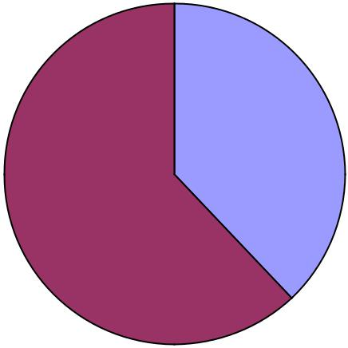

Nam

38.1%

Nữ

61.9%

Hình 4.1 Mẫu phân chia theo giới tính

Cơ cấu tuổi của mẫu được phân bổ như sau: người nhỏ nhất tham gia khảo sát là 22 tuổi và người lớn nhất là 51 tuổi. Độ tuổi trung bình của mẫu là 28.77 (mean) và người trả lời 29 tuổi là nhiều nhất (mode). Nếu phân chia tuổi theo nhóm như đã trình bày theo phần mã hóa thì ta có thể thấy nhóm tuổi từ 25 đến 29 tuổi chiếm nhiều nhất với 114 người (55.6%), kế đến là nhóm từ 30 đến 34 tuổi có 50 người (24.4%), ít nhất là nhóm tuổi từ 35 tuổi trở lên chỉ có 14 người (6.8%).
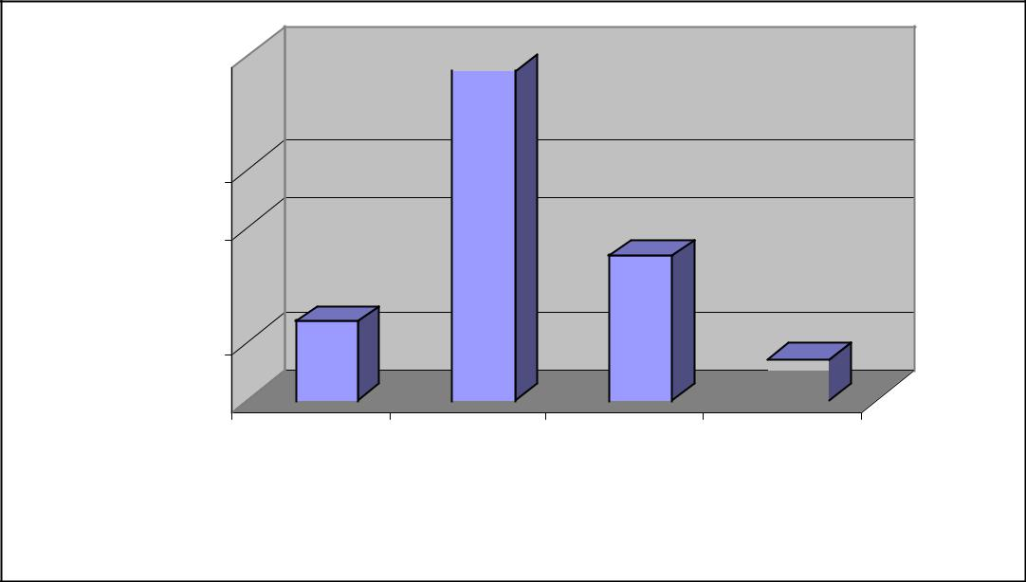

Số người

120
100

80

60 114

50

20 | 27
0 |  |  |  |  |  |  |  |  |  |  |  |  |  |  | 14
0 | tuổi 22-24 tuổi 25-29 tuổi 30-34 tuổi 35 trở
 |  |  |  |  |  |  |  |  |  |  |  |  |  | lên
 |  |  |  |  |  |  |  | Độ tuổi

Hình 4.2 Mẫu phân chia theo độ tuổi

Xét về thời gian công tác thì cả ba nhóm đều có tỉ lệ tương đối đồng đều: dưới 1 năm 60 người, từ 1 đến 3 năm 81 người và trên 3 năm là 64 người. Tỉ lệ phần trăm

Chương 4: Kết quả nghiên cứu | 42

tương ứng là 29.3%, 39.5% và 31.2%. Điều này cũng cho thấy tỉ lệ người tham gia khảo sát này có thời gian công tác dưới 1 năm là khá cao.
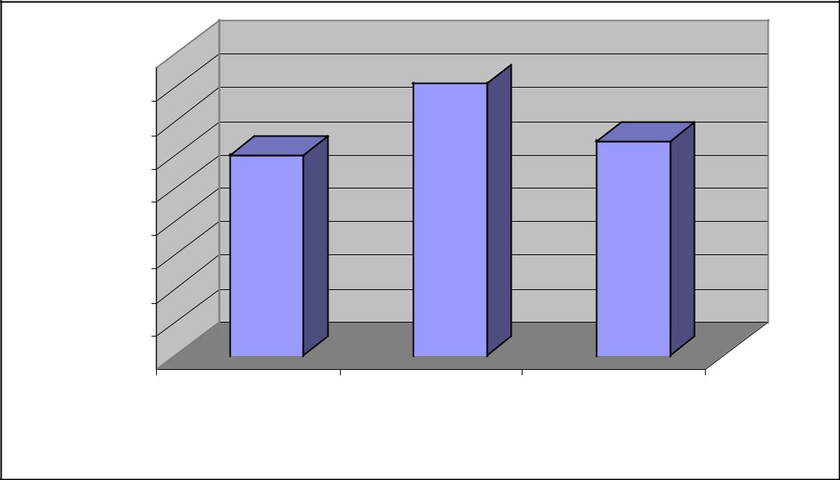

Số người

90 
80

70

60

50 |  |  |  |  |  |  | 81
40 |  |  |  |  |  |  |  |  |  |  |  | 64
40 | 60
30
20
10
0
0 | Dưới 1 năm |  |  |  |  |  | Từ 1-3 năm |  |  |  |  | Trên 3 năm

Thời gian công tác

Hình 4.3 Mẫu phân chia theo thời gian công tác

Trình độ học vấn của mẫu chủ yếu tập trung và người có trình độ đại học với 158 người. Trình độ sau đại học cũng có 26 người. Trình độ cao đẳng có 15 người và từ trung học trở xuống chỉ có 6 người. Chia theo vị trí, chức danh thì nhân viên tác nghiệp có tỉ lệ cao nhất 60.0% tương ứng 123 người trong khi vị trí quản lý cấp cao chỉ 2.0% (4 người).
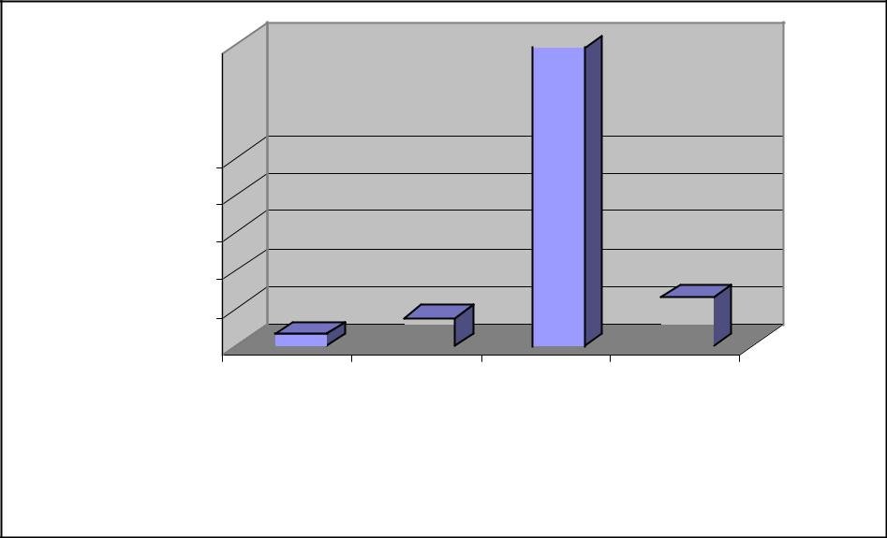

Số người

160
140

120

100 |  |  |  |  |  |  | 158
80
60
40
20
20 |  |  |  |  |  |  |  |  |  |  |  | 26
0 |  |  | 6 |  |  | 15
0 | Từ trung |  |  |  | Cao đẳng Đại học Sau đại
 | học trở |  |  |  |  |  |  |  |  |  | học
 | xuống

Trình độ

Hình 4.4 Mẫu phân chia theo trình độ

Chương 4: Kết quả nghiên cứu | 43
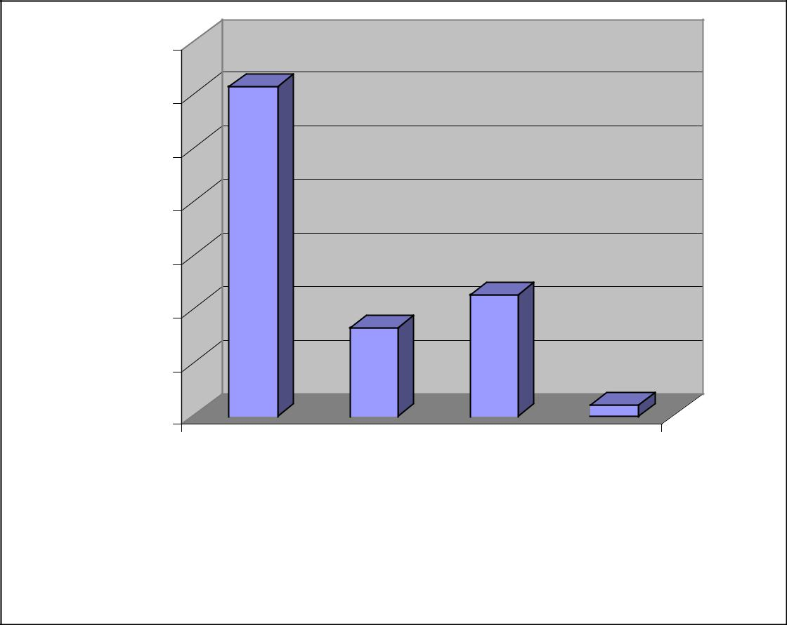

Số người

140

120

100

80
₆₀ 123

40

20 33

45

0 ⁴
1 2 3 4

Chức danh

      - Nhân viên tác nghiệp

    - Trưởng nhóm/ trưởng đội

  - Trưởng phó phòng/ kế toán trưởng

- Giám đốc/ Phó giám đốc/ Tổng giám đốc/ Phó tổng giám đốc

Hình 4.5 Mẫu phân chia theo chức danh công việc

Cuối cùng, xét theo loại hình doanh nghiệp mẫu nghiên cứu có số người làm cho công ty cổ phần và doanh nghiệp nước ngoài bằng nhau là 60 người, công ty trách nhiệm hữu hạn có 40 người, công ty nhà nước có 22 người, còn lại là những người làm cho doanh nghiệp tư nhân, công ty liên doanh, và loại hình doanh nghiệp khác.

Liên doanh ^{Khác} |  | Nhà nước
5% | 2% | 11%
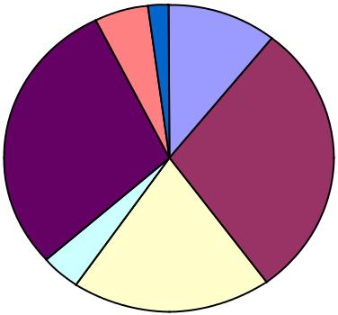

Doanh nghiệp
nước ngoài | Cổ phần
29% | Cổ phần
 | 29%
Doanh nghiệp tư
nhân | Trách nhiệm hữu
4% | Trách nhiệm hữu
4% | hạn
 | 20%

Hình 4.6 Mẫu phân chia theo loại hình doanh nghiệp

Chương 4: Kết quả nghiên cứu | 44

4.2.2. Sự thỏa mãn công việc của mẫu

Trong tất cả các câu hỏi phản ánh thái độ của đối tượng khảo sát đối với từng khía cạnh chi tiết cũng như bảy nhân tố của sự thỏa mãn công việc và sự thỏa mãn công việc nói chung đều có những người trả lời hoàn toàn không đồng ý và trả lời hoàn toàn đồng ý tương ứng với việc hoàn toàn không thỏa mãn và hoàn toàn thỏa mãn đối với từng khía cạnh, nhân tố đó. Trong đó, hai câu hỏi về chính sách bảo hiểm xã hội và bảo hiểm y tế có sự thỏa mãn cao nhất với điểm trung bình là 4.27.

Khía cạnh có sự thỏa mãn thấp nhất là các phúc lợi khác (hỗ trợ mua nhà, được quyền mua cổ phần công ty với giá ưu đãi, được chia cổ tức, v.v.) chỉ đạt 2.31 điểm. Sự thỏa mãn công việc theo các nhân tố dao động từ 2.96 đến 3.61 điểm được hiểu là đánh giá chung thì mẫu nghiên cứu có sự thỏa mãn với công việc hiện tại nhưng mức độ thỏa mãn là không cao (với thang đo Likert 5 mức độ thì điểm 3.00 là điểm trung bình).

4.3. Phân tích độ tin cậy và độ phù hợp của thang đo

Như đã trình bày ở chương cơ sở lý thuyết, bảy nhân tố đã được đưa vào nghiên cứu về sự thỏa mãn công việc là sự thỏa mãn đối với thu nhập, đào tào thăng tiến, cấp trên, đồng nghiệp, đặc điểm công việc, điều kiện làm việc và phúc lợi công ty. Tuy nhiên, các khía cạnh cụ thể (các chỉ số) đánh giá sự thỏa mãn từng nhân tố được thể hiện qua các câu hỏi nghiên cứu thì lại được lấy từ định nghĩa của từng nhân tố và tổng hợp từ các nghiên cứu trước đây về sự thỏa mãn công việc. Do đó, việc kiểm định độ tin cậy của các thang đo này đối với các nhân tố mà chúng cấu thành là hết sức cần thiết.

Độ tin cậy của thang đo (các biến) được kiểm định thông qua hai công cụ là hệ số Cronbach’s alpha và phân tích nhân tố. Hệ số Cronbach’s alpha được sử dụng trước nhằm loại các biến không phù hợp. Theo Hoàng Trọng và Chu Thị Mộng Nguyệt (2005) thì nhiều nhà nghiên cứu đồng ý rằng khi Cronbach’s alpha từ 0.8 đến gần 1 thì thang đo lường là tốt, từ 0.7 đến gần 0.8 là sử dụng được. Đối với nghiên cứu
Chương 4: Kết quả nghiên cứu | 45

này, nhằm đảm bảo độ tin cậy của thang đo chỉ những nhân tố nào có Cronbach’s alpha lớn hơn 0.7 thì mới được xem là thang đo có độ tin cậy và được giữ lại. Ngoài ra, mối quan hệ tương quan biến tổng cũng được xem xét, chỉ những biến nào có hế số lớn hơn 0.4 mới được giữ lại.

Sau phân tích độ tin cậy Cronbach’s sẽ là phân tích nhân tố. Theo Hair et al. (1998, được trích bởi Garson, n.d) thì hệ số tải nhân tố trên 0.6 được xem là cao và dưới 0.4 là thấp. Đối với nghiên cứu này những biến nào có hệ số tải nhân tố nhỏ hơn 0.5 sẽ bị loại để đảm bảo tính hoàn chỉnh (validity) của thang đo. Phương pháp trích (extraction method) được sử dụng là phân tích nhân tố chính (principal component analysis) và phương pháp quay quanh trục tọa độ (orthogonal rotation method) là Varimax with Kaiser Normalization (chuẩn Kaiser).

4.3.1. Hệ số Cronbach’s alpha

Hệ số Cronbach’s alpha được tính theo công thức sau:

 |  |  |  |  |  | ∑ ₌ |  |  |  |  |  | i
 | N |  |  |  | N |  |  |  | σ_{Y}²
α = |  |  |  | 1− |  | i 1
α = | N −1
 |  |  |  |  |  | σ |  | 2
 |  |  |  |  |  |  |  | X

(4.1)

Trong đó:
N: là số biến đưa vào phân tích.

- Y²_{i} : phương sai của biến quan sát thứ i. σ_{X}² : phương sai của biến tổng.

Chúng ta sẽ lần lượt xem xét hệ số Cronbach’s alpha của thang đo từng nhân tố của sự thỏa mãn công việc và hệ số alpha đối với sự thỏa mãn công việc chung.

4.3.1.1. Thang đo từng nhân tố của sự thỏa mãn công việc

Kết quả phân tích Cronbach alpha đối với các nhân tố của sự thỏa mãn công việc được tóm tắt như sau:

Chương 4: Kết quả nghiên cứu | 46

Thang đo nhân tố sự thỏa mãn đối với thu nhập có hệ số Cronbach’s alpha chấp nhận được là 0.77. Ta thấy nếu bỏ đi bất cứ biến nào trong nhân tố này thì hệ số alpha đều giảm. Ngoài ra với hệ số tương quan biến tổng đều lớn hơn 0.4 nên tất cả các biến đều được giữ lại vì chúng đảm bảo độ tin cậy của thang đo.

Thang đo nhân tố sự thỏa mãn đối với đào tạo thăng tiến có hệ số Cronbach’s alpha khá cao là 0.833 và các hệ số tương quan biến tổng đều lớn hơn 0.6. Điều này cho thấy các biến trong thang đo khá gắn kết với nhau và là các biến đo lường tốt cho nhân tố sự thỏa mãn đối với đào tạo thăng tiến.

Thang đo nhân tố sự thỏa mãn đối với cấp trên có nhiều biến nhất so với các nhân tố khác và cũng là nhân tố có hệ số Cronbach’s alpha cao nhất đạt 0.903 với các hệ số tương quan biến tổng khá cao ngoại trừ biến đầu tiên “giao tiếp với cấp trên” có hệ số tương quan biến tổng chỉ đạt 0.559. Biến này cũng là biến mà nếu ta bỏ biến này đi thì hệ số Cronbach’s alpha cũng sẽ giữ nguyên. Tuy nhiên vì nó cũng không làm giảm hệ số Cronbach’s alpha nên vẫn tiếp tục được giữ lại.

Thang đo nhân tố sự thỏa mãn đối với đồng nghiệp có hệ số alpha cao thứ hai trong bảy nhân tố, đạt 0.879 và các hệ số tương quan biến tổng của từng biến đều khá cao và đồng đều. Đây là nhân tố có các biến đo lường có tương quan đồng đều với biến tổng nhất. Tất cả các biến đều được giữ lại.

Thang đo nhân tố sự thỏa mãn đối với đặc điểm công việc có hệ số Cronbach alpha gần bằng 0.8 với các hệ số tương quan biến tổng khá thấp nhưng đều lớn hơn 0.4. Nếu loại bỏ bất kỳ biến nào ra khỏi nhân tố thì hệ số alpha đều sẽ giảm nên không có biến nào bị loại ở nhân tố này.

Thang đo nhân tố sự thỏa mãn đối với điều kiện làm việc là nhân tố có hệ số alpha khá thấp 0.544 dưới mức chấp nhận của nghiên cứu này. Ngoài ra, ta cũng thấy được hệ số tương quan biến tổng của tất cả các biến đều rất thấp, cao nhất cũng chỉ đạt 0.477 và thấp nhất chỉ có 0.098. Điều này cho thấy mức độ tin cậy của các biến
Chương 4: Kết quả nghiên cứu | 47

này trong việc đo lường cùng một khái niệm là rất thấp. Ngoài ra, nếu ta có bỏ đi một biến nào đó thì hệ số Cronbach’s alpha cũng sẽ không lớn 0.7 theo như giới hạn đặt ra của nghiên cứu này. Chẳng hạn, nếu bỏ đi biến cuối cùng ‘thời gian đi lại’ thì hệ số alpha cũng chỉ đạt 0.649. Với kết quả như vậy, ta có cơ sở để đưa đến kết luận là thang đo nhân tố này không đảm bảo độ tin cậy và nó sẽ bị loại khỏi ở các phần phân tích tiếp theo.

Thang đo nhân tố cuối cùng là sự thỏa mãn đối với phúc lợi công ty có hê số Cronbach’s alpha là 0.730 chấp nhận được. Ta cũng nhận ra có một biến ‘không sợ mất việc’ có hệ số tương quan biến tổng khá thấp chỉ đạt 0.391, là cơ sở để ta loại nó ra khỏi nhân tố phúc lợi công ty. Tuy nhiên ta sẽ kiểm tra lại việc loại bỏ này có phù hợp không ở phần phân tích nhân tố.

Như vậy, thông qua công cụ phân tích hệ số Cronbach’s alpha, ta sẽ giữ lại các biến của các nhân tố sự thỏa mãn đối với thu nhập, đào tạo thăng tiến, cấp trên, đồng nghiệp và đặc điểm công việc. Đối với nhân tố sự thỏa mãn đối với điều kiện làm việc, do các biến trong thang đo có độ tin cậy thấp, có loại bớt biến nào thì cũng không cải thiện được nhiều cho thang đo này nên tất cả các biến của nhân tố này sẽ bị loại ở phần phân tích nhân tố tiếp theo. Riêng đối với nhân tố phúc lợi, đúng ra biến ‘không sợ mất việc’ sẽ bị loại khỏi nhân tố này nhưng việc loại nó cũng không cải thiện được hệ số alpha của nhân tố mà còn làm giảm hệ số alpha này nên việc loại nó hay không sẽ được quyết định ở phân tích tiếp theo.

4.3.1.2. Thang đo sự thỏa mãn công việc nói chung

Hệ số Cronbach’s alpha của thang đo này khá cao 0.862 cùng với hệ số tương quan biến tổng đều lớn hơn 0.4 (ngoại trừ nhân tố ‘hài lòng với đồng nghiệp’ chỉ đạt 0.393) cho thấy các nhân tố có liên hệ khá chặt chẽ và phản ánh được cùng một khái niệm, đó là sự thỏa mãn công việc nói chung. Tuy nhiên, ta cũng thấy rằng nếu bỏ đi biến ‘hài lòng với đồng nghiệp’ thì hệ số alpha sẽ tăng lên đạt 0.868. Đây là cơ sở
Chương 4: Kết quả nghiên cứu | 48

để ta loại biến này ra khỏi thang đo. Tính đúng đắn của việc loại bỏ này cũng sẽ được khẳng định ở phần phân tích nhân tố.

4.3.2. Phân tích nhân tố

Phân tích nhân tố thường được dùng trong quá trình xây dựng thang đo lường các khía cạnh khác nhau của khái niệm nghiên cứu, kiểm tra tính đơn khía cạnh của thang đo lường (Hoàng Trọng & Chu Nguyễn Mộng Ngọc, 2005). Như vậy, phân tích nhân tố vừa giúp ta rút gọn tập hợp nhiều biến thành một số biến tương đối ít đồng thời kiểm tra độ kết dính hay độ tin cậy của các biến trong cùng một thang đo.

Trong đề tài nghiên cứu này, phân tích nhân tố sẽ giúp ta xem xét khả năng rút gọn số lượng 32 biến quan sát (5 biến điều kiện làm việc đã bị loại ở phần phân tích hệ số Cronbach’s alpha) xuống còn một số ít các nhân tố (biến) dùng để đo lường sự thỏa mãn công việc. Nó cũng giúp ta kiểm định lại lần nữa các chỉ số đánh giá (biến) trong từng nhân tố có thực sự đáng tin cậy và có độ kết dính như chúng đã thể hiện

- phần xác định hệ số Cronbach’s alpha hay không? Tương tự nó cũng giúp ta kiểm tra xem bảy nhân tố mà chúng ta đã xây dựng ban đầu có thực sự đo lường cùng khái niệm ‘sự thỏa mãn công việc’ và có độ kết dính cao hay không.

4.3.2.1. Các khía cạnh của từng nhân tố của sự thỏa mãn công việc.

Sau khi các biến của nhân tố điều kiện làm việc đã bị loại khỏi thang đo, phân tích nhân tố được tiến hành. Như vậy, từ số biến quan sát ban đầu là 37 biến, nay ta chỉ còn lại 32 biến. Mong đợi của chúng trước khi tiến hành phân tích nhân tố này là 32 biến này sẽ được rút gọn thành 6 nhân tố là sự thỏa mãn đối với thu nhập, đào tạo thăng tiến, cấp trên, đồng nghiệp, đặc điểm công việc và phúc lợi công ty.

Cũng như các phương pháp phân tích thống kê khác, trước khi tiến hành phân tích nhân tố, ta cũng cần kiểm tra xem việc dùng phương pháp này có phù hợp hay không. Việc kiểm tra này sẽ được thực hiện bởi việc tính hệ số KMO and Bartlett’s Test. Trị số của KMO trong trường hợp này khá lớn đạt 0.877 và Sig. của Bartlett’s
Chương 4: Kết quả nghiên cứu | 49

Test nhỏ hơn 1/1000 cho thấy 32 biến này có tương quan với nhau và hoàn toàn phù hợp với phân tích nhân tố. Bartlett’s Test dùng để kiểm định giả thuyết H_{o} là các biến không có tương quan với nhau trong tổng thể còn KMO dùng để kiểm tra xem với kích thước mẫu ta có được có phù hợp với phân tích nhân tố hay không. Theo Hoàng Trọng & Chu Nguyễn Mộng Ngọc (2005), giá trị KMO nằm giữa 0.5 đến 1 có nghĩa là phân tích nhân tố là thích hợp.

Phương pháp trích trong phân tích nhân tố của nghiên cứu này là phân tích nhân tố chính (Principal component analysis) với giá trị trích Eigenvalue lớn hơn 1. Điều này có nghĩa là chỉ những nhân tố được trích ra có giá trị Eigenvalue lớn hơn 1 mới được giữ lại trong mô hình phân tích.

Bảng kết quả phân tích nhân tích cho thấy có tất cả 32 nhân tố nhưng chỉ có bảy nhân tố có Eigenevalue lớn hơn 1. Bảy nhân tố này sẽ được giữ lại tiếp tục phân tích. Ta cũng thấy được với bảy nhân tố này sẽ giải thích được 64.42% biến thiên của dữ liệu (phần trăm của phương sai). Tỉ lệ này là khá cao trong phân tích nhân tố.

Nhìn vào hệ số tải nhân tố ở ma trận nhân tố (component matrix) ta khó có thể thấy được những biến nào giải thích nhân tố nào, do vậy ta cần phải xoay các nhân tố. Phương pháp xoay được chọn ở đây là Varimax procedure, xoay nguyên góc các nhân tố để tối thiểu hóa số lượng biến có hệ số lớn tại cùng một nhân tố, vì vậy sẽ tăng cường khả năng giải thích các nhân tố. Sau khi xoay ta cũng sẽ loại bỏ các biến có hệ số tải nhân tố nhỏ hơn 0.5. Chỉ những biến có hệ số tải lớn hơn 0.5 mới được sử dụng để giải thích một nhân tố nào đó.

Sau khi xoay các nhân tố sự tập trung của các biến theo từng nhân tố đã hiện rõ ràng. Trong đó nhân tố đầu tiên là toàn bộ các biến thuộc nhân tố sự thỏa mãn đối với cấp trên. Nhân tố thứ hai là toàn bộ các biến thuộc nhân tố sự thỏa mãn đối với đồng nghiệp. Nhân tố thứ ba là các biến thuộc nhân tố sự thỏa mãn đối với đặc điểm công việc, ngoại trừ biến ‘nhận được phản hồi từ cấp trên’. Biến này có hệ số tải nhân tố lớn hơn 0.5 ở nhân tố thứ nhất, do đó nó sẽ được đưa vào nhân tố này. Nhân tố thứ
Chương 4: Kết quả nghiên cứu | 50

tư là toàn bộ các biến thuộc nhân tố sự thỏa mãn đối với đào tạo thăng tiến. Nhân tố thứ năm là toàn bộ các biến thuộc nhân tố sự thỏa mãn đối với thu nhập.

Đối với các biến thuộc nhân tố sự thỏa mãn đối với phúc lợi công ty, ta thấy rằng biến ‘không sợ mất việc’ có hệ số tải nhân tố nhỏ hơn 0.5 ở tất cả bảy nhân tố được trích ra. Ở phần phân tích hệ số Cronbach’s alpha chúng ta đã do dự không loại biến này thì ở phần phân tích nhân tố này, ta có đủ cơ sở hơn để loại biến này ra khỏi thang đo. Năm biến còn lại của nhân tố ‘phúc lợi công ty’ đã có sự phân hóa thành hai nhân tố rõ rệt. Ta tạm đặt tên cho nhân tố thứ sáu là phúc lợi cơ bản và nhân tố thứ bảy là phúc lợi cộng thêm.

Sau khi loại biến ‘không sợ mất việc’ ra khỏi phân tích nhân tố, kết quả đã cũng cho ra bảy nhân tố như trên, nhưng lúc này các hệ số tải nhân tố sau khi xoay đã được cải thiện so với lúc còn có biến ‘không sợ mất việc’. Khả năng giải thích của bảy nhân tố này đã được cải thiện lên 65.471%.

Kết quả cuối cùng sau khi loại các biến không phù hợp ở phần phân tích nhân tố, ta còn lại 31 biến trong thang đo và được chia làm bảy nhân tố với tên gọi tương ứng với sáu nhân tố của sự thỏa mãn công việc ta đã xây dựng ban đầu (nhân tố điều kiện làm việc đã bị loại và nhân tố phúc lợi được chia làm hai). Bảy nhân tố đó gồm sự thỏa mãn đối với thu nhập, đào tạo thăng tiến, cấp trên, đồng nghiệp, đặc điểm công việc, phúc lợi cơ bản và phúc lợi cộng thêm.

Phân tích nhân tố cũng giúp ta xác định được hệ số nhân của các biến đối với từng nhân tố như sau:

F_{i} = W_{i1} X₁ + W_{i2} X₂ + W_{i3} X₃ + ……. + W_{i31} X₃₁ (4.2)

Trong đó:
F_{i} : nhân tố thứ i được giải thích bởi 31 biến quan sát.
W_{ik}: nhân số của biến thứ k khi giải thích nhân tố thứ i.
X_{k}: biến thứ k.
Chương 4: Kết quả nghiên cứu | 51

4.3.2.2. Các nhân tố ảnh hưởng sự thỏa mãn công việc

Để đảm bảo độ tin cậy và độ kết dính của các nhân tố của sự thỏa mãn công việc chúng ta đã đưa ra ở phần cơ sở lý thuyết, chúng ta cũng sẽ phải tiến hành phân tích nhân tố đối với các nhân tố của sự thỏa mãn công việc. Mong đợi của chúng ta là các nhân tố này sẽ cùng nhau tạo thành một nhân tố (phạm trù) có Eigenevalue lớn hơn 1, đó là sự thỏa mãn công việc nói chung được tổng hợp từ các nhân tố trên. Điều đó cũng có nghĩa là bảy nhân tố của sự thỏa mãn công việc có độ kết dính cao và cùng thể hiện 1 phạm trù sự thỏa mãn công việc.

Kết quả phân tích nhân tố đối với các nhân tố này cho thấy đúng là các nhân tố này cùng phản ánh một phạm trù, mà dựa vào cơ sở lý thuyết, ta có thể khẳng định đó là sự thỏa mãn công việc. Tuy nhiên, ta thấy rằng nhân tố ‘hài lòng với đồng nghiệp’ có hệ số tải nhân tố rất thấp nhỏ hơn 0.5 nên bị loại khỏi sau phần phân tích nhân tố này. Điều này hết sức trùng khớp với kết quả phân tích Cronbach’s alpha ở trên đối với thang đo sự thỏa mãn công việc ở trên.

Như vậy, sau phần phân tích nhân tố này, ta sẽ chọn ra được 6 nhân tố ảnh hưởng đến sự thỏa mãn công việc, đó là sự thỏa mãn đối với thu nhập, đào tạo thăng tiến, cấp trên, đặc điểm công việc, điều kiện làm việc và phúc lợi công ty.

4.4. Kiểm định sự thỏa mãn công việc của các tổng thể con

4.4.1. Sự thỏa mãn công việc chung của nhân viên văn phòng ở TP.HCM

Như đã kiểm định ở phần hệ số Cronbach’s alpha cũng như phân tích nhân tố, sự thỏa mãn công việc chung sẽ được thể hiện thông qua các nhân tố là sự thỏa mãn đối với thu nhập, đào tạo thăng tiến, cấp trên, đặc điểm công việc, điều kiện làm việc và phúc lợi công ty. Do đó, giá trị sự thỏa mãn công việc chung sẽ được tính bằng cách trung bình cộng của các giá trị nhân tố này. Tính toán cho kết quả về sự thỏa mãn công việc dữ liệu từ mẫu ta có sự thỏa mãn công việc chung có giá trị trung bình là 3.3275.
Chương 4: Kết quả nghiên cứu | 52

Nhưng giá trị này là giá trị của mẫu, nên ta phải kiểm định xem sẽ có phải sự thỏa mãn công việc chung của toàn bộ tổng thể, tức sự thỏa mãn công việc của nhân viên văn phòng ở TP.HCM cũng có giá trị trung bình đạt mức 3.33? Để làm điều này chúng ta sẽ sử dụng phương pháp One-sample T-Test. Kết quả cho thấy, ta không thể bác bỏ giả thuyết H_{o}: sự thỏa mãn công việc của tổng thể có giá trị 3.33 trong thang đo Likert năm mức độ. Nếu ta bác bỏ giả thuyết này thì xác suất mắc sai lầm lên đến 96.1%.

4.4.2. Sự thỏa mãn công việc giữa nam và nữ

Để kiểm định xem sự thỏa mãn công việc giữa nam và nữ có khác nhau không, kiểm định theo phương pháp Independent samples T-Test và phương pháp phi tham số 2-samples Mann-Whitney Test đã được sử dụng. Hai phương pháp này đều cho ra kết luận giống nhau.

Với phương pháp Independent-samples T-Test, kiểm định Levene Test đã được tiến hành trước với kết quả sig. bằng 0.283 cho thấy phương sai của trung bình sự thỏa mãn công việc có phân phối chuẩn nên sig. của T-test được tính là 0.171. Điều này cho thấy với độ tin cậy 95%, thì ta sẽ kết luận là không có sự khác biệt về sự thỏa mãn công việc giữa nam và nữ nhân viên văn phòng tại TP.HCM.

Để đảm bảo cho kết luận trên, kiểm định phi tham số Mann-Whitney cũng được tiến hành. Kết quả kiểm định này có sig. bằng 0.295 cũng cho ra kết luận như Independent-samples T-Test, tức giữa nhân viên nam và nữ không có sự khác nhau về mức thỏa mãn công việc. Như vậy, hai phương pháp kiểm định đều cho rằng kết luận giống nhau.

4.4.3. Sự thỏa mãn công việc theo độ tuổi

Phương pháp kiểm định ANOVA và kiểm định phi tham số Kruskal-Wallis đã được áp dụng để kiểm định xem có hay không sự khác nhau về sự thỏa mãn công việc giữa các độ tuổi khác nhau. Trước khi tiến hành kiểm định sự thỏa mãn công việc
Chương 4: Kết quả nghiên cứu | 53

theo độ tuổi, tuổi của nhân viên đã được mã hóa lại và được chia làm bốn nhóm như đã trình bày ở phần Mã hóa của chương này.

Levene test cũng được tiến hành trước để kiểm định xem phương sai của sự thỏa mãn công việc của từng nhóm tuổi có phân phối chuẩn hay không. Kết quả sig. bằng 0.448 nghĩa là các phương sai này có phân phối chuẩn. Điều này sẽ giúp tăng khả năng chính xác của kiểm định ANOVA hơn vì về mặt trực quan ta dễ dàng thấy rằng việc so sánh các tổng thể có giá trị trung bình bằng nhau nhưng độ phân tán (được thể qua phương sai) lại hoàn toàn khác nhau là khập khiểng. Với sig. là 0.149 và độ tin cậy 95% chúng ta không đủ cơ sở để bác bỏ giả thuyết không có sự khác nhau về sự thỏa mãn công việc của nhân viên thuộc các nhóm tuổi khác nhau.

Kết quả kiểm định bằng phương pháp phi tham số Kruskal-Wallis cũng cho ra kết quả tương tự với chi bình phương bằng 4.867 và sig. bằng 0.182. Như vậy, hai phương pháp kiểm định cũng cho ra kết luận rằng không đủ cơ sở để cho rằng sự thỏa mãn công việc giữa các nhân viên văn phòng thuộc bốn nhóm tuổi khác nhau (22-24, 25-29, 30-34 và 35 tuổi trở lên) là khác nhau.

4.4.4. Sự thỏa mãn công việc theo thời gian công tác

Kiểm định về sự bằng nhau của phương sai bằng Levene Test cũng được thực hiện trước khi phân tích ANOVA đối với sự thỏa mãn công việc giữa các nhóm nhân viên có thời gian gắn bó với công ty khác nhau. Sig. của Levene Test là 0.372 cho thấy phương sai của các nhóm là bằng nhau. Kết quả sig. của ANOVA bằng 0.031 cho thấy với độ tin cậy 95% thì có sự khác biệt về sự thỏa mãn công việc giữa những nhóm nhân viên có thời gian làm việc khác nhau.

Vậy thì nhân viên có thời gian công tác bao lâu thì có sự khác biệt về sự thỏa mãn công việc so với nhóm khác? Nhìn vào bảng thống kê giá trị trung bình sự thỏa mãn công việc giữa các nhóm có thời gian công tác khác nhau, ta nhận thấy rằng sự thỏa mãn công việc của những người có thời gian công tác dưới 1 năm và từ 1-3 năm là
Chương 4: Kết quả nghiên cứu | 54

gần bằng nhau đạt khoảng 3.4, riêng chỉ có nhóm nhân viên có thời gian công tác trên 3 năm là có sự thỏa mãn công việc thấp hơn đáng kể so với hai nhóm trên, đạt điểm trung bình chỉ có 3.13. Do đó, ta sẽ tiến hành so sánh sự thỏa mãn công việc của nhân viên có thời gian công tác trên 3 năm so với những nhân viên có thời gian công tác dưới 1 năm và từ 1-3 năm, xem có thực sự tồn tại sự khác biệt này.

Kiểm định Dunnett Test sẽ giúp ta thực hiện việc này. Kết quả cho thấy với độ tin cậy 95% thì đúng là có sự khác biệt về sự thỏa mãn công việc giữa nhân viên có thời gian công tác trên 3 năm so với nhân viên có thời gian làm việc từ 1 – 3 năm. Nếu độ tin cậy 90% thì ta có thể kết luận rằng nhân viên có thời gian công tác trên 3 năm có sự thỏa mãn công việc khác so với các nhân viên thuộc hai nhóm còn lại. Như vậy, dường như thời gian công tác càng lâu thì sự thỏa mãn công việc cũng giảm xuống.

Kiểm định bằng phương pháp Kruskal-Wallis cũng cho kết quả tương tự. Với độ tin cậy 95% và sig. của Kruskal Wallis Test bằng 0.033, ta có thể kết luận có sự khác biệt về sự thỏa mãn công việc giữa những người có thời gian công tác khác nhau. Tuy nhiên phương pháp kiểm định phi tham số này không giúp ta kết luận được cụ thể nhân viên có thời gian công tác bao lâu thì có sự khác biệt có ý nghĩa thống kê về sự thỏa mãn công việc đối với người thuộc nhóm khác.

4.4.5. Sự thỏa mãn công việc theo trình độ, chức danh và loại hình doanh nghiệp

Cách kiểm định sự thỏa mãn công việc giữa các nhóm chia theo trình độ học vấn, theo vị trí chức danh và theo loại hình doanh nghiệp cũng giống như trên, hai phương pháp kiểm định ANOVA và Kruskal-Wallis cũng được sử dụng.

Kiểm định sự thỏa mãn công việc đối với các nhóm nhân viên có trình độ học vấn khác nhau với độ tin cậy 95% cho thấy không có cơ sở để khẳng định có sự khác nhau về sự thỏa mãn công việc giữa các nhóm này mặc dù nhìn vào giá trị trung
Chương 4: Kết quả nghiên cứu | 55

bình từ mẫu ta có thể đoán rằng dường như nhân viên có trình độ từ trung học trở xuống có sự thỏa mãn cao hơn so với nhân viên thuộc các nhóm trình độ khác.

Tương tự, kiểm định đối với sự thỏa mãn công việc theo vị trí chức danh với độ tin cậy 95% cũng cho thấy không đủ cơ sở để kết luận rằng vị trí chức danh công việc có ảnh hưởng đến sự thỏa mãn công việc của nhân viên.

Cuối cùng, kết quả kiểm định đối với sự thỏa mãn công việc theo loại hình doanh nghiệp với độ tin cậy 95% cũng cho kết quả không đủ cơ sở để kết luận rằng nhân viên văn phòng ở TP.HCM làm việc ở các doanh nghiệp thuộc các loại hình khác nhau có sự thỏa mãn công việc khác nhau.

4.5. Phân tích hồi quy tuyến tính

- phần trước bằng hệ số Cronbach’s alpha và phân tích nhân tố ta đã xác định được sáu nhân tố ảnh hưởng đến sự thỏa mãn công việc. Đó là, sự thỏa mãn đối với thu nhập, đào tạo thăng tiến, cấp trên, đặc điểm công việc, phúc lợi cơ bản và phúc lợi cộng thêm. Trong đó bốn nhân tố đầu gần như được lấy từ các biến của các nhân tố tương ứng được xây dựng ban đầu ngoại trừ có một biến ở nhân tố đặc điểm công việc đã được chuyển sang nhân tố sự thỏa mãn đối với cấp trên. Còn hai nhân tố cuối cùng được tách ra từ nhân tố sự thỏa mãn đối với phúc lợi công ty theo như phần phân tích nhân tố. Nhân tố sự thỏa mãn đối với điều kiện làm việc đã bị loại ở phần xác định hệ số Cronbach’s alpha do các biến trong nhân tố này không phù hợp cho thang đo. Còn nhân tố sự thỏa mãn đối với đồng nghiệp bị loại ở phần phân tích nhân tố.

Do vậy, cùng với sự thỏa mãn đối với đồng nghiệp, sự thỏa mãn đối với điều kiện làm việc cũng sẽ không được xem xét ở mô hình hồi quy tuyến tính. Mô hình mới được điều chỉnh lại trong nghiên cứu này như sau đây.
Chương 4: Kết quả nghiên cứu | 56
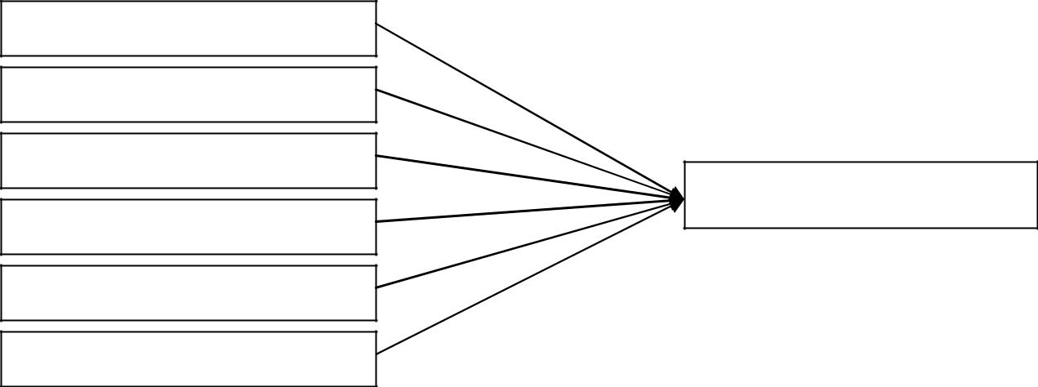

Thu nhập

Đào tào và thăng tiến

Cấp trên
Sự thỏa mãn công việc

Đặc điểm công việc

Phúc lợi cơ bản

Phúc lợi cộng thêm

Hình 4.7 Mô hình hồi quy tuyến tính đã được điều chỉnh

Phân tích hồi quy tuyến tính sẽ giúp chúng ta biết được cường độ ảnh hưởng của các biến độc lập lên biến phụ thuộc. Phương pháp hồi quy được sử dụng ở đây là phương pháp bình phương bé nhất thông thường OLS với biến phụ thuộc là sự thỏa mãn công việc còn biến độc lập là các biến thể hiện ở mô hình đã điều chỉnh ở trên.

Giá trị của sự thỏa mãn công việc được tính theo cách đã trình bày ở phần 4.4.1. Còn giá trị của các biến độc lập (sự thỏa mãn đối với thu nhập, đào tạo thăng tiến, cấp trên, đặc điểm công việc, phúc lợi cơ bản, phúc lợi tăng thêm) sẽ được tính bằng giá trị trung bình của các biến thành phần của từng nhân tố đã được xác định sau phần phân tích nhân tố.

Ta có phương trình hồi quy tuyến tính như sau:

Yi = βo + β1 X1i

+ β2 X2i

+ .........+ β6 X6i

+ ei

(4.3)

Trong đó:

Y_{i} : giá trị sự thỏa mãn công việc của quan sát thứ i.
X_{pi} : biến độc lập thứ p đối với quan sát thứ i.
β_{k} : hệ số hồi qui riêng phần của biến thứ k.
e_{i} : sai số của phương trình hồi quy.

4.5.1.1. Ma trận hệ số tương quan giữa các biến

Bước đầu tiên khi phân tích hồi quy tuyến tính ta sẽ xem xét các mối quan hệ tương quan tuyến tính giữa biến phụ thuộc và từng biến độc lập, cũng như giữa các biến

Chương 4: Kết quả nghiên cứu | 57

độc lập với nhau. Nếu hệ số tương quan giữa biến phụ thuộc và các biến độc lập lớn chứng tỏ giữa chúng có quan hệ với nhau và phân tích hồi quy tuyến tính có thể phù hợp. Mặc khác nếu giữa các biến độc lập cũng có tương quan lớn với nhau thì đó cũng là dấu hiệu cho biết giữa chúng có thể xảy ra hiện tượng đa cộng tuyến trong mô hình hồi quy tuyến tính ta đang xét.

Kết quả bảng hệ số tương quan cho thấy biến phụ thuộc có mối quan hệ tương quan tuyến tính với cả sáu biến độc lập, trong đó hệ số tương quan giữa sự thỏa mãn công việc và sự thỏa mãn với cấp trên và thu nhập là lớn nhất, hệ số tương quan giữa biến phụ thuộc với sự thỏa mãn đối với phúc lợi cơ bản là thấp nhất, chỉ đạt 0.384. Kiểm định t-test về mối quan hệ giữa biến phụ thuộc với từng biến độc lập cho thấy cả sáu biến độc lập trong mô hình hồi quy đều có quan hệ tuyến tính với biến phụ thuộc. Tuy nhiên giữa các biến độc lập cũng có tương quan với nhau mặc dù hệ số tương quan giữa chúng không lớn lắm. Nhưng ta cũng không phải quá bận tâm vì ở phần kiểm định đa cộng tuyến bên dưới sẽ xác định xem giữa các biến được giữ lại trong mô hình hồi quy tuyến tính có xảy ra hiện tượng đa cộng tuyến hay không.

4.5.1.2. Xây dựng phương trình hồi quy tuyến tính.

Bước tiếp theo ta tiến hành xây dựng phương trình hồi quy tuyến tính. Dựa vào cơ sở lý thuyết và kết quả phân tích hệ số tương quan Pearson ở trên, ta sẽ đưa tất cả các biến độc lập trong mô hình hồi quy đã điều chỉnh bằng phương pháp đưa vào cùng một lúc (Enter).

Phần mềm xử lý số liệu cho ra phương trình hồi quy tuyến tính như sau:

Y = -0.148+ 0.312X₁+ 0.081 X₂ + 0.237X₃ + 0.286X₄ + 0.034X₅ + 0.074X₆ + e (4.4)

Trong đó:

Y : sự thỏa mãn công việc của nhân viên
X₁ : sự thỏa mãn đối với thu nhập.
X₂ : sự thỏa mãn đối với đào tạo thăng tiến.
X₃ : sự thỏa mãn đối với cấp trên.
X₄ : sự thỏa mãn đối với đặc điểm công việc.
Chương 4: Kết quả nghiên cứu | 58

X₅ : sự thỏa mãn đối với phúc lợi cơ bản.
X₆ : sự thỏa mãn đối với phúc lợi công thêm.

e : sai số ước lượng.

4.5.1.3. Đánh giá độ phù hợp của mô hình và kiểm định các giả thuyết

Để đánh giá độ phù hợp của mô hình ta sẽ dùng các cộng cụ như tính hệ số xác định R², kiểm định F và kiểm định t.

Trước tiên, hệ số xác định của mô hình trên là 0.661, thể hiện sáu biến độc lập trong mô hình giải thích được 66.1% biến thiên của biến phụ thuộc sự thỏa mãn công việc. Với giá trị này thì độ phù hợp của mô hình là khá cao.

Tiếp theo là cần kiểm định giả thuyết mô hình (phân tích phương sai) của tổng thể.

- trên sau khi đánh giá giá trị R² ta biết được mô hình hồi quy tuyến tính đã xây dựng là phù hợp với mẫu. Tuy nhiên để có thể suy diễn mô hình này thành mô hình của tổng thể ta cần phải tiến hành kiểm định F thông qua phân tích phương sai. Ta

có sig. của F < 1/1000 nên ta có thể bác bỏ giả thuyết hệ số xác định của tổng thể R²_{pop} = 0. Điều này có nghĩa là có ít nhất một biến độc lập nào đó ảnh hưởng đến biến phụ thuộc.

Cuối cùng, để đảm bảo các biến độc lập đều thực sự có ảnh hưởng đến biến phụ thuộc, ta tiến hành kiểm định t. Với giả thuyết H_{o} là hệ số hồi quy của các biến độc lập β_{k} = 0 và với độ tin cậy 95% thì ta chỉ không thể bác bỏ giả thuyết H_{o} đối với β₅ , đối với các β_{k} khác ta đều có thể bác bỏ giả thuyết H_{o}. Điều này có nghĩa là ngoại trừ nhân tố sự thỏa mãn đối với phúc lợi cơ bản, các nhân tố khác trong phương trình đều có ảnh hưởng đến sự thỏa mãn công việc. Tuy nhiên, ở đây chúng ta tạm chấp nhận sự thỏa mãn đối với phúc lợi cơ bản có ảnh hưởng đến sự thỏa mãn công việc. Việc giữ lại biến này sẽ được giải thích ở chương 5 của luận văn này.

4.5.1.4. Giải thích tầm quan trọng của các biến trong mô hình

Phương trình hồi quy tuyến tính trên giúp ta rút ra kết luận từ mẫu nghiên cứu rằng sự thỏa mãn công việc của nhân viên văn phòng ở TP.HCM phụ thuộc vào sáu nhân
Chương 4: Kết quả nghiên cứu | 59

tố chính, đó là sự thỏa mãn đối với thu nhập, đào tạo thăng tiến, cấp trên, đặc điểm công việc, phúc lợi cơ bản và phúc lợi cộng thêm. Do tất cả các biến độc lập đều được đo lường bằng thang đo mức độ Likert (cùng một đơn vị tính) nên từ phương trình hồi quy này ta cũng thấy được tầm quan trọng của từng nhân tố đối với sự thỏa mãn công việc. Trong đó, sự thỏa mãn về thu nhập có ảnh hưởng mạnh nhất, kế đến là sự thỏa mãn đối với đặc điểm công việc và sự thỏa mãn đối với cấp trên. Sự thỏa mãn đối với đào tạo thăng tiến, phúc lợi cơ bản và phúc lợi cộng thêm có ảnh hưởng thấp nhất. Nếu sự thỏa mãn với thu nhập tăng lên một bậc sẽ giúp cho sự thỏa mãn công việc tăng lên trung bình 0.316 bậc. Tương tự, sự tăng lên một bậc của sự thỏa mãn đối với đào tạo thăng tiến, cấp trên, đặc điểm công việc, phúc lợi cơ bản và phúc lợi cộng thêm sẽ làm gia tăng sự thỏa mãn công việc lên trung bình 0.081, 0.237, 0.286, 0.034, 0.074.

Để khẳng định kết luận trên, ta sẽ xem xét hệ số tương quan từng phần và hệ số tương quan riêng của bốn biến độc lập trên. Kết quả hoàn toàn phù hợp với kết luận trên với sự thỏa mãn đối với thu nhập và đặc điểm công việc có vai trò quan trọng nhất và sự thỏa mãn với đào tạo thăng tiến và phúc lợi cộng thêm có vai trò ít quan trọng nhất đối với sự thỏa mãn công việc được xây dựng trong mô hình.

4.5.1.5. Dò tìm sự vi phạm các giả định cần thiết trong hồi quy tuyến tính

Mô hình hồi quy tuyến tính bằng phương pháp OSL được thực hiện với một số giả định và mô hình chỉ thực sự có ý nghĩa khi các giả định này được đảm bảo. Do vậy, để đảm bảo cho độ tin cậy của mô hình, chúng ta còn phải thực hiện một loạt các dò tìm sự vi phạm các giả định cần thiết trong hồi quy tuyến tính.

Giả định đầu tiên là giả định liên hệ tuyến tính. Phương pháp được sử dụng là biểu đồ phân tán Scatterplot với giá trị phần dư chuẩn hóa trên trục tung và giá trị dự đoán chuẩn hóa trên trục hoành. Nhìn vào biểu đồ ta thấy phần dư không thay đổi theo một trật tự nào đối với giá trị dự đoán. Vậy giả thuyết về liên hệ tuyến tính không bị vi phạm.
Chương 4: Kết quả nghiên cứu | 60

Giả định tiếp theo cần xem xét là phương sai của phần dư không đổi. Để thực hiện kiểm định này, chúng ta sẽ tính hệ số tương quan hạng Spearman của giá trị tuyệt đối phần dư và các biến độc lập. Giá trị sig. của các hệ số tương quan với độ tin cậy 95% cho thấy ta không đủ cơ sở để bác bỏ giả thuyết H_{o} là giá trị tuyệt đối của phần dư độc lập với các biến độc lập. Như vậy, giả định về phương sai của sai số không đổi không bị vi phạm.

Để dò tìm sự vi phạm giả định phân phối chuẩn của phần dư ta sẽ dùng hai công cụ vẽ của phần mềm SPSS là biểu đồ Histogram và đồ thị Q-Q plot. Nhìn vào biểu đồ Histogram ta thấy phần dư có phân phối chuẩn với giá trị trung bình gần bằng 0 và độ lệch chuẩn của nó gần bằng 1 (=0.985). Nhìn vào đồ thị Q-Q plot biểu diễn các điểm quan sát thực tế tập trung khá sát đường chéo những giá trị kỳ vọng, có nghĩa là dữ liệu phần dư có phân phối chuẩn.

Giả định tiếp theo về tính độc lập của phần dư cũng cần được kiểm định. Ta dùng đại lượng thống kê Durbin-Watson (d) để kiểm định. Đại lượng d này có giá trị từ 0 đến 4. Tra bảng thống kê Durbin-Watson với số mẫu quan sát bằng 205 và số biến độc lập là 6 ta có d_{u} = 1.831. Như vậy, đại lượng d nằm trong khoảng (d_{u}, 4 – d_{u}) hay (1.831, 2.169) thì ta có thể kết luận các phần dư là độc lập với nhau. Với dữ liệu thông kê ta có được d = 2.017 và như vậy các tính độc lập của phần dư đã được bảo đảm.

Cuối cùng, ta sẽ xem xét sự vi phạm đa cộng tuyến của mô hình. Ở phần phân tích hệ số tương quan ở trên, ta đã thấy rằng giữa biến phụ thuộc có quan hệ tương quan khá rõ với các biến độc lập nhưng ta cũng thấy được giữa các biến độc lập cũng có tương quan với nhau. Điều này sẽ tạo ra khả năng đa cộng tuyến của mô hình. Vì vậy, ta phải dò tìm hiện tượng đa cộng tuyến bằng cách tính độ chấp nhận của biến (Tolerance) và hệ số phóng đại phương sai (Variance inflation factor – VIF). Độ chấp nhận trong trường hợp này của bốn biến trong mô hình khá cao, đều lớn hơn
Chương 4: Kết quả nghiên cứu | 61

0.5 trong khi hệ số VIF khá thấp đều dưới 2. Hệ số VIF nhỏ hơn 10 là ta có thể bác bỏ giả thuyết mô hình bị đa cộng tuyến.

Như vậy mô hình hồi quy tuyến tính được xây dựng theo phương trình (4.4) không vi phạm các giả định cần thiết trong hồi quy tuyến tính.

4.6. Tóm tắt kết quả nghiên cứu

Chương này đã giới thiệu các kết quả nghiên cứu có được từ việc xử lý và phân tích số liệu thu thập được. Trước tiên, dữ liệu đã được sàn lọc, làm sạch và mã hóa trước khi có thể cho tiến hành xử lý và cho ra kết quả thông kê suy diễn.

Phần mô tả mẫu đã giúp chúng ta có cái nhìn tổng quát về mẫu nghiên cứu theo giới tính, độ tuổi, thời gian công tác, trình độ học vấn, chức danh vị trí công việc và loại hình doanh nghiệp. Phần này cũng cho thấy nhân viên văn phòng ở TP.HCM trong mẫu nhìn chung là thỏa mãn với công việc với giá trị trung bình của các nhân tố đều lớn hơn 3.00. Ta cũng thấy được sự thỏa mãn của nhân viên đối với từng khía cạnh trong công việc.

Việc xác định hệ số Cronbach’s alpha và phân tích nhân tố đã giúp ta khẳng định được sáu nhân tố từ thang đo ban đầu có độ tin cậy trong việc đo lường sự thỏa mãn công việc. Đó là sự thỏa mãn đối với thu nhập, đào tạo thăng tiến, cấp trên, đặc điểm công việc, phúc lợi cơ bản và phúc lợi cộng thêm.

Phần thông kê suy diễn bắt đầu bằng các kiểm định về giá trị trung bình về sự thỏa mãn công việc của tổng thể cũng như kiểm định sự khác nhau về sự thỏa mãn công việc giữa những nhân viên thuộc các tổng thể con khác nhau. Các công cụ kiểm định giả thuyết về trung bình tổng thể như Independent-samples T-Test và phân tích ANOVA cũng như các kiểm định phi tham số Mann-Whitney và Kruskal-Wallis đã được sử dụng. Kết quả cho thấy không có sự khác biệt về thỏa mãn công việc giữa nhân viên khác giới, khác độ tuổi, trình độ, vị trí công việc và loại hình doanh nghiệp. Tuy nhiên cũng với độ tin cậy 95%, những người làm việc từ 3 năm trở lên
Chương 4: Kết quả nghiên cứu | 62

có sự thỏa mãn công việc thấp hơn so với những người có thời gian làm việc từ 1 –

- năm. Nếu ta chấp nhận độ tin cậy 90% thì có thể kết luận rằng những nhân viên có thời gian công tác từ 3 năm trở lên có sự thỏa mãn thấp hơn so với những nhân viên có thời gian công tác ngắn hơn.

Cuối cùng, phân tích hồi quy tuyến tính được tiến hành với phương pháp bình phương bé nhất thông thường OSL đã giúp ta có được phương trình hồi quy tuyến tính cũng như cường độ ảnh hưởng của các nhân tố đối với sự thỏa mãn công việc. Kết quả phân tích hồi quy cho thấy có ba nhân tố có cường độ ảnh hưởng mạnh đến sự thỏa mãn công việc là sự thỏa mãn đối với thu nhập, cấp trên và đặc điểm công việc. Ba nhân tố còn lại cũng có ảnh hưởng đến sự thỏa mãn công việc nhưng với cường độ nhỏ hơn nhiều.
Chương 5: Kết luận và kiến nghị | 63

CHƯƠNG 5: KẾT LUẬN VÀ KIẾN NGHỊ

Trong chương này, trước hết từ kết quả nghiên cứu chúng ta sẽ đưa ra kết luận về sự thỏa mãn công việc của nhân viên văn phòng ở TP.HCM. Tiếp đến là các kiến nghị đối với người sử dụng lao động tại TP.HCM. Cuối chương này sẽ là một số giới hạn của nghiên cứu này và các đề xuất cho các nghiên cứu trong tương lai.

5.1. Kết luận về sự thỏa mãn công việc

Như vậy từ kết quả nghiên cứu này ta thấy được sự thỏa mãn công việc của nhân viên văn phòng tại TP.HCM là không cao lắm, chỉ đạt 3.33, độ lệch chuẩn 0.73 với thang đo Likert năm mức độ. Kết quả này cũng khá gần với kết quả nghiên cứu của Trần Kim Dung (2005) với trị giá 4.674 với thang đo Likert bảy mức độ.

Khi sự thỏa mãn được xét dưới từng nhân tố riêng biệt thì nhân viên văn phòng thỏa mãn cao nhất đối với điều kiện làm việc. Tiếp đến là thỏa mãn đối với đồng nghiệp, đặc điểm công việc, cấp trên, phúc lợi công ty và thu nhập. Nhân tố có sự thỏa mãn thấp nhất là đào tạo thăng tiến. Khi xét sự thỏa mãn theo từng khía cạnh (biến quan sát) cụ thể thì hai khía cạnh về bảo hiểm xã hội, bảo hiểm y tế và nghỉ bệnh, nghỉ phép có mức thỏa mãn cao nhất trong khi khía cạnh phúc lợi khác có mức thỏa mãn thấp nhất. Kết quả này cho thấy còn nhiều điều người sử dụng lao động có thể làm để cải thiện sự thỏa mãn đối của nhân viên với thu nhập và đạo tào thăng tiến.

Kết quả phân tích thống kê cho thấy với độ tin cậy 95% không có sự khác nhau về sự thỏa mãn công việc giữa nhân viên nam và nữ, giữa những nhân viên thuộc các độ tuổi khác nhau, giữa những nhân viên có trình độ học vấn khác nhau, giữa những nhân viên có chức danh vị trí công việc khác nhau và giữa những nhân viên làm việc ở những công ty thuộc loại hình doanh nghiệp khác nhau. Tuy nhiên, nhân viên có thời gian công tác từ 3 năm trở lên có sự thỏa mãn công việc thấp hơn những
Chương 5: Kết luận và kiến nghị | 64

nhân viên có thời gian công tác ngắn hơn. Đây là điều người sử dụng lao động cần lưu ý.

Bằng nghiên cứu lý thuyết ta đã xây dựng các nhân tố ảnh hưởng đến sự thỏa mãn công việc gồm sự thỏa mãn đối với thu nhập, đào tạo thăng tiến, cấp trên, đồng nghiệp, đặc điểm công việc, điều kiện làm việc và phúc lợi công ty. Từ các định nghĩa và các nghiên cứu liên quan ta đã xây dựng được tổng cộng 37 khía cạnh cụ thể (biến quan sát) dùng để làm thang đo đo lường sự thỏa mãn đối với các nhân tố kể trên.

Tuy nhiên để kiểm định độ tin cậy của các nhân tố cũng như các thang đo nói trên, hệ số Cronbach’s Alpha và phân tích nhân tố đã được sử dụng. Kết quả cuối cùng đã giúp ta xác định được sáu nhân tố (27 biến) được đưa vào phân tích hồi quy tuyến tính là sự thỏa mãn đối với thu nhập, đào tạo thăng tiến, cấp trên, đặc điểm công việc, phúc lợi cơ bản và phúc lợi cộng thêm. Như vậy, nhân tố sự thỏa mãn đối với đồng nghiệp đã bị loại do không đảm bảo độ tin cậy khi được xem là nhân tố ảnh hưởng đến sự thỏa mãn công việc. Riêng nhân tố sự thỏa mãn đối với điều kiện làm việc có ảnh hưởng đến sự thỏa mãn công việc nhưng do các biến thành phần của nó được xây dựng ban đầu trong nghiên cứu này không vượt qua được kiểm định hệ số Cronbach’s Alpha nên cũng không được đưa vào trong phân tích hồi quy.

Phân tích hồi quy tuyến tính bội bằng phương pháp bình phương bé nhất đã giúp ta xác định cường độ của sáu nhân tố ảnh hưởng đến sự thỏa mãn công việc là sự thỏa mãn đối với thu nhập, đặc điểm công việc, cấp trên, đào tạo thăng tiến, phúc lợi cơ bản và phúc lợi cộng thêm. Trong đó, sự thỏa mãn đối với thu nhập có tác động lớn nhất. Kế đến là sự thỏa mãn đối với đặc điểm công việc và cấp trên. Sự thỏa mãn đối với đào tạo thăng tiến, phúc lợi cơ bản và phúc lợi cộng thêm có cường độ ảnh hưởng nhỏ hơn nhiều.
Chương 5: Kết luận và kiến nghị | 65

Như đã đề cập ở phần đánh giá độ phù hợp của mô hình ở chương 4, kiểm định t-test của hệ số hồi quy của biến phúc lợi cơ bản cho thấy với dữ liệu mẫu không đủ bằng chứng để bác bỏ giả thuyết nhân tố sự thỏa mãn đối với phúc lợi cơ bản và sự thỏa mãn công việc không có quan hệ tuyến tính với nhau. Điều này đi ngược lại với kết quả tính toán hệ số tương quan Pearson. Kết quả thống kê cho thấy, giá trị trung bình của hai biến thành phần của phúc lợi cơ bản là khá cao đạt 4.27 (hầu hết các nhân viên đều được thỏa mãn đối với phúc lợi cơ bản), cao nhất so với các biến khác được đưa vào nghiên cứu trong luân văn này. Chính điều này đã làm cho phúc lợi cơ bản có vẻ không ảnh hưởng đến sự thỏa mãn công việc.

Dựa vào cơ sở lý thuyết và thực tiễn của sự thỏa mãn công việc ở Việt Nam, ta thấy rằng, phúc lợi cơ bản, trong luận văn này là bảo hiểm xã hội, bảo hiểm y tế, nghỉ bệnh nghỉ phép, cũng có ảnh hưởng đến sự thỏa mãn công việc nói chung của nhân viên. Thực tế, nếu nhân viên không được thỏa mãn về phúc lợi cơ bản thì sự thỏa mãn công việc của nhân viên sẽ giảm xuống. Do đó, việc giữ lại nhân tố này trong mô hình là phù hợp và giúp phản ánh đúng hơn tác động của các nhân tố lên sự thỏa mãn công việc.

5.2. Kiến nghị đối với người sử dụng lao động

Đối với những người sử dụng lao động ở TP.HCM, nghiên cứu này cứu có một số ý nghĩa nhất định.

Trước hết, với mức thỏa mãn công việc trung bình 3.33 là tương đối thấp nên người sử dụng lao động cần phải thực hiện nhiều biện pháp nhằm tăng sự thỏa mãn công việc của nhân viên mình. Khi có sự thỏa mãn công việc cao nhân viên sẽ làm việc hiệu quả hơn và gắn bó lâu dài với công ty hơn. Với kết quả phân tích hồi quy cho thấy các nhân tố ảnh hưởng sự thỏa mãn công việc bao gồm sự thỏa mãn đối với thu nhập, đặc điểm công việc, cấp trên, đào tạo thăng tiến, phúc lợi cơ bản và phúc lợi cộng thêm. Cường độ ảnh hưởng của các nhân tố này được thể hiện qua hệ số hồi quy của các biến trong phương trình giúp người sử dụng lao động thấy được mình
Chương 5: Kết luận và kiến nghị | 66

nên tác động vào nhân tố nào để cải thiện nhanh hơn sự thỏa mãn công việc của nhân viên.

5.2.1. Thu nhập

Đối với sự thỏa mãn đối với thu nhập của nhân viên, vì đây là nhân tố ảnh hưởng mạnh nhất hay có ý nghĩa quan trọng nhất trong việc cải thiện sự thỏa mãn công việc của nhân viên nên người sử dụng lao động phải hết sức lưu ý, nhất là khi giá trị thỏa mãn của nhân tố này đang ở mức thấp hơn mức thỏa mãn công việc và đứng ở vị trí khá khiêm tốn so với các nhân tố khác. Thứ tự ưu tiên mà doanh nghiệp cần làm trong nhân tố này là tạo sự công bằng hơn trong việc phân phối thu nhập, xây dựng chính sách tưởng thưởng, trợ cấp hợp lý và cố gắng tăng lương cho nhân viên.

Để đảm bảo việc phân phối thu nhập được công bằng, trước hết doanh nghiệp cần phải tham khảo, xem xét, so sánh thu nhập của nhân viên mình với nhân viên ở các doanh nghiệp khác cùng ngành, đánh giá đúng vị trí và vai trò của từng nhân viên trong tổ chức để xác định mức thu nhập phù hợp cho từng nhân viên. Ngoài ra, vì sự công bằng ở đây phụ thuộc rất nhiều vào nhận thức của người lao động nên doanh nghiệp phải tìm cách giúp nhân viên nhận thức rằng họ được trả thu nhập một cách công bằng. Để làm việc này, doanh nghiệp cần có bảng mô tả công việc cho từng vị trí cụ thể, giúp từng nhân viên thấy được vị trí, vai trò và đóng góp của mình cũng như của thành viên khác trong công ty. Có như vậy nhân viên mới cảm thấy mình được trả thu nhập công bằng (ít nhất là trong nội bộ doanh nghiệp). Cuối cùng, doanh nghiệp cũng phải lưu ý tránh việc ưu đãi thu nhập (công khai) đối với những người thân thích, họ hàng trong doanh nghiệp vì điều này cũng ảnh hưởng đến cảm nhận về sự công bằng của người lao động.

Mục đích của thưởng là nhằm trả thu nhập cho người làm việc tốt khuyến khích họ làm việc tốt hơn. Để có được một phần thưởng nào đó thì người nhân viên phải đạt được một thành tích nhất định trong công việc, chẳng hạn đạt được doanh thu trong kinh doanh hay đạt được năng suất trong sản xuất. Để nhân viên có được sự thỏa
Chương 5: Kết luận và kiến nghị | 67

mãn đối với các khoản thưởng, doanh nghiệp phải xây dựng cho mình chính sách thưởng rõ ràng và toàn diện ngay từ ban đầu với các mức thưởng cụ thể cho từng thành tích cụ thể. Đến lúc xét thưởng doanh nghiệp phải dựa và những gì đã đề ra mà thưởng.

Thành tích kinh doanh đạt được thường là kết quả của tập thể nhưng trong đó thường có những cá nhân xuất chúng nên bên cạnh phần thưởng tập thể doanh nghiệp còn phải sử dụng các phần thưởng dành riêng cho cá nhân đặc biệt xuất sắc.

Ngoài ra, bên cạnh những phần thưởng vật chất thì phần thưởng tinh thần như những lời tán dương, động viên cũng có vai trò hết sức quan trọng.

Doanh nghiệp phải tránh thưởng tràn lan bình quân thường thấy ở các doanh nghiệp nhà nước vì nó ít có tác dụng tạo sự thỏa mãn hay động viên người lao động làm việc tốt hơn mà được xem như là một khoản lương khác vì khoản thưởng này không phụ thuộc vào hiệu suất làm việc của họ.

Trợ cấp đối với nhân viên văn phòng thường chủ yếu bao gồm các khoản như trợ cấp cơm trưa, trợ cấp đi lại (chi phí đi lại từ nhà đến công ty và ngược lại và chi phí gửi xe) và phí điện thoại. Tùy thuộc vào tình hình cụ thể của doanh nghiệp mình mà doanh nghiệp cần phải sử dụng các trợ cấp này một cách hợp lý vì khoản thu nhập này không những mang lại một phần thu nhập cho nhân viên mà còn giúp họ cảm nhận được sự quan tâm của doanh nghiệp đối với họ.

5.2.2. Đặc điểm công việc

Nhân tố ảnh hưởng mạnh đến sự thỏa mãn công việc là sự thỏa mãn đối với đặc điểm công việc. Nhìn vào sự thỏa mãn của nhân viên đối với nhân tố này ở mức 3.84 cao hơn mức thỏa mãn công việc nhưng cũng còn nhiều không chỗ nhà quản lý cần cải thiện. Vì vậy, doanh nghiệp cần giao cho nhân viên mình làm những công việc phù hợp với năng lực và thế mạnh của họ, phải giúp họ hiểu rõ về công việc họ đang làm, phải cho họ thấy được tầm quan trọng của công việc họ đang thực hiện
Chương 5: Kết luận và kiến nghị | 68

cũng như cho phép họ được quyền quyết định một số công việc nằm trong năng lực của họ.

Để nhân viên được làm những công việc phù hợp với năng lực và thế mạnh của họ doanh nghiệp cần thực hiện việc chọn đúng người ngay từ giai đoạn tuyển dụng nhân viên. Đăng tin tuyển dụng cần mô tả đầy đủ, rõ ràng vị trí công việc đang cần người, cũng như những kỹ năng cần thiết cho vị trí đó. Trong quá trình phỏng vấn cần mô tả chi tiết vị trí công việc cho người xin việc càng nhiều càng tốt. Phần bài kiểm tra năng lực, kinh nghiệm phải bám sát yêu cầu của vị trí công việc cần tuyển.

Trong trường hợp trong thời gian thử việc phát hiện nhân viên đó không phù hợp với vị trí công việc thì phải mạnh dạn từ chối người đó và tìm người khác phù hợp hơn. Nếu cảm thấy người đó là người phù hợp với vị trí khác đang trống trong doanh nghiệp thì có thể thương lượng lại với người lao động.

Sau một thời gian công tác tại doanh nghiệp, nhân viên có thể có nhu cầu hoán đổi công việc sang vị trí khác, lúc này doanh nghiệp cũng cần tôn trọng mong muốn này của nhân viên và phải tiến hành hoán đổi vị trí công việc nếu có vị trí công việc phù hợp với nhân viên đó.

Nhân viên không thể có sự thỏa mãn cao nếu họ chưa thực sự hiểu rõ được bản chất công việc của họ và mối quan hệ giữa công viêc họ đang làm và công việc của các đồng nghiệp. Khi nhân viên mới vào đảm nhận công việc, doanh nghiệp cần phải dành lượng thời gian nhất định để giới thiệu về hoạt động chung của toàn doanh nghiệp, hoạt động của từng phòng ban và quan trọng nhất là công việc người nhân viên đó phải làm, mối quan hệ của công việc này với công việc của phòng ban khác cũng như tầm quan trọng của công việc này. Giới quản lý phải quán triệt và truyền đạt cho nhân viên của mình nhận thức rằng mỗi một vị trí công việc trong doanh nghiệp đều có tầm quan trọng nhất định đối với hoạt động chung của doanh nghiệp.
Chương 5: Kết luận và kiến nghị | 69

5.2.3. Cấp trên

Sử thỏa mãn đối với cấp trên là một trong ba nhân tố ảnh hưởng mạnh đến sự thỏa mãn công việc. Với giá trị trung bình bằng 3.46 không cao hơn nhiều so với sự thỏa mãn công việc và cũng nằm ở mức khá khiêm tốn so với thang đo 5 mức độ nên doanh nghiệp cũng cần phải cải thiện nhân tố này. Kết quả thống kê từ mẫu cho thấy, cấp trên cần quan tâm đến nhân viên của mình nhiều hơn, cũng như phải bảo vệ họ trước những người khác khi cần thiết, cùng với việc ghi nhận đóng góp của họ và đối xử công bằng với họ. Nhân viên TP.HCM nhìn chung đánh giá cao năng lực của cấp trên của mình nhưng với giá trị trung bình 3.73 thì vẫn còn nhiều điều cấp trên có thể cải thiện đối với năng lực của mình và tạo niềm tin nhiều hơn cho nhân viên cấp dưới.

Để nhân viên cảm nhận được sự quan tâm của cấp trên, trước hết cấp trên cần hiểu rõ hơn về nhân viên của mình. Việc tìm hiểu này có thể thực hiện vào khoảng thời gian ngoài giờ làm việc như những buổi giao lưu hợp mặt, tiệc tùng hoặc cũng có thể thực hiện ngay trong giờ làm việc trong những lúc rãnh việc. Cấp trên cần trao đổi thẳng thắn, tìm hiểu về sở thích, điểm mạnh, điểm yếu của nhân viên trong công việc cũng như trong cuộc sống đời tư. Chỉ khi hiểu rõ nhân viên của mình thì cấp trên mới có thể thể hiện sự quan tâm của mình đối với nhân viên cấp dưới một cách phù hợp. Kết quả là sự quan tâm này chắc chắn sẽ nhận được sự trân trọng của nhân viên nhận được sự quan tâm đó.

Song song với việc thực sự quan tâm đến nhân viên của mình, cấp trên cũng cần phải ghi nhận đóng góp của nhân viên cấp dưới khi họ đạt được các mục tiêu đã đề ra. Những lời động viên và tán dương sẽ không bao giờ dư thừa khi cấp trên muốn cấp dưới của mình làm việc tốt hơn. Cấp trên cũng không được thiên vị trong đối xử giữa các nhân viên cấp dưới chỉ vì lý do cá nhân hay vì nhân viên nào đó hay a dua mình.
Chương 5: Kết luận và kiến nghị | 70

Nhân viên cấp dưới chỉ thực sự phục cấp trên của mình khi cấp trên thực sự có tài năng lãnh đạo và kiến thức chuyên môn giỏi. Do vậy, nhà quản lý/ lãnh đạo cần phải không ngừng học hỏi nâng cao cả hai năng lực lãnh đạo và kiến thức chuyên môn. Khi cần thiết phải thể hiện cho nhân viên cấp dưới thấy được tài năng của mình.

5.2.4. Đào tạo thăng tiến

Đối với sự thỏa mãn đối với đào tạo thăng tiến, đây là nhân tố ảnh hưởng không nhiều đến sự thỏa mãn công việc nhưng lại có sự thỏa mãn thấp nhất trong các nhân tố có ảnh hưởng đến sự thỏa mãn công việc, chỉ đạt là 2.98, tức ở mức không thỏa mãn. Vì vậy rất cần được doanh nghiệp lưu ý. Với giá trị dưới mức thỏa mãn, nhân viên cho rằng họ chưa được đào tạo đầy đủ các kỹ năng cần thiết để thực hiện công việc của mình (giá trị thang đo đạt 2.66) và các chương trình đào tạo của công ty nhìn chung là chưa tốt (giá trị thang đo đạt 2.85). Vấn đề công ty tạo điều kiện cho nhân viên học tập nâng cao kiến thức và kỹ năng làm việc, và tạo cơ hội thăng tiến cho người có năng lực cũng đang ở mức thỏa mãn thấp hơn so với sự thỏa mãn công việc nói chung.

Do mỗi doanh nghiệp có đặc điểm riêng cũng như có hệ thống vận hành nội bộ khác nhau nên khi một người nhân viên mới dù là sinh viên mới ra trường hay người đã kinh nghiệm làm việc thì cũng rất cần ít nhiều sự đào tạo từ doanh nghiệp để có thể thực hiện tốt công việc của mình. Việc đào tạo này có thể được thực hiện bởi chính người quản lý phòng ban đó hoặc một nhân viên thạo việc trong phòng. Việc đào tạo cũng cần thiết khi công ty có sự thay đổi về hệ thống quản lý phần mềm hay áp dụng một quy trình sản xuất mới.

Doanh nghiệp phải quan tâm nhiều hơn đến các chương trình đạo tạo của mình. Đào tạo không chỉ tập trung vào đào tạo kiến thức chuyên môn công việc mà còn phải bao gồm đào tạo về kỹ năng quản lý, giao tiếp, thương lượng, giải quyết vấn đề, quản lý thời gian, v.v. Nó không chỉ giúp nhân viên hoàn thành tốt nhiệm vụ hiện
Chương 5: Kết luận và kiến nghị | 71

tại mà còn giúp họ làm tốt hơn cũng như trang bị cho họ những kiến thức cần thiết cho sự thăng tiến. Đa số nhân viên đều mong muốn mình được thăng chức hoặc ít nhất nâng cao năng lực làm việc của mình sau một thời gian nhất định.

Tùy vào tình hình tài chính và nhân sự của doanh nghiệp mình, doanh nghiệp cần hiện thực hóa các chính sách đào tạo của bằng cách tổ chức các buổi, các lớp đào tạo ngắn hạn cho một nhóm nhân viên, hay cũng có thể hỗ trợ học phí một phần hay toàn phần cho nhân viên chọn học các lớp đào tạo kiến thức phục vụ cho công việc.

Cuối cùng, doanh nghiệp phải chứng minh cho toàn thể nhân viên thấy những người có năng lực và nỗ lực trong công việc sẽ được tạo điều kiện để thăng tiến. Khi có vị trí quản lý trống hay mới trong doanh nghiệp cần ưu tiên xem xét những người đã nổ lực đóng góp cho doanh nghiệp hơn là tuyển người quản lý mới từ bên ngoài.

5.2.5. Phúc lợi

Bên cạnh việc tiếp tục duy trì các phúc lợi cơ bản (đang có sự thỏa mãn cao), người sử dụng cần lưu ý cải thiện phúc lợi cộng thêm cho nhân viên, nhân tố có sự thỏa mãn thấp nhất trong sáu nhân tố có ảnh hưởng đến sự thỏa mãn công việc, chỉ đạt 2.96. Doanh nghiệp có thể cho nhân viên được mua cổ phiếu công ty ưu đãi, được hỗ trợ mua nhà ở, v.v. cùng với việc nâng cao hiệu quả hoạt động công đoàn trong doanh nghiệp nhằm bảo vệ nhiều hơn lợi ích của người lao động.

Tùy theo loại hình hoạt động kinh doanh cụ thể mà doanh nghiệp có thể mang đến cho nhân viên các khoản phúc lợi cộng thêm khác nhau nhằm tạo sự gắn bó lâu dài của họ đối với doanh nghiệp. Ví dụ doanh nghiệp là ngân hàng có thể tạo điều kiện cho nhân viên của mình được vay vốn ưu đãi, doanh nghiệp kinh doanh bất động sản có thể cho doanh nghiệp của mình được mua đất đai, nhà ở với giá ưu đãi hay vị trí bất động sản thuận lợi, doanh nghiệp sản xuất hàng mỹ phẩm có thể cho phép nhân viên của mình sử dụng miễn phí với số lượng sản phẩm nhất định trong một tháng, v.v.
Chương 5: Kết luận và kiến nghị | 72

Trong các phúc lợi cộng thêm trên, doanh nghiệp nào cũng có thể sử dụng một công cụ là cổ phần của doanh nghiệp. Cổ phần này cho phép nhân viên nắm giữ nó được chia cổ tức nhất định hàng năm cũng như tạo thêm động lực làm việc tốt hơn vì khi nắm giữ cổ phần thì bản thân nhân viên đã là một cổ đông trong doanh nghiệp. Tùy trường hợp cụ thể mà doanh nghiệp có thể cho tặng (với điều kiện ràng buộc nhất định) hay tạo điều kiện cho nhân viên mua với giá ưu đãi.

5.2.6. Lưu ý khác

Qua nghiên cứu này ta thấy rằng nhân tố sự thỏa mãn đối với điều kiện làm việc dù không được đưa vào phân tích hồi quy nhưng ở phần phân tích nhân tố đã cho thấy nhân tố này có quan hệ rất mạnh với sự thỏa mãn công việc được thể hiện qua hệ số tải nhân tố lớn hơn so với tất cả các nhân tố khác. Rất tiếc là các chỉ số (biến thành phần) đề ra ban đầu đã không phù hợp để đo lường nhân tố này. Do vậy, doanh nghiệp cần tiếp tục cải thiện điều kiện làm việc cho nhân viên cũng như tìm hiểu và xác định các khía cạnh (chỉ số đánh giá) nào thuộc nhân tố điều kiện làm việc này.

Ngoài ra, từ kết quả kiểm định sự thỏa mãn công việc giữa những viên có thời gian công tác khác nhau, doanh nghiệp cũng phải lưu ý rằng nhân viên văn phòng có thời gian công tác lâu năm (từ 3 năm trở lên) thường có sự thỏa mãn công việc giảm đi so với nhân viên có thời gian công tác ngắn hơn. Do vậy, doanh nghiệp cần có những biện pháp nhằm ngăn chặn tình trạng giảm sút sự thỏa mãn công việc này bằng cách tạo điều kiện cho họ được đảm nhận công việc mới (đặc điểm công việc), thực hiện việc lương tăng theo thăm niên công tác (thu nhập), tạo cơ hội cho họ được đào tạo thăng tiến, v.v….

5.3. Hạn chế của nghiên cứu này và kiến nghị đối với nghiên cứu tương lai

Nghiên cứu về sự thỏa mãn công việc của nhân viên văn phòng ở TP.HCM, trung tâm kinh tế lớn nhất cả nước với số lượng mẫu khoảng 200 là khá nhỏ. Tuy nhiên do những giới hạn về nguồn tài lực và nhân lực nên nghiên cứu này chỉ có thể đạt
Chương 5: Kết luận và kiến nghị | 73

được số lượng mẫu như vậy. Do đó, rất cần có các nghiên cứu với số lượng mẫu lớn hơn cho đề tài này vì kích thước mẫu càng lớn thì độ chính xác của nghiên cứu càng cao. Ngoài ra, việc mở rộng giới hạn phạm vi địa lý ra toàn lãnh thổ Việt Nam cũng cần thiết, trong đó nhân viên văn phòng ở các thành phố lớn khác như Hà Nội, Hải Phòng, Đà Nẵng và Cần Thơ cũng cần được bao gồm trong cuộc khảo sát.

Một giới hạn khác của đề tài nghiên cứu này là đối tượng khảo sát đã bị giới hạn bởi khả năng sử dụng vi tính cũng như internet. Bảng câu hỏi tự trả lời được thiết kế trên mạng internet dưới sự hỗ trợ của phần mềm Google Docs – Forms và đường dẫn của nó gửi đi qua đường thư điện tử. Điều này có nghĩa là những nhân viên văn phòng chưa biết tới internet, hoặc không thuận tiện trong việc truy cập internet sẽ bị hạn chế khả năng tham gia vào cuộc khảo sát này (nhất là những nhân viên văn phòng lớn tuổi). Do vậy, để đảm bảo độ tin cậy của mẫu quan sát, nghiên cứu cần được thực hiện đồng thời bằng công cụ Google Docs và bằng bảng câu hỏi in ra giấy và gửi bằng thư cho đối tượng trả lời. Nhưng cũng lưu ý rằng xác suất nhận lại được bảng trả lời bằng đường bưu điện thường là không cao và cách thức này sẽ làm gia tăng chi phí in ấn cũng như chi phí gửi đi gửi lại bảng câu hỏi.

Kết quả phân tích nhân tố đã cho thấy nhân tố điều kiện làm việc thực sự có ảnh hưởng đến sự thỏa mãn công việc của nhân viên văn phòng ở TP.HCM nhưng kết quả ở phần kiểm định độ tin cậy của thang đo, hệ số Cronbach’s alpha, lại cho kết quả là các khía cạnh (biến quan sát) của nhân tố này được xây dựng ban đầu không đạt được độ tin cậy. Do vậy, cần có các nghiên cứu tìm hiểu và xác định những chỉ số (khía cạnh) nào có khả năng phản ánh được thang đo nhân tố sự thỏa mãn đối với điều kiện làm việc này.

Nghiên cứu này được giới hạn bởi đối tượng là nhân viên văn phòng và phạm vi địa lý là TP.HCM nhưng chúng ta vẫn có thể sử dụng kết quả của nghiên cứu này để làm tài liệu cho các nghiên cứu về sự thỏa mãn công việc về sau ở Việt Nam nói chung, cũng như sự thỏa mãn công việc ở từng lĩnh vực, ngành nghề, loại hình
Chương 5: Kết luận và kiến nghị | 74

doanh nghiệp khác nhau. Như tên đề tài, nghiên cứu này nhằm nghiên cứu sự thỏa mãn công việc của nhân viên khối văn phòng nói chung. Vì vậy, rất cần có các nghiên cứu về sự thỏa mãn công việc của nhân viên của những ngành nghề cụ thể như nhân viên ngành ngân hàng, nhân viên ngành logistics, v.v. cũng như nghiên cứu sự thỏa mãn công việc của nhân viên khối doanh nghiệp nhà nước, doanh nghiệp tư nhân hay doanh nghiệp có vốn đầu tư nước ngoài.

Như đã đề cập ở phần đặt vấn đề của nghiên cứu này, mục tiêu cuối cùng của doanh nghiệp là làm sao cho nhân viên của mình làm việc hiệu quả và gắn bó lâu dài với công ty. Tạo sự thỏa mãn công việc cho nhân viên có lẽ chỉ là một trong những cách để đạt được điều này và chỉ nghiên cứu về sự thỏa mãn công việc là chưa đủ. Cần có các nghiên cứu về các nhân tố ảnh hưởng đến hiệu quả làm việc (job performance) của nhân viên cũng như các nhân tố ảnh hưởng đến ý định nghỉ việc (intention to quit). Khi đó, các nhân tố được xây dựng ở mô hình ban đầu có thể sẽ đóng vai trò quan trọng khác đi trong mối quan hệ tương quan đối với hai yếu tố này, đồng thời khi đó sự thỏa mãn công việc sẽ được xem xét như là một nhân tố tác động đến hiệu quả công việc và ý định nghỉ việc của nhân viên.
75

Tài liệu tham khảo

Tiếng Việt

- Nguyễn Thị Cành (2007), Giáo trình Phương pháp & phương pháp luận nghiên cứu khoa học kinh tế, Nhà xuất bản Đại học Quốc gia TP.HCM.
- Trần Kim Dung (2005), Đo lường mức độ thỏa mãn đối với công việc trong

điều kiện của Việt Nam, Tạp chí Phát triển Khoa học Công nghệ, Đại học Quốc Gia TP.HCM.
- Hoàng Trọng & Chu Nguyễn Mộng Ngọc (2005), Phân tích dữ liệu nghiên cứu với SPSS, Nhà xuất bản Thống kê.

Tiếng Anh - English

- Alam, S.M. Ikhtiar & Kamal, Mostafa (2006), Job Satisfaction of Female Workers in Different Garments Factories in Dhaka City: An Intertemporal Comparison, Daffodil International University Journal of Bussiness and Economics, Vol. 1, No. 1, 2006, p. 87-99.

- Artz, Benjamin (2008), Fringe benefit and Job satisfaction, University of Wisconsin – White water, USA
- Bellingham, R. (2004), Job Satisfaction Survey, Wellness Council of America.

- Bless, C., Higson-Smith, C., & Kagee, A. (2006), Fundamentals of Social

Research Methods: An African Perspective, Juta and Company Limited, 4th Edition.

- Boeve, W. D (2007), A National Study of Job Satisfaction factors among faculty in physician assistant education, Eastern Michigan University

- Chami, R. & Fullenkamp, C. (2002), Trust as a means of Improving Corporate Governance and Efficiency, International Monetary Fund Institute.

- Cooper, D. R. & Schindler, P. S. (1998), Business Research Methodolygy, McGrawHill Book Co – Singapore, Sixth Edition.
76

- Dionne, L. (2000), Leader-member Exchange (LMX): Level of negotiating latitude and job satisfaction, Université de Moncton, Shippagan
- Durst, S. L. & DeSantis, V. S. (1997), The determinants of job satisfaction among federal, state and local government employee, State and Local Government Review, Vol. 29, No. 1 (Winter 1997), p. 7-16.

- Efere, P (2005), Motivation and Job Satisfaction, Trans-Atlantic College, London.

- Ehlers, L. N. (2003), The relationship of communication satisfaction, job satisfaction and self-reported absenteeism, Miami University.
- Ellickson, M.C. & Logsdon, K. (2002), "Determinants of job satisfaction of municipal government employees", State and Government Review, Vol. 33, No. 3, pp.173-84.

- Garson, G. David (n.d.). "Factor Analysis", from Statnotes: Topics in

Multivariate Analysis. Retrieved 24/02/2009 from http://faculty.chass.ncsu.edu/garson/PA765/factor.htm.

- Hackman, J. R & Oldham, G. R. (1974), The Job Diagnosis Survey: An Instrument for the Diagnosis of Jobs and the Evaluation of Job Redesign Project, Technical Report No. 4, Department of Administrative Sciences, Yale University, USA.
- Hill, Steve (2008), What Make a Good Work Colleague, EzineArticle.com

- Hornby, A. S. (2000), Oxford Advance Learner’s Dictionary, 6th Edition, Oxford University Press.
- Isacsson, G., Karlstrom, A. & Swardh, J. (2008), The value of time from subjective data on life satisfaction and job satisfaction: An emperical assessment, National Road and Transportations Research Institute, Sweden.
- Kreitner, R & Kinicki, A (2007), Organizational Behavior, 7th Edition, McGraw Hill Irwin.

- Kumar, R. (2005), Research Methodology – A step by sterp guide for Befinners, 2nd Edition, Sage Publication Limited.
77

- Luddy, Nezaam (2005), Job Satisfaction amongst Employees at a Public Health Institution in the Western Cape, University of Western Cape, South Africa.
- MacCallum, R. C., Widaman, K. F., Zhang, S., & Hong S. (1999). Sample size in factor analysis. Psychological Methods, 4, 84-99.

- Maslow, A. H. (1943), A Theory of Human Motivation, Psychological Review, 50, pp. 370-396.

- Pattanayak, B (2005), Human Resource Management, Third Edition, PHI Learning Pvt. Ltd, India.
- Robbins, Stephen P. (2002), Organizational Behavior, Pearson Education International, 10th Edition.

- Schjoedt, Leon (2005), Examining the causes of job satisfaction for small business executives: A test of the situational, dispositional, and interactional job satisfaction models, College of Business, Illinois State University.
- Schmidt, S. (2007), The Relationship between Satisfaction with Workplace Training and Overall Job Satisfaction, Human Resource Development Quaterly, Vol. 18, No. 4., Winter 2007 © Wiley Periodicals, Inc.

- Scott, T. et al (1960), Minnesota Studies in Vocational Rehabilation: A Definition of Work Adjustment, University of Minnesota, USA.
- Skalli, A., Theodossiou, I. & Vasileiou, E. (2007), Jobs as Lancaster Goods: Facets of job satisfaction and overall job satisfaction, Center for European Labour Market Research.
- Smith, P.C., Kendall, L. M. and Hulin, C. L. (1969), The measurement of satisfaction in work and retirement, Chicago: Rand McNally.

- Spector, P. E. (1997). Job Satisfaction. Application, assessment, causes, and. consequences. Thousand Oaks, California: Sage Publications, Inc.
- Sweeney, A. (2000), Job Satisfaction Among Employee Assistance Program Professionals in United States, Virginia Polytechnic Institute and State University, Virginia, USA.
78

- Tuck, Allene (1998), Oxford Dictionary of Business English, 8th Edition, Oxford University Press.
- Warren, E. (2008), The relationship between communication, supervision and job satisfaction, The University of North Carolina at Asheville.
- Weiss et al (1967), Manual for the Minnesota Satisfaction Questionaire, The University of Minnesota Press.

- Wesley, J. R. & Muthuswamy, P. R. (2008), Work Role Characteristics as determinants of job satisfaction: An Empirical Analysis, XIMB Journal of Management., p. 65 – 74.

- Worrell, T. G. (2004), School psychologist’s job satisfaction: Ten years later, Virginia Polytechnic Institute and State University.

- http://en.wikipedia.org/wiki/Job_satisfaction

- http://www.valuebasedmanagement.net/methods_alderfer_erg_theory.html

Tiếng Hoa – 中文

- 徐正光 （1977），「工廠工人的工作滿足及其相關因素之探討」，中央研究院民族學研究所集刊，第 8 卷，第 43 期， 1977。
Phụ lục 1 | 79

Danh mục phụ lục

Phụ lục A: Kết quả phân tích thống kê từ phần mềm SPSS 15.0 80

Phụ lục A.1: Thống kê mô tả sự thỏa mãn công việc của mẫu 80
Phụ lục A.2: Phân tích độ tin cậy Cronbach’s Alpha (Reliability) 82
Phụ lục A.3: Phân tích nhân tố 90
Phụ lục A.4: Kết quả kiểm định T-Test, ANOVA và phi tham số 106
Phụ lục A.5: Phân tích hồi quy tuyến tính (Phương pháp chọn biến Enter) 116

Phụ lục B: Thư điện tử gửi cho đối tượng khảo sát 122

Phụ lục C: Bảng câu hỏi chính thức gửi đi khảo sát 123
Phụ lục 1 | 80

Phụ lục A: Kết quả phân tích thống kê từ phần mềm SPSS 15.0

Phụ lục A.1: Thống kê mô tả sự thỏa mãn công việc của mẫu

Bảng A-1. Descriptive Statistics

 |  |  |  |  |  | Std.
 | N | Range | Minimum | Maximum | Mean | Deviation
Su thoa man trung binh | 205 | 4.00 | 1.00 | 5.00 | 3.0451 | .83143
d/v thu nhap
Su thoa man trung binh | 205 | 4.00 | 1.00 | 5.00 | 2.9793 | .94933
d/v dao tao thang tien
Su thoa man trung binh | 205 | 3.78 | 1.22 | 5.00 | 3.4623 | .78943
d/v cap tren
Su thoa man trung binh | 205 | 3.00 | 2.00 | 5.00 | 3.8410 | .66087
d/v dac diem cong viec
Su thoa man trung binh | 205 | 4.00 | 1.00 | 5.00 | 4.2707 | .82760
d/v phuc loi co ban
Su thoa man trung binh | 205 | 4.00 | 1.00 | 5.00 | 2.9642 | 1.07902
d/v phuc loi cong them
Su thoa man trung binh | 205 | 3.86 | 1.14 | 5.00 | 3.3275 | .73079
d/v cong viec noi chung
Valid N (listwise) | 205

Bảng A-2. Descriptive Statistics

 | N |  |  |  | Std. |  | Min- | Max-
 |  |  |  |  | Devia- |  | Min- | Max-
 | Valid |  | Missing |  | Devia- |  | Min- | Max-
 | Valid |  | Missing | Mean | tion | Range | imum | imum
Muc luong | 205 |  | 0 | 3.27 | .925 | 4 | 1 | 5
Thuong | 205 |  | 0 | 2.93 | 1.116 | 4 | 1 | 5
Tro cap | 205 |  | 0 | 3.08 | 1.154 | 4 | 1 | 5
Phan phoi thu nhap cong bang | 205 |  | 0 | 2.90 | 1.113 | 4 | 1 | 5
Ky nang cho cong viec | 205 |  | 0 | 2.85 | 1.213 | 4 | 1 | 5
Dieu kien hoc tap | 205 |  | 0 | 3.22 | 1.111 | 4 | 1 | 5
Chuong trinh dao tao | 205 |  | 0 | 2.66 | 1.213 | 4 | 1 | 5
Co hoi thang tien | 205 |  | 0 | 3.19 | 1.109 | 4 | 1 | 5
Giao tiep voi cap tren | 205 |  | 0 | 3.63 | 1.080 | 4 | 1 | 5
Cap tren dong vien ho tro | 205 |  | 0 | 3.39 | 1.082 | 4 | 1 | 5
Cap tren quan tam | 205 |  | 0 | 3.24 | 1.024 | 4 | 1 | 5
Cap tren ghi nhan dong gop | 205 |  | 0 | 3.26 | 1.037 | 4 | 1 | 5
Cap tren bao ve nhan vien | 205 |  | 0 | 3.25 | 1.017 | 4 | 1 | 5
Cap tren co nang luc | 205 |  | 0 | 3.73 | 1.099 | 4 | 1 | 5
Cap tren uy quyen | 205 |  | 0 | 3.76 | .968 | 4 | 1 | 5
Cap tren cong bang | 205 |  | 0 | 3.42 | 1.107 | 4 | 1 | 5
Dong nghiep ho tro | 205 |  | 0 | 3.63 | .979 | 4 | 1 | 5
Dong nghiep than thien | 205 |  | 0 | 3.78 | .963 | 4 | 1 | 5

Phụ lục 1 | 81

 | N |  |  |  | Std. |  | Min- | Max-
 |  |  |  |  | Devia- |  | Min- | Max-
 | Valid |  | Missing |  | Devia- |  | Min- | Max-
 | Valid |  | Missing | Mean | tion | Range | imum | imum
Dong nghiep tan tam voi cong | 205 |  | 0 | 3.50 | .905 | 4 | 1 | 5
viec | 205
Dong nghiep dang tin cay | 205 |  | 0 | 3.36 | .905 | 4 | 1 | 5
Su dung ky nang khac nhau | 205 |  | 0 | 3.79 | .987 | 4 | 1 | 5
Hieu ro cong viec | 205 |  | 0 | 4.17 | .875 | 4 | 1 | 5
Cong viec quan trong | 205 |  | 0 | 3.86 | .864 | 4 | 1 | 5
Quyen quyet dinh trong cong | 205 |  | 0 | 3.84 | .894 | 4 | 1 | 5
viec | 205
Nhan duoc phan hoi tu cap tren | 205 |  | 0 | 3.47 | .958 | 4 | 1 | 5
Cong viec phu hop voi nang luc | 205 |  | 0 | 3.55 | .952 | 4 | 1 | 5
Thoi gian lam viec | 205 |  | 0 | 3.87 | 1.040 | 4 | 1 | 5
Lam them gio | 205 |  | 0 | 3.75 | 1.194 | 4 | 1 | 5
Phuong tien lam viec | 205 |  | 0 | 4.01 | .921 | 4 | 1 | 5
Noi lam viec an toan thoai mai | 205 |  | 0 | 4.02 | .934 | 4 | 1 | 5
Thoi gian di lai | 205 |  | 0 | 3.13 | 1.419 | 4 | 1 | 5
Bao hiem xa hoi, y te | 205 |  | 0 | 4.27 | 1.025 | 4 | 1 | 5
Nghi phep nghi benh | 205 |  | 0 | 4.27 | .909 | 4 | 1 | 5
Du lich nghi duong | 205 |  | 0 | 3.69 | 1.425 | 4 | 1 | 5
Cong doan | 205 |  | 0 | 2.89 | 1.424 | 4 | 1 | 5
Khong lo mat viec | 205 |  | 0 | 3.78 | 1.106 | 4 | 1 | 5
Phuc loi khac | 205 |  | 0 | 2.31 | 1.276 | 4 | 1 | 5
Hai long voi thu nhap | 205 |  | 0 | 3.17 | .957 | 4 | 1 | 5
Hai long voi dao tao thang tien | 205 |  | 0 | 2.96 | 1.033 | 4 | 1 | 5
Hai long voi cap tren | 205 |  | 0 | 3.39 | 1.040 | 4 | 1 | 5
Hai long voi dong nghiep | 205 |  | 0 | 3.60 | .906 | 4 | 1 | 5
Hai long voi dac diem cong viec | 205 |  | 0 | 3.46 | .936 | 4 | 1 | 5
Hai long voi dieu kien lam viec | 205 |  | 0 | 3.61 | .941 | 4 | 1 | 5
Hai long voi phuc loi | 205 |  | 0 | 3.30 | 1.041 | 4 | 1 | 5
Hai long voi cong viec | 205 |  | 0 | 3.40 | .889 | 4 | 1 | 5

Phụ lục 1 | 82

Phụ lục A.2: Phân tích độ tin cậy Cronbach’s Alpha (Reliability)

Scale: Su thoa man doi voi thu nhap

Bảng A-3. Case Processing Summary

 | N |  | %
Cases | Valid | 205 | 100.0
 | Excludedª | 0 | .0
 | Total | 205 | 100.0

ª. Listwise deletion based on all variables in the procedure.

Bảng A-4. Reliability Statistics

Cronbach's Alpha | N of Items
.770 | 4

Bảng A-5. Item Statistics

 | Mean | Std. Deviation | N
Muc luong | 3.27 | .925 | 205
Thuong | 2.93 | 1.116 | 205
Tro cap | 3.08 | 1.154 | 205
Phan phoi thu nhap cong bang | 2.90 | 1.113 | 205

Bảng A-6. Item-Total Statistics

 |  | Scale | Corrected | Cronbach's
 | Scale Mean if | Variance if | Item-Total | Alpha if Item
 | Item Deleted | Item Deleted | Correlation | Deleted
Muc luong | 8.91 | 7.692 | .489 | .756
Thuong | 9.25 | 6.210 | .649 | .672
Tro cap | 9.10 | 6.373 | .576 | .714
Phan phoi thu nhap cong bang | 9.28 | 6.518 | .581 | .710

Bảng A-7. Scale Statistics

Mean | Variance | Std. Deviation | N of Items
12.18 | 11.060 | 3.326 | 4

Phụ lục 1 | 83

Scale: Su thoa man doi voi dao tao thang tien

Bảng A-8. Case Processing Summary

 | N |  | %
Cases | Valid | 205 | 100.0
 | Excludedª | 0 | .0
 | Total | 205 | 100.0

ª. Listwise deletion based on all variables in the procedure.

Bảng A-9. Reliability Statistics

Cronbach's Alpha | N of Items
.833 | 4

Bảng A-10. Item Statistics

 | Mean |  | Std. Deviation | N
Ky nang cho cong viec |  | 2.85 | 1.213 | 205
Dieu kien hoc tap |  | 3.22 | 1.111 | 205
Chuong trinh dao tao |  | 2.66 | 1.213 | 205
Co hoi thang tien |  | 3.19 | 1.109 | 205

Bảng A-11. Item-Total Statistics

 |  | Scale | Corrected | Cronbach's
 | Scale Mean if | Variance if | Item-Total | Alpha if Item
 | Item Deleted | Item Deleted | Correlation | Deleted
Ky nang cho cong viec | 9.07 | 8.436 | .640 | .800
Dieu kien hoc tap | 8.69 | 8.694 | .686 | .780
Chuong trinh dao tao | 9.26 | 8.075 | .707 | .769
Co hoi thang tien | 8.73 | 9.040 | .622 | .807

Bảng A-12. Scale Statistics

Mean | Variance | Std. Deviation | N of Items
11.92 | 14.420 | 3.797 | 4

Phụ lục 1 | 84

Scale: Su thoa man doi voi cap tren

Bảng A-13. Case Processing Summary

 | N |  | %
Cases | Valid | 205 | 100.0
 | Excludedª | 0 | .0
 | Total | 205 | 100.0

ª. Listwise deletion based on all variables in the procedure.

Bảng A-14. Reliability Statistics

Cronbach's Alpha | N of Items
.903 | 8

Bảng A-15. Item Statistics

 | Mean |  | Std. Deviation | N
Giao tiep voi cap tren |  | 3.63 | 1.080 | 205
Cap tren dong vien ho tro |  | 3.39 | 1.082 | 205
Cap tren quan tam |  | 3.24 | 1.024 | 205
Cap tren ghi nhan dong gop |  | 3.26 | 1.037 | 205
Cap tren bao ve nhan vien |  | 3.25 | 1.017 | 205
Cap tren co nang luc |  | 3.73 | 1.099 | 205
Cap tren uy quyen |  | 3.76 | .968 | 205
Cap tren cong bang |  | 3.42 | 1.107 | 205

Bảng A-16. Item-Total Statistics

 |  | Scale | Corrected | Cronbach's
 | Scale Mean if | Variance if | Item-Total | Alpha if Item
 | Item Deleted | Item Deleted | Correlation | Deleted
Giao tiep voi cap tren | 24.06 | 34.055 | .559 | .903
Cap tren dong vien ho tro | 24.30 | 31.288 | .810 | .880
Cap tren quan tam | 24.44 | 31.640 | .832 | .879
Cap tren ghi nhan dong gop | 24.43 | 32.981 | .689 | .891
Cap tren bao ve nhan vien | 24.43 | 32.561 | .747 | .886
Cap tren co nang luc | 23.96 | 32.640 | .671 | .893
Cap tren uy quyen | 23.93 | 34.205 | .629 | .896
Cap tren cong bang | 24.27 | 33.080 | .625 | .897

Bảng A-17. Scale Statistics

Mean | Variance | Std. Deviation | N of Items
27.69 | 42.265 | 6.501 | 8

Phụ lục 1 | 85

Scale: Su thoa man doi voi dong nghiep

Bảng A-18. Case Processing Summary

 |  | N | %
Cases | Valid | 205 | 100.0
 | Excludedª | 0 | .0
 | Total | 205 | 100.0

ª. Listwise deletion based on all variables in the procedure.

Bảng A-19. Reliability Statistics

Cronbach's Alpha | N of Items
.879 | 4

Bảng A-20. Item Statistics

 | Mean | Std. Deviation | N
Dong nghiep ho tro | 3.63 | .979 | 205
Dong nghiep than thien | 3.78 | .963 | 205
Dong nghiep tan tam voi cong | 3.50 | .905 | 205
viec | 3.50 | .905 | 205
Dong nghiep dang tin cay | 3.36 | .905 | 205

Bảng A-21. Item-Total Statistics

 |  | Scale | Corrected | Cronbach's
 | Scale Mean if | Variance if | Item-Total | Alpha if Item
 | Item Deleted | Item Deleted | Correlation | Deleted
Dong nghiep ho tro | 10.64 | 5.830 | .753 | .840
Dong nghiep than thien | 10.49 | 5.977 | .731 | .848
Dong nghiep tan tam voi cong | 10.77 | 6.197 | .739 | .845
viec
Dong nghiep dang tin cay | 10.92 | 6.214 | .735 | .847

Bảng A-22. Scale Statistics

Mean | Variance | Std. Deviation | N of Items
14.27 | 10.347 | 3.217 | 4

Phụ lục 1 | 86

Scale: Su thoa man doi voi dac diem cong viec

Bảng A-23. Case Processing Summary

 | N |  | %
Cases | Valid | 205 | 100.0
 | Excludedª | 0 | .0
 | Total | 205 | 100.0

ª. Listwise deletion based on all variables in the procedure.

Bảng A-24. Reliability Statistics

Cronbach's Alpha | N of Items
.799 | 6

Bảng A-25. Item Statistics

 | Mean | Std. Deviation | N
Su dung ky nang khac nhau | 3.79 | .987 | 205
Hieu ro cong viec | 4.17 | .875 | 205
Cong viec quan trong | 3.86 | .864 | 205
Quyen quyet dinh trong cong | 3.84 | .894 | 205
viec | 3.84 | .894 | 205
Nhan duoc phan hoi tu cap tren | 3.47 | .958 | 205
Cong viec phu hop voi nang luc | 3.55 | .952 | 205

Bảng A-26. Item-Total Statistics

 |  | Scale | Corrected | Cronbach's
 | Scale Mean if | Variance if | Item-Total | Alpha if Item
 | Item Deleted | Item Deleted | Correlation | Deleted
Su dung ky nang khac nhau | 18.89 | 10.734 | .551 | .768
Hieu ro cong viec | 18.51 | 11.153 | .573 | .763
Cong viec quan trong | 18.81 | 11.613 | .494 | .780
Quyen quyet dinh trong cong | 18.83 | 10.982 | .589 | .760
viec
Nhan duoc phan hoi tu cap tren | 19.20 | 10.919 | .542 | .770
Cong viec phu hop voi nang luc | 19.13 | 10.782 | .573 | .763

Bảng A-27. Scale Statistics

Mean | Variance | Std. Deviation | N of Items
22.68 | 15.268 | 3.907 | 6

Phụ lục 1 | 87

Scale: Su thoa man doi voi dieu kien lam viec

Bảng A-28. Case Processing Summary

 | N |  | %
Cases | Valid | 205 | 100.0
 | Excludedª | 0 | .0
 | Total | 205 | 100.0

ª. Listwise deletion based on all variables in the procedure.

Bảng A-29. Reliability Statistics

Cronbach's Alpha | N of Items
.544 | 5

Bảng A-30. Item Statistics

 | Mean |  | Std. Deviation | N
Thoi gian lam viec |  | 3.87 | 1.040 | 205
Lam them gio |  | 3.75 | 1.194 | 205
Phuong tien lam viec |  | 4.01 | .921 | 205
Noi lam viec an toan thoai mai |  | 4.02 | .934 | 205
Thoi gian di lai |  | 3.13 | 1.419 | 205

Bảng A-31. Item-Total Statistics

 |  | Scale | Corrected | Cronbach's
 | Scale Mean if | Variance if | Item-Total | Alpha if Item
 | Item Deleted | Item Deleted | Correlation | Deleted
Thoi gian lam viec | 14.91 | 7.790 | .374 | .450
Lam them gio | 15.03 | 7.768 | .278 | .507
Phuong tien lam viec | 14.77 | 7.876 | .449 | .420
Noi lam viec an toan thoai mai | 14.76 | 7.702 | .477 | .404
Thoi gian di lai | 15.65 | 8.237 | .098 | .649

Bảng A-32. Scale Statistics

Mean | Variance | Std. Deviation | N of Items
18.78 | 11.045 | 3.323 | 5

Phụ lục 1 | 88

Scale: Su thoa man doi voi phuc loi

Bảng A-33. Case Processing Summary

 | N |  | %
Cases | Valid | 205 | 100.0
 | Excludedª | 0 | .0
 | Total | 205 | 100.0

ª. Listwise deletion based on all variables in the procedure.

Bảng A-34. Reliability Statistics

Cronbach's Alpha | N of Items
.730 | 6

Bảng A-35. Item Statistics

 | Mean |  | Std. Deviation | N
Bao hiem xa hoi, y te |  | 4.27 | 1.025 | 205
Nghi phep nghi benh |  | 4.27 | .909 | 205
Du lich nghi duong |  | 3.69 | 1.425 | 205
Cong doan |  | 2.89 | 1.424 | 205
Khong lo mat viec |  | 3.78 | 1.106 | 205
Phuc loi khac |  | 2.31 | 1.276 | 205

Bảng A-36. Item-Total Statistics

 |  | Scale | Corrected | Cronbach's
 | Scale Mean if | Variance if | Item-Total | Alpha if Item
 | Item Deleted | Item Deleted | Correlation | Deleted
Bao hiem xa hoi, y te | 16.94 | 17.320 | .474 | .692
Nghi phep nghi benh | 16.94 | 18.422 | .405 | .710
Du lich nghi duong | 17.52 | 14.212 | .574 | .656
Cong doan | 18.32 | 14.443 | .549 | .665
Khong lo mat viec | 17.43 | 17.561 | .391 | .712
Phuc loi khac | 18.90 | 16.475 | .416 | .707

Bảng A-37. Scale Statistics

Mean | Variance | Std. Deviation | N of Items
21.21 | 22.412 | 4.734 | 6

Phụ lục 1 | 89

Scale: Su thoa man cong viec

Bảng A-38. Case Processing Summary

 | N |  | %
Cases | Valid | 205 | 100.0
 | Excludedª | 0 | .0
 | Total | 205 | 100.0

ª. Listwise deletion based on all variables in the procedure.

Bảng A-39. Reliability Statistics

Cronbach's Alpha | N of Items
.862 | 8

Bảng A-40. Item Statistics

 | Mean |  | Std. Deviation | N
Hai long voi thu nhap |  | 3.17 | .957 | 205
Hai long voi dao tao thang tien |  | 2.96 | 1.033 | 205
Hai long voi cap tren |  | 3.39 | 1.040 | 205
Hai long voi dong nghiep |  | 3.60 | .906 | 205
Hai long voi dac diem cong viec |  | 3.46 | .936 | 205
Hai long voi dieu kien lam viec |  | 3.61 | .941 | 205
Hai long voi phuc loi |  | 3.30 | 1.041 | 205
Hai long voi cong viec hien tai |  | 3.40 | .889 | 205

Bảng A-41. Item-Total Statistics

 |  | Scale | Corrected | Cronbach's
 | Scale Mean if | Variance if | Item-Total | Alpha if Item
 | Item Deleted | Item Deleted | Correlation | Deleted
Hai long voi thu nhap | 23.72 | 24.831 | .512 | .856
Hai long voi dao tao thang tien | 23.93 | 22.931 | .670 | .838
Hai long voi cap tren | 23.50 | 23.104 | .645 | .841
Hai long voi dong nghiep | 23.29 | 26.169 | .393 | .868
Hai long voi dac diem cong viec | 23.43 | 24.285 | .592 | .847
Hai long voi dieu kien lam viec | 23.28 | 23.574 | .675 | .838
Hai long voi phuc loi | 23.59 | 23.195 | .633 | .843
Hai long voi cong viec hien tai | 23.48 | 23.212 | .773 | .828

Bảng A-42. Scale Statistics

Mean | Variance | Std. Deviation | N of Items
26.89 | 30.630 | 5.534 | 8

90

Phụ lục 1

Phụ lục A.3: Phân tích nhân tố

Phân tích nhân tố đối với tất cả các biến quan sát (lần 1 - 32 biến)

Bảng A-43. Correlation Matrixª

 |  |  |  |  | Phan |  |  |  |  |  | Cap |  | Cap
 |  |  |  |  | phoi | Ky | Dieu | Chuong |  | Giao | tren | Cap | tren
 |  |  |  |  | thu | nang | Dieu | Chuong |  | tiep | dong | Cap | ghi
 |  |  |  |  | nhap | cho | kien | trinh | Co hoi | voi | vien | tren | nhan
 |  | Muc |  | Tro | cong | cong | hoc | dao | thang | cap | ho | quan | dong
 |  | luong | Thuong | cap | bang | viec | tap | tao | tien | tren | tro | tam | gop
 | Muc luong | 1.000 | .565 | .346 | .294 | .094 | .088 | .049 | .127 | .171 | .084 | .136 | .253
 | Thuong | .565 | 1.000 | .458 | .507 | .238 | .183 | .271 | .253 | .197 | .170 | .239 | .389
 | Tro cap | .346 | .458 | 1.000 | .560 | .314 | .188 | .290 | .321 | .237 | .276 | .369 | .474
 | Phan phoi thu nhap cong | .294 | .507 | .560 | 1.000 | .402 | .241 | .344 | .393 | .229 | .310 | .409 | .494
 | bang
 | Ky nang cho cong viec | .094 | .238 | .314 | .402 | 1.000 | .553 | .594 | .473 | .268 | .299 | .326 | .316
Correlation | Dieu kien hoc tap | .088 | .183 | .188 | .241 | .553 | 1.000 | .603 | .559 | .307 | .351 | .387 | .349
Correlation | Giao tiep voi cap tren | .171 | .197 | .237 | .229 | .268 | .307 | .232 | .385 | 1.000 | .628 | .557 | .498
 | Chuong trinh dao tao | .049 | .271 | .290 | .344 | .594 | .603 | 1.000 | .557 | .232 | .244 | .257 | .238
 | Co hoi thang tien | .127 | .253 | .321 | .393 | .473 | .559 | .557 | 1.000 | .385 | .491 | .456 | .453
 | Cap tren dong vien ho tro | .084 | .170 | .276 | .310 | .299 | .351 | .244 | .491 | .628 | 1.000 | .794 | .591
 | Cap tren quan tam | .136 | .239 | .369 | .409 | .326 | .387 | .257 | .456 | .557 | .794 | 1.000 | .744
 | Cap tren ghi nhan dong gop | .253 | .389 | .474 | .494 | .316 | .349 | .238 | .453 | .498 | .591 | .744 | 1.000
 | Cap tren bao ve nhan vien | .140 | .280 | .325 | .309 | .321 | .344 | .285 | .454 | .408 | .632 | .694 | .584
 | Cap tren co nang luc | .198 | .216 | .254 | .290 | .205 | .226 | .181 | .387 | .354 | .616 | .595 | .448
 | Cap tren uy quyen | .155 | .242 | .233 | .305 | .169 | .214 | .160 | .283 | .388 | .553 | .479 | .438

ª. Do giới hạn của trang giấy, chỉ một phần của kết quả được thể hiện ở bảng này.

Phụ lục 1 | 91

Bảng A-44. KMO and Bartlett's Test

Kaiser-Meyer-Olkin Measure of Sampling Adequacy. |  | .877
 | Approx. Chi-Square | 3342.498
Bartlett's Test of Sphericity | df | 496
 | Sig. | .000

Bảng A-45. Communalities

 | Initial | Extraction
Muc luong | 1.000 | .606
Thuong | 1.000 | .713
Tro cap | 1.000 | .619
Phan phoi thu nhap cong bang | 1.000 | .638
Ky nang cho cong viec | 1.000 | .653
Dieu kien hoc tap | 1.000 | .716
Chuong trinh dao tao | 1.000 | .751
Co hoi thang tien | 1.000 | .649
Giao tiep voi cap tren | 1.000 | .462
Cap tren dong vien ho tro | 1.000 | .783
Cap tren quan tam | 1.000 | .804
Cap tren ghi nhan dong gop | 1.000 | .657
Cap tren bao ve nhan vien | 1.000 | .695
Cap tren co nang luc | 1.000 | .607
Cap tren uy quyen | 1.000 | .624
Cap tren cong bang | 1.000 | .521
Dong nghiep ho tro | 1.000 | .767
Dong nghiep than thien | 1.000 | .747
Dong nghiep tan tam voi cong viec | 1.000 | .731
Dong nghiep dang tin cay | 1.000 | .754
Su dung ky nang khac nhau | 1.000 | .470
Hieu ro cong viec | 1.000 | .590
Cong viec quan trong | 1.000 | .606
Quyen quyet dinh trong cong viec | 1.000 | .549
Nhan duoc phan hoi tu cap tren | 1.000 | .516
Cong viec phu hop voi nang luc | 1.000 | .585
Bao hiem xa hoi, y te | 1.000 | .720
Nghi phep nghi benh | 1.000 | .604
Du lich nghi duong | 1.000 | .623
Cong doan | 1.000 | .649
Khong lo mat viec | 1.000 | .451
Phuc loi khac | 1.000 | .756
Extraction Method: Principal Component Analysis.

Phụ lục 1 | 92

Bảng A-46. Total Variance Explained

Component | Total | Variance | -tive % | Total | Variance | -tive % | Total | Variance | -tive %
 |  |  |  | Extraction Sums of Squared |  |  | Rotation Sums of Squared
 | Initial Eigenvalues |  |  |  | Loadings |  |  | Loadings
 |  | % of | Cumula |  | % of | Cumula |  | % of | Cumula
1 | 9.611 | 30.036 | 30.036 | 9.611 | 30.036 | 30.036 | 5.273 | 16.479 | 16.479
2 | 2.691 | 8.410 | 38.446 | 2.691 | 8.410 | 38.446 | 3.241 | 10.128 | 26.607
3 | 2.387 | 7.459 | 45.905 | 2.387 | 7.459 | 45.905 | 2.959 | 9.248 | 35.855
4 | 1.822 | 5.694 | 51.599 | 1.822 | 5.694 | 51.599 | 2.805 | 8.767 | 44.622
5 | 1.542 | 4.818 | 56.417 | 1.542 | 4.818 | 56.417 | 2.495 | 7.796 | 52.419
6 | 1.480 | 4.624 | 61.041 | 1.480 | 4.624 | 61.041 | 1.948 | 6.088 | 58.507
7 | 1.081 | 3.379 | 64.420 | 1.081 | 3.379 | 64.420 | 1.892 | 5.914 | 64.420
8 | .980 | 3.062 | 67.482
9 | .936 | 2.924 | 70.406
10 | .800 | 2.499 | 72.905
11 | .757 | 2.366 | 75.271
12 | .680 | 2.125 | 77.396
13 | .649 | 2.027 | 79.423
14 | .611 | 1.909 | 81.332
15 | .545 | 1.703 | 83.035
16 | .518 | 1.618 | 84.653
17 | .501 | 1.565 | 86.218
18 | .436 | 1.362 | 87.580
19 | .407 | 1.272 | 88.852
20 | .384 | 1.202 | 90.054
21 | .376 | 1.176 | 91.230
22 | .362 | 1.130 | 92.359
23 | .342 | 1.070 | 93.429
24 | .321 | 1.002 | 94.431
25 | .284 | .887 | 95.318
26 | .274 | .855 | 96.174
27 | .256 | .800 | 96.974
28 | .238 | .743 | 97.717
29 | .222 | .695 | 98.412
30 | .200 | .624 | 99.036
31 | .184 | .574 | 99.610
32 | .125 | .390 | 100.000
Extraction Method: Principal Component Analysis.
Phụ lục 1 | 93

Bảng A-47. Component Matrixª

 |  |  |  | Component
 | 1 | 2 | 3 |  | 4 |  | 5 | 6 | 7
Muc luong |  |  |  |  | .580
Thuong | .472 |  |  |  | .573
Tro cap | .537
Phan phoi thu nhap cong bang | .565
Ky nang cho cong viec | .530
Dieu kien hoc tap | .564 |  |  |  |  |  | -.538
Chuong trinh dao tao | .488 |  |  |  |  |  | -.488
Co hoi thang tien | .647
Giao tiep voi cap tren | .586
Cap tren dong vien ho tro | .713
Cap tren quan tam | .751
Cap tren ghi nhan dong gop | .738
Cap tren bao ve nhan vien | .717
Cap tren co nang luc | .632
Cap tren uy quyen | .664
Cap tren cong bang | .638
Dong nghiep ho tro | .508
Dong nghiep than thien |  | -.501 | .494
Dong nghiep tan tam voi cong viec | .551
Dong nghiep dang tin cay | .473 | -.529
Su dung ky nang khac nhau | .572
Hieu ro cong viec | .512
Cong viec quan trong
Quyen quyet dinh trong cong viec | .562
Nhan duoc phan hoi tu cap tren | .664
Cong viec phu hop voi nang luc
Bao hiem xa hoi, y te
Nghi phep nghi benh
Du lich nghi duong
Cong doan
Khong lo mat viec
Phuc loi khac |  | .470 |  |  |  |  |  |  | .589
Extraction Method: Principal Component Analysis.
ª. 7 components extracted
Phụ lục 1 | 94

Bảng A-48. Rotated Component Matrixª

 |  |  | Component
 | 1 | 2 | 3 | 4 |  | 5 | 6 | 7
Muc luong |  |  |  |  |  | .750
Thuong |  |  |  |  |  | .791
Tro cap |  |  |  |  |  | .631
Phan phoi thu nhap cong bang |  |  |  |  |  | .653
Ky nang cho cong viec |  |  |  | .740
Dieu kien hoc tap |  |  |  | .772
Chuong trinh dao tao |  |  |  | .816
Co hoi thang tien |  |  |  | .656
Giao tiep voi cap tren | .546
Cap tren dong vien ho tro | .843
Cap tren quan tam | .849
Cap tren ghi nhan dong gop | .664
Cap tren bao ve nhan vien | .780
Cap tren co nang luc | .748
Cap tren uy quyen | .573 |  | .491
Cap tren cong bang | .651
Dong nghiep ho tro |  | .831
Dong nghiep than thien |  | .826
Dong nghiep tan tam voi cong viec |  | .802
Dong nghiep dang tin cay |  | .819
Su dung ky nang khac nhau |  |  | .473
Hieu ro cong viec |  |  | .674
Cong viec quan trong |  |  | .736
Quyen quyet dinh trong cong viec |  |  | .590
Nhan duoc phan hoi tu cap tren | .539
Cong viec phu hop voi nang luc |  |  | .722
Bao hiem xa hoi, y te |  |  |  |  |  |  | .780
Nghi phep nghi benh |  |  |  |  |  |  | .700
Du lich nghi duong |  |  |  |  |  |  |  | .607
Cong doan |  |  |  |  |  |  |  | .723
Khong lo mat viec
Phuc loi khac |  |  |  |  |  |  |  | .780
Extraction Method: Principal Component Analysis.

Rotation Method: Varimax with Kaiser Normalization.
ª. Rotation converged in 6 iterations.
Phụ lục 1 | 95

Bảng A-49. Component Transformation Matrix

Component | 1 | 2 | 3 | 4 | 5 | 6 | 7
1 | .652 | .351 | .368 | .362 | .286 | .241 | .216
2 | .044 | -.622 | -.435 | .302 | .399 | .201 | .362
3 | -.539 | .563 | -.260 | .362 | -.069 | .255 | .353
4 | -.470 | -.021 | .505 | -.211 | .690 | -.016 | .051
5 | .206 | .252 | -.370 | -.740 | .189 | .385 | .158
6 | -.122 | -.330 | .451 | -.116 | -.463 | .616 | .255
7 | .073 | -.005 | .113 | -.203 | -.166 | -.555 | .778
Extraction Method: Principal Component Analysis.

Rotation Method: Varimax with Kaiser Normalization.

Bảng A-50. Component Score Coefficient Matrix

 |  |  | Component
 | 1 | 2 | 3 | 4 |  | 5 | 6 | 7
Muc luong | -.053 | -.012 | .036 | -.059 |  | .385 | -.068 | -.088
Thuong | -.077 | .001 | .032 | -.022 |  | .372 | -.032 | -.015
Tro cap | -.017 | .014 | -.077 | -.042 |  | .272 | .124 | -.010
Phan phoi thu nhap cong bang | -.002 | .027 | -.107 | .055 |  | .292 | .028 | -.094
Ky nang cho cong viec | -.059 | -.018 | -.038 | .334 |  | .019 | .022 | -.083
Dieu kien hoc tap | -.052 | -.057 | .067 | .359 |  | -.102 | -.022 | -.035
Chuong trinh dao tao | -.071 | -.012 | -.036 | .376 |  | -.004 | -.090 | .007
Co hoi thang tien | .030 | -.020 | -.020 | .285 |  | -.016 | -.049 | -.114
Giao tiep voi cap tren | .112 | -.056 | -.011 | .041 |  | -.062 | .146 | -.097
Cap tren dong vien ho tro | .232 | -.053 | -.066 | .007 |  | -.101 | .007 | -.045
Cap tren quan tam | .230 | -.035 | -.103 | -.014 |  | -.031 | -.014 | -.019
Cap tren ghi nhan dong gop | .141 | .000 | -.077 | -.036 |  | .096 | .002 | -.009
Cap tren bao ve nhan vien | .205 | -.026 | -.050 | -.029 |  | -.041 | -.089 | .054
Cap tren co nang luc | .209 | -.020 | -.036 | -.086 |  | -.029 | -.064 | .021
Cap tren uy quyen | .101 | -.018 | .138 | -.102 |  | -.024 | .027 | -.019
Cap tren cong bang | .159 | .004 | -.017 | -.054 |  | .010 | -.088 | .025
Dong nghiep ho tro | .003 | .309 | -.111 | -.020 |  | -.006 | .040 | -.081
Dong nghiep than thien | -.057 | .300 | -.032 | -.051 |  | -.020 | .059 | .002
Dong nghiep tan tam voi cong viec | -.029 | .290 | -.048 | -.017 |  | .044 | -.051 | -.010
Dong nghiep dang tin cay | -.042 | .302 | -.007 | -.022 |  | .026 | -.148 | .045
Su dung ky nang khac nhau | -.003 | .054 | .154 | .044 |  | -.046 | -.095 | .027
Hieu ro cong viec | -.068 | -.033 | .281 | -.016 |  | -.047 | .150 | -.050
Cong viec quan trong | -.098 | -.085 | .344 | .038 |  | .038 | -.111 | .048
Quyen quyet dinh trong cong viec | .003 | -.005 | .207 | -.009 |  | -.004 | .052 | -.121
Nhan duoc phan hoi tu cap tren | .098 | .038 | .066 | -.066 |  | -.027 | -.053 | .056
Cong viec phu hop voi nang luc | -.025 | -.055 | .314 | -.055 |  | -.032 | -.060 | .045
Bao hiem xa hoi, y te | -.043 | -.092 | .001 | -.033 |  | .033 | .483 | -.055
Nghi phep nghi benh | -.018 | .051 | -.045 | -.046 |  | -.029 | .438 | -.112
Du lich nghi duong | -.019 | .000 | -.009 | -.072 |  | -.095 | .172 | .334

Phụ lục 1 | 96

 |  |  | Component
 | 1 | 2 | 3 | 4 |  | 5 | 6 | 7
Cong doan | -.023 | .003 | .017 | -.011 |  | -.114 | -.039 | .455
Khong lo mat viec | -.120 | -.043 | .185 | .032 |  | -.037 | .149 | .154
Phuc loi khac | .020 | -.035 | -.021 | -.098 |  | .064 | -.223 | .530
Extraction Method: Principal Component Analysis.

Rotation Method: Varimax with Kaiser Normalization.
Component Scores.

Bảng A-51. Component Score Covariance Matrix

Component | 1 | 2 | 3 | 4 | 5 | 6 | 7
1 | 1.000 | .000 | .000 | .000 | .000 | .000 | .000
2 | .000 | 1.000 | .000 | .000 | .000 | .000 | .000
3 | .000 | .000 | 1.000 | .000 | .000 | .000 | .000
4 | .000 | .000 | .000 | 1.000 | .000 | .000 | .000
5 | .000 | .000 | .000 | .000 | 1.000 | .000 | .000
6 | .000 | .000 | .000 | .000 | .000 | 1.000 | .000
7 | .000 | .000 | .000 | .000 | .000 | .000 | 1.000
Extraction Method: Principal Component Analysis.

Rotation Method: Varimax with Kaiser Normalization.
Component Scores.
Phụ lục 1 | 97

Phân tích nhân tố đối với các biến quan sát (lần 2 - 31 biến: biến ‘không sợ mất việc’ đã bị loại bỏ)

Bảng A-52. KMO and Bartlett's Test

Kaiser-Meyer-Olkin Measure of Sampling Adequacy. |  | .876
 | Approx. Chi-Square | 3256.521
Bartlett's Test of Sphericity | Df | 465
 | Sig. | .000

Bảng A-53. Communalities

 | Initial | Extraction
Muc luong | 1.000 | .606
Thuong | 1.000 | .712
Tro cap | 1.000 | .624
Phan phoi thu nhap cong bang | 1.000 | .643
Ky nang cho cong viec | 1.000 | .651
Dieu kien hoc tap | 1.000 | .725
Chuong trinh dao tao | 1.000 | .752
Co hoi thang tien | 1.000 | .646
Giao tiep voi cap tren | 1.000 | .469
Cap tren dong vien ho tro | 1.000 | .793
Cap tren quan tam | 1.000 | .814
Cap tren ghi nhan dong gop | 1.000 | .668
Cap tren bao ve nhan vien | 1.000 | .690
Cap tren co nang luc | 1.000 | .592
Cap tren uy quyen | 1.000 | .621
Cap tren cong bang | 1.000 | .528
Dong nghiep ho tro | 1.000 | .765
Dong nghiep than thien | 1.000 | .747
Dong nghiep tan tam voi cong viec | 1.000 | .729
Dong nghiep dang tin cay | 1.000 | .760
Su dung ky nang khac nhau | 1.000 | .486
Hieu ro cong viec | 1.000 | .591
Cong viec quan trong | 1.000 | .588
Quyen quyet dinh trong cong viec | 1.000 | .556
Nhan duoc phan hoi tu cap tren | 1.000 | .519
Cong viec phu hop voi nang luc | 1.000 | .615
Bao hiem xa hoi, y te | 1.000 | .726
Nghi phep nghi benh | 1.000 | .626
Du lich nghi duong | 1.000 | .671
Cong doan | 1.000 | .625
Phuc loi khac | 1.000 | .761

Extraction Method: Principal Component Analysis.

Phụ lục 1 | 98

Bảng A-54. Total Variance Explained

Component | Total | Variance | lative % | Total | Variance | lative % | Total | Variance | lative %
 |  |  |  | Extraction Sums of Squared |  |  | Rotation Sums of Squared
 | Initial Eigenvalues |  |  |  | Loadings |  |  | Loadings
 |  | % of | Cumu- |  | % of | Cumu- |  | % of | Cumu-
1 | 9.441 | 30.453 | 30.453 | 9.441 | 30.453 | 30.453 | 5.198 | 16.768 | 16.768
2 | 2.689 | 8.675 | 39.128 | 2.689 | 8.675 | 39.128 | 3.223 | 10.395 | 27.163
3 | 2.352 | 7.587 | 46.716 | 2.352 | 7.587 | 46.716 | 2.936 | 9.470 | 36.633
4 | 1.796 | 5.793 | 52.508 | 1.796 | 5.793 | 52.508 | 2.794 | 9.012 | 45.646
5 | 1.540 | 4.968 | 57.476 | 1.540 | 4.968 | 57.476 | 2.486 | 8.020 | 53.665
6 | 1.398 | 4.509 | 61.986 | 1.398 | 4.509 | 61.986 | 1.863 | 6.011 | 59.677
7 | 1.081 | 3.486 | 65.471 | 1.081 | 3.486 | 65.471 | 1.796 | 5.795 | 65.471
8 | .955 | 3.081 | 68.552
9 | .816 | 2.631 | 71.183
10 | .761 | 2.456 | 73.639
11 | .748 | 2.414 | 76.053
12 | .657 | 2.119 | 78.172
13 | .624 | 2.012 | 80.184
14 | .595 | 1.921 | 82.105
15 | .538 | 1.736 | 83.841
16 | .512 | 1.652 | 85.493
17 | .461 | 1.488 | 86.981
18 | .434 | 1.401 | 88.382
19 | .393 | 1.269 | 89.651
20 | .379 | 1.224 | 90.875
21 | .363 | 1.170 | 92.045
22 | .343 | 1.106 | 93.151
23 | .322 | 1.039 | 94.190
24 | .290 | .937 | 95.127
25 | .275 | .888 | 96.015
26 | .257 | .829 | 96.844
27 | .245 | .789 | 97.634
28 | .225 | .724 | 98.358
29 | .200 | .646 | 99.004
30 | .184 | .593 | 99.597
31 | .125 | .403 | 100.000
Extraction Method: Principal Component Analysis.
Phụ lục 1 | 99

Bảng A-55. Component Matrixª

 |  |  |  | Component
 | 1 | 2 | 3 |  | 4 |  | 5 | 6 | 7
Muc luong |  |  |  |  | .612
Thuong |  |  |  |  | .604
Tro cap | .539
Phan phoi thu nhap cong bang | .565
Ky nang cho cong viec | .526
Dieu kien hoc tap | .561 |  |  |  |  |  | -.527
Chuong trinh dao tao |  |  |  |  |  |  | -.505
Co hoi thang tien | .652
Giao tiep voi cap tren | .582
Cap tren dong vien ho tro | .719
Cap tren quan tam | .757
Cap tren ghi nhan dong gop | .739
Cap tren bao ve nhan vien | .725
Cap tren co nang luc | .642
Cap tren uy quyen | .665
Cap tren cong bang | .641
Dong nghiep ho tro | .510
Dong nghiep than thien |  | -.512
Dong nghiep tan tam voi cong viec | .553
Dong nghiep dang tin cay |  | -.537
Su dung ky nang khac nhau | .575
Hieu ro cong viec | .507
Cong viec quan trong
Quyen quyet dinh trong cong viec | .563
Nhan duoc phan hoi tu cap tren | .669
Cong viec phu hop voi nang luc
Bao hiem xa hoi, y te
Nghi phep nghi benh
Du lich nghi duong
Cong doan
Phuc loi khac |  |  |  |  |  |  |  |  | .592
Extraction Method: Principal Component Analysis.
ª. 7 components extracted.
Phụ lục 1 | 100

Bảng A-56. Rotated Component Matrixª

 |  |  | Component
 | 1 | 2 | 3 | 4 |  | 5 | 6 | 7
Muc luong |  |  |  |  |  | .751
Thuong |  |  |  |  |  | .794
Tro cap |  |  |  |  |  | .623
Phan phoi thu nhap cong bang |  |  |  |  |  | .656
Ky nang cho cong viec |  |  |  | .741
Dieu kien hoc tap |  |  |  | .777
Chuong trinh dao tao |  |  |  | .818
Co hoi thang tien |  |  |  | .659
Giao tiep voi cap tren | .577
Cap tren dong vien ho tro | .852
Cap tren quan tam | .857
Cap tren ghi nhan dong gop | .677
Cap tren bao ve nhan vien | .769
Cap tren co nang luc | .724
Cap tren uy quyen | .569
Cap tren cong bang | .655
Dong nghiep ho tro |  | .830
Dong nghiep than thien |  | .830
Dong nghiep tan tam voi cong viec |  | .799
Dong nghiep dang tin cay |  | .823
Su dung ky nang khac nhau |  |  | .507
Hieu ro cong viec |  |  | .675
Cong viec quan trong |  |  | .720
Quyen quyet dinh trong cong viec |  |  | .608
Nhan duoc phan hoi tu cap tren | .518
Cong viec phu hop voi nang luc |  |  | .754
Bao hiem xa hoi, y te |  |  |  |  |  |  | .784
Nghi phep nghi benh |  |  |  |  |  |  | .718
Du lich nghi duong |  |  |  |  |  |  |  | .624
Cong doan |  |  |  |  |  |  |  | .702
Phuc loi khac |  |  |  |  |  |  |  | .788
Extraction Method: Principal Component Analysis.

Rotation Method: Varimax with Kaiser Normalization.
ª. Rotation converged in 6 iterations.
Phụ lục 1 | 101

Bảng A-57. Component Transformation Matrix

Component | 1 | 2 | 3 | 4 | 5 | 6 | 7
1 | .657 | .352 | .370 | .363 | .286 | .228 | .205
2 | .076 | -.627 | -.445 | .296 | .399 | .190 | .345
3 | -.488 | .573 | -.336 | .387 | -.068 | .238 | .331
4 | -.472 | .053 | .402 | -.191 | .756 | -.055 | .039
5 | .204 | .207 | -.305 | -.746 | .111 | .466 | .192
6 | -.242 | -.329 | .526 | .007 | -.374 | .603 | .229
7 | .044 | -.014 | .140 | -.195 | -.174 | -.521 | .799
Extraction Method: Principal Component Analysis.

Rotation Method: Varimax with Kaiser Normalization.

Bảng A-58. Component Score Coefficient Matrix

 |  |  | Component
 | 1 | 2 | 3 | 4 |  | 5 | 6 | 7
Muc luong | -.052 | -.012 | .033 | -.061 |  | .385 | -.069 | -.086
Thuong | -.077 | .002 | .029 | -.022 |  | .374 | -.031 | -.014
Tro cap | -.028 | .006 | -.056 | -.040 |  | .263 | .140 | .008
Phan phoi thu nhap cong bang | .007 | .032 | -.116 | .052 |  | .294 | .019 | -.100
Ky nang cho cong viec | -.056 | -.016 | -.042 | .334 |  | .021 | .019 | -.086
Dieu kien hoc tap | -.063 | -.062 | .079 | .362 |  | -.105 | -.012 | -.026
Chuong trinh dao tao | -.075 | -.015 | -.031 | .376 |  | -.006 | -.086 | .012
Co hoi thang tien | .022 | -.027 | -.005 | .283 |  | -.023 | -.042 | -.101
Giao tiep voi cap tren | .134 | -.041 | -.044 | .043 |  | -.045 | .126 | -.133
Cap tren dong vien ho tro | .244 | -.047 | -.077 | .004 |  | -.097 | -.006 | -.057
Cap tren quan tam | .242 | -.029 | -.113 | -.018 |  | -.028 | -.027 | -.028
Cap tren ghi nhan dong gop | .154 | .008 | -.092 | -.039 |  | .101 | -.011 | -.022
Cap tren bao ve nhan vien | .203 | -.029 | -.039 | -.032 |  | -.046 | -.088 | .064
Cap tren co nang luc | .199 | -.029 | -.012 | -.089 |  | -.040 | -.055 | .043
Cap tren uy quyen | .100 | -.016 | .138 | -.100 |  | -.021 | .026 | -.021
Cap tren cong bang | .167 | .007 | -.024 | -.058 |  | .011 | -.099 | .022
Dong nghiep ho tro | .006 | .309 | -.109 | -.023 |  | -.008 | .037 | -.080
Dong nghiep than thien | -.054 | .304 | -.036 | -.049 |  | -.017 | .058 | -.005
Dong nghiep tan tam voi cong viec | -.031 | .288 | -.040 | -.019 |  | .040 | -.048 | -.004
Dong nghiep dang tin cay | -.037 | .307 | -.016 | -.024 |  | .030 | -.156 | .037
Su dung ky nang khac nhau | -.024 | .043 | .180 | .047 |  | -.054 | -.076 | .050
Hieu ro cong viec | -.084 | -.037 | .292 | -.005 |  | -.043 | .167 | -.046
Cong viec quan trong | -.109 | -.084 | .343 | .046 |  | .045 | -.103 | .047
Quyen quyet dinh trong cong viec | -.010 | -.011 | .221 | -.005 |  | -.006 | .063 | -.111
Nhan duoc phan hoi tu cap tren | .085 | .031 | .085 | -.065 |  | -.034 | -.041 | .074
Cong viec phu hop voi nang luc | -.051 | -.067 | .342 | -.049 |  | -.039 | -.037 | .071
Bao hiem xa hoi, y te | -.053 | -.095 | .014 | -.024 |  | .032 | .499 | -.048
Nghi phep nghi benh | -.032 | .042 | -.018 | -.040 |  | -.037 | .457 | -.093
Du lich nghi duong | -.048 | -.012 | .029 | -.060 |  | -.106 | .208 | .362
Cong doan | -.034 | .006 | .022 | .000 |  | -.110 | -.022 | .454
Phuc loi khac | .003 | -.038 | -.005 | -.091 |  | .060 | -.200 | .545

Phụ lục 1 | 102

Extraction Method: Principal Component Analysis.

Rotation Method: Varimax with Kaiser Normalization.
Component Scores.

Bảng A-59. Component Score Covariance Matrix

Component | 1 | 2 | 3 | 4 | 5 | 6 | 7
1 | 1.000 | .000 | .000 | .000 | .000 | .000 | .000
2 | .000 | 1.000 | .000 | .000 | .000 | .000 | .000
3 | .000 | .000 | 1.000 | .000 | .000 | .000 | .000
4 | .000 | .000 | .000 | 1.000 | .000 | .000 | .000
5 | .000 | .000 | .000 | .000 | 1.000 | .000 | .000
6 | .000 | .000 | .000 | .000 | .000 | 1.000 | .000
7 | .000 | .000 | .000 | .000 | .000 | .000 | 1.000
Extraction Method: Principal Component Analysis.

Rotation Method: Varimax with Kaiser Normalization.
Component Scores.
Phụ lục 1 | 103

Phân tích nhân tố đối với các nhân tố của sự thỏa mãn công việc

Bảng A-60. Descriptive Statistics

 | Mean |  | Std. Deviation | Analysis N
Hai long voi thu nhap |  | 3.17 | .957 | 205
Hai long voi dao tao thang tien |  | 2.96 | 1.033 | 205
Hai long voi cap tren |  | 3.39 | 1.040 | 205
Hai long voi dong nghiep |  | 3.60 | .906 | 205
Hai long voi dac diem cong viec |  | 3.46 | .936 | 205
Hai long voi dieu kien lam viec |  | 3.61 | .941 | 205
Hai long voi phuc loi |  | 3.30 | 1.041 | 205
Hai long voi cong viec hien tai |  | 3.40 | .889 | 205

Bảng A-61. KMO and Bartlett's Test

Kaiser-Meyer-Olkin Measure of Sampling Adequacy. |  | .840
 | Approx. Chi-Square | 728.573
Bartlett's Test of Sphericity | Df | 28
 | Sig. | .000

Bảng A-62. Communalities

 | Initial | Extraction
Hai long voi thu nhap | 1.000 | .391
Hai long voi dao tao thang tien | 1.000 | .571
Hai long voi cap tren | 1.000 | .551
Hai long voi dong nghiep | 1.000 | .239
Hai long voi dac diem cong viec | 1.000 | .509
Hai long voi dieu kien lam viec | 1.000 | .611
Hai long voi phuc loi | 1.000 | .537
Hai long voi cong viec hien tai | 1.000 | .738
Extraction Method: Principal Component Analysis.
Phụ lục 1 | 104

Bảng A-63. Correlation Matrix

 |  | Hai |  |  |  | Hai
 |  | long |  | Hai | Hai | long | Hai | Hai
 |  | voi |  | Hai | long | voi | Hai | Hai
 | Hai | dao | Hai | long | voi dac | dieu | long | long
 | long | tao | long | voi | diem | kien | voi | voi
 | voi thu | thang | voi cap | dong | cong | lam | phuc | cong
Correlation | nhap | tien | tren | nghiep | viec | viec | loi | viec
Hai long voi thu nhap | 1.000 | .478 | .313 | .131 | .355 | .373 | .479 | .483
Hai long voi dao tao | .478 | 1.000 | .557 | .402 | .358 | .418 | .571 | .545
thang tien
Hai long voi cap tren | .313 | .557 | 1.000 | .390 | .437 | .535 | .467 | .530
Hai long voi dong nghiep | .131 | .402 | .390 | 1.000 | .283 | .279 | .276 | .277
Hai long voi dac diem | .355 | .358 | .437 | .283 | 1.000 | .538 | .330 | .729
cong viec
Hai long voi dieu kien | .373 | .418 | .535 | .279 | .538 | 1.000 | .521 | .711
lam viec
Hai long voi phuc loi | .479 | .571 | .467 | .276 | .330 | .521 | 1.000 | .523
Hai long voi cong viec | .483 | .545 | .530 | .277 | .729 | .711 | .523 | 1.000

Bảng A-64. Total Variance Explained

Component | Total | Variance |  | % | Total | Variance | %
 | Initial Eigenvalues |  |  |  | Extraction Sums of Squared Loadings
 |  | % of |  | Cumulative |  | % of | Cumulative
1 | 4.146 | 51.820 |  | 51.820 | 4.146 | 51.820 | 51.820
2 | .950 | 11.877 |  | 63.697
3 | .880 | 11.002 |  | 74.700
4 | .597 | 7.464 |  | 82.164
5 | .491 | 6.140 |  | 88.304
6 | .408 | 5.096 |  | 93.399
7 | .341 | 4.267 |  | 97.667
8 | .187 | 2.333 |  | 100.000
Extraction Method: Principal Component Analysis.
Phụ lục 1 | 105

Bảng A-65. Component Matrixª

 | Component
 | 1
Hai long voi thu nhap | .625
Hai long voi dao tao thang tien | .756
Hai long voi cap tren | .742
Hai long voi dong nghiep
Hai long voi dac diem cong viec | .713
Hai long voi dieu kien lam viec | .782
Hai long voi phuc loi | .733
Hai long voi cong viec hien tai | .859
Extraction Method: Principal Component Analysis.
ª. 1 components extracted.

Bảng A-66. Rotated Component Matrixª

Dummy category

ª. Only one component was extracted. The solution cannot be rotated.

Bảng A-67. Component Score Coefficient Matrix

 | Component
 | 1
Hai long voi thu nhap | .151
Hai long voi dao tao thang tien | .182
Hai long voi cap tren | .179
Hai long voi dong nghiep | .118
Hai long voi dac diem cong viec | .172
Hai long voi dieu kien lam viec | .189
Hai long voi phuc loi | .177
Hai long voi cong viec hien tai | .207
Extraction Method: Principal Component Analysis.

Rotation Method: Varimax with Kaiser Normalization.
Component Scores.

Bảng A-68. Component Score Covariance Matrix

Component | 1
1 | 1.000
Extraction Method: Principal Component Analysis.

Rotation Method: Varimax with Kaiser Normalization.
Component Scores.
Phụ lục 1 | 106

Phụ lục A.4: Kết quả kiểm định T-Test, ANOVA và phi tham số

Kiểm định giá trị trung bình của tổng thể

T-Test

Bảng A-69. One-Sample Statistics

 |  |  |  | Std. Error
 | N | Mean | Std. Deviation | Mean
Su thoa man trung binh d/v cong | 205 | 3.3275 | .73079 | .05104
viec noi chung

Bảng A-70. One-Sample Test

 |  |  | Test Value = 3.33
 |  |  |  |  | 95% Confidence
 |  |  |  |  | Interval of the
 |  |  | Sig. | Mean | Difference
 | t | df | (2-tailed) | Difference | Lower | Upper
Su thoa man trung binh d/v cong | -.048 | 204 | .961 | -.00247 | -.1031 | .0982
viec noi chung

Kiểm định giá trị trung bình của các tổng thể con (giữa nam và nữ)

T-Test

Bảng A-71. Group Statistics

 |  |  |  | Std. | Std. Error
 | Gioi tinh | N | Mean | Deviation | Mean
Su thoa man trung binh d/v cong | Nam | 79 | 3.4159 | .67091 | .07548
viec noi chung
viec noi chung | Nu | 126 | 3.2721 | .76333 | .06800

Phụ lục 1 | 107

Bảng A-72. Independent Samples Test

 |  |  |  | Levene's Test for
 |  |  |  | Equality of Variances |  |  |  |  |  |  |  | t-test for Equality of Means
 |  |  |  |  |  |  |  |  |  |  |  |  |  |  |  |  |  | 95% Confidence Interval
 |  |  |  |  |  |  |  |  |  |  |  | Sig. |  |  | Mean |  | Std. Error | of the Difference
 |  |  |  | F | Sig. |  | t |  |  | df |  | (2-tailed) |  |  | Difference |  | Difference | Upper | Lower
Su thoa man |  | Equal variances |  | 1.160 | .283 |  | 1.374 |  |  | 203 |  | .171 |  | .14380 |  |  | .10465 | -.06253 | .35014
trung binh d/v |  | assumed |  | 1.160 | .283 |  | 1.374
cong viec noi
cong viec noi |  | Equal variances |  |  |  |  | 1.415 |  | 181.420 |  |  | .159 |  | .14380 |  |  | .10160 | -.05666 | .34427
chung |  | not assumed |  |  |  |  | 1.415
NPar Tests: Mann-Whitney Test
Bảng A-73. Ranks
 |  |  |  | Gioi tinh | N |  | Mean Rank |  |  |  | Sum of Ranks
Su thoa man trung binh d/v cong |  |  | Nam |  | 79 |  |  | 108.46 |  |  |  | 8568.50
 |  |  | Nu |  | 126 |  |  | 99.58 |  |  |  | 12546.50
viec noi chung |  |  |  |  |  |  |  |  |  |  |  | 12546.50
 |  |  | Total |  | 205
Bảng A-74. Test Statisticsª
 |  |  | Su thoa man trung binh d/v
 |  |  |  | cong viec noi chung
Mann-Whitney U |  |  |  |  | 4545.500
Wilcoxon W |  |  |  |  | 12546.500
Z |  |  |  |  | -1.046
Asymp. Sig. (2-tailed) |  |  |  |  | .295
ª. Grouping Variable: Gioi tinh

Phụ lục 1 | 108

Kiểm định giá trị trung bình của các tổng thể con (giữa các độ tuổi khác nhau)

Oneway ANOVA

Bảng A-75. Descriptives

Su thoa man trung binh d/v cong viec noi chung

 |  |  |  |  | 95% Confidence
 |  |  | Std. |  | Interval for Mean
 |  |  | Devia- | Std. | Lower | Upper | Min- | Max-
 | N | Mean | tion | Error | Bound | Bound | imum | imum
tuoi 22-24 | 27 | 3.6296 | .62429 | .12014 | 3.3827 | 3.8766 | 2.71 | 5.00
tuoi 25-29 | 114 | 3.2857 | .76259 | .07142 | 3.1442 | 3.4272 | 1.14 | 5.00
tuoi 30-34 | 50 | 3.2743 | .70687 | .09997 | 3.0734 | 3.4752 | 1.71 | 5.00
tuoi 35 tro len | 14 | 3.2755 | .66645 | .17812 | 2.8907 | 3.6603 | 1.71 | 4.00
Total | 205 | 3.3275 | .73079 | .05104 | 3.2269 | 3.4282 | 1.14 | 5.00

Bảng A-76. Test of Homogeneity of Variances

Su thoa man trung binh d/v cong viec noi chung

Levene Statistic | df1 | df2 | Sig.
.888 | 3 | 201 | .448

Bảng A-77. ANOVA

Su thoa man trung binh d/v cong viec noi chung

 | Sum of Squares | Df | Mean Square | F | Sig.
Between Groups | 2.843 | 3 | .948 | 1.795 | .149
Within Groups | 106.105 | 201 | .528
Total | 108.948 | 204

NPar Tests: Kruskal-Wallis Test

Bảng A-78. Ranks

 | Do tuoi | N | Mean Rank
 | tuoi 22-24 | 27 | 126.11
Su thoa man trung binh d/v cong | tuoi 25-29 | 114 | 100.06
Su thoa man trung binh d/v cong | tuoi 30-34 | 50 | 97.28
viec noi chung | tuoi 30-34 | 50 | 97.28
viec noi chung | tuoi 35 tro len | 14 | 102.79
 | Total | 205

Bảng A-79. Test Statistics^{a, b}

 | Su thoa man trung binh d/v
 | cong viec noi chung
Chi-Square | 4.867
Df | 3
Asymp. Sig. | .182
ª. Kruskal Wallis Test
^{b}. Grouping Variable: Do tuoi

Phụ lục 1 | 109

Kiểm định giá trị trung bình của các tổng thể con (thời gian công tác khác nhau)

Oneway ANOVA

Bảng A-80. Descriptives

Su thoa man trung binh d/v cong viec noi chung

 |  |  |  |  | 95% Confidence
 |  |  | Std. |  | Interval for Mean
 |  |  | Devia- | Std. | Lower | Upper | Min- | Max-
 | N | Mean | tion | Error | Bound | Bound | imum | imum
duoi 1 nam | 60 | 3.3857 | .78963 | .10194 | 3.1817 | 3.5897 | 1.86 | 5.00
1-3 nam | 81 | 3.4392 | .71990 | .07999 | 3.2800 | 3.5983 | 1.14 | 5.00
tren 3 nam | 64 | 3.1317 | .65505 | .08188 | 2.9681 | 3.2953 | 1.71 | 4.57
Total | 205 | 3.3275 | .73079 | .05104 | 3.2269 | 3.4282 | 1.14 | 5.00

Bảng A-81. Test of Homogeneity of Variances

Su thoa man trung binh d/v cong viec noi chung

Levene
Statistic | df1 |  | df2 |  | Sig.
.993 |  | 2 |  | 202 | .372

Bảng A-82. ANOVA

Su thoa man trung binh d/v cong viec noi chung

 | Sum of |  |  | Mean
 | Squares | df |  | Square | F | Sig.
Between Groups | 3.667 |  | 2 | 1.833 | 3.518 | .031
Within Groups | 105.281 |  | 202 | .521
Total | 108.948 |  | 204

Post Hoc Tests

Bảng A-83. Multiple Comparisons

Dependent Variable: Su thoa man trung binh d/v cong viec noi chung Dunnett t (2-sided)

(I) Thoi gian | (J) Thoi gian | Mean |  |  | 95% Confidence Interval
(I) Thoi gian | (J) Thoi gian | Difference |  |  | Upper | Lower
cong tac | cong tac | (I-J) | Std. Error | Sig. | Bound | Bound
duoi 1 nam | tren 3 nam | .25402 | .12973 | .093 | -.0347 | .5427
1-3 nam | tren 3 nam | .30746* | .12074 | .022 | .0388 | .5761

*. The mean difference is significant at the .05 level.

a. Dunnett t-tests treat one group as a control, and compare all other groups against it.
Phụ lục 1 | 110

NPar Tests: Kruskal-Wallis Test

Bảng A-84. Ranks

 | Thoi gian cong tac | N | Mean Rank
 | duoi 1 nam | 60 | 105.67
Su thoa man trung binh d/v cong | 1-3 nam | 81 | 113.15
viec noi chung | tren 3 nam | 64 | 87.66
 | Total | 205

Bảng A-85. Test Statistics^{a, b}

 | Su thoa man trung binh d/v
 | cong viec noi chung
Chi-Square | 6.807
Df | 2
Asymp. Sig. | .033
ª. Kruskal Wallis Test
^{b}. Grouping Variable: Thoi gian cong tac
Phụ lục 1 | 111

Kiểm định giá trị trung bình của các tổng thể con (giữa các trình độ khác nhau)

Oneway

Bảng A-86. Descriptives

Su thoa man trung binh d/v cong viec noi chung

 |  |  |  |  | 95% Confidence
 |  |  | Std. |  | Interval for Mean
 |  |  | Devia- | Std. | Lower | Upper | Min- | Max-
 | N | Mean | tion | Error | Bound | Bound | imum | imum
Tu trung hoc tro xuong | 6 | 3.9762 | .43721 | .17849 | 3.5174 | 4.4350 | 3.57 | 4.57
Cao dang | 15 | 3.2762 | .65347 | .16872 | 2.9143 | 3.6381 | 2.43 | 5.00
Dai hoc | 158 | 3.3210 | .75277 | .05989 | 3.2027 | 3.4393 | 1.14 | 5.00
Sau dai hoc | 26 | 3.2473 | .64214 | .12593 | 2.9879 | 3.5066 | 1.86 | 4.71
Total | 205 | 3.3275 | .73079 | .05104 | 3.2269 | 3.4282 | 1.14 | 5.00

Bảng A-87. Test of Homogeneity of Variances

Su thoa man trung binh d/v cong viec noi chung

Levene
Statistic | df1 | df2 | Sig.
.911 | 3 | 201 | .437

Bảng A-88. ANOVA

Su thoa man trung binh d/v cong viec noi chung

 | Sum of
 | Squares | df | Mean Square | F | Sig.
Between | 2.738 | 3 | .913 | 1.727 | .163
Groups
Within Groups | 106.209 | 201 | .528
Total | 108.948 | 204

NPar Tests: Kruskal-Wallis Test

Bảng A-89. Ranks

 | Trinh do hoc van | N | Mean Rank
 | Tu trung hoc tro xuong | 6 | 158.42
Su thoa man trung binh d/v cong | Cao dang | 15 | 92.87
Su thoa man trung binh d/v cong | Dai hoc | 158 | 103.23
viec noi chung | Dai hoc | 158 | 103.23
viec noi chung | Sau dai hoc | 26 | 94.63
 | Total | 205

Bảng A-90. Test Statistics^{a, b}

 | Su thoa man trung binh d/v
 | cong viec noi chung
Chi-Square | 6.224
df | 3
Asymp. Sig. | .101
ª. Kruskal Wallis Test
^{b}. Grouping Variable: Trinh do hoc van
Phụ lục 1 | 112

Kiểm định giá trị trung bình của các tổng thể con (giữa các vị trí chức danh khác nhau)

Oneway

Bảng A-91. Descriptives

Su thoa man trung binh d/v cong viec noi chung

 |  |  |  |  | 95% Confidence
 |  |  |  |  | Interval for Mean
 |  |  | Std. | Std. |  |  | Min- | Max-
 |  |  | Std. | Std. | Lower | Upper | Min- | Max-
 | N | Mean | Deviation | Error | Bound | Bound | imum | imum
Nhan vien tac nghiep | 123 | 3.3926 | .71020 | .06404 | 3.2658 | 3.5193 | 1.14 | 5.00
Truong nhom/truong | 33 | 3.2121 | .81215 | .14138 | 2.9241 | 3.5001 | 1.71 | 5.00
doi
Truong pho phong/Ke
toan truong/ Truong | 45 | 3.2127 | .73200 | .10912 | 2.9928 | 3.4326 | 1.71 | 5.00
pho bo phan
Giam doc/ Pho Giam | 4 | 3.5714 | .55940 | .27970 | 2.6813 | 4.4616 | 3.00 | 4.29
doc/ Tong Giam doc/
Pho Tong giam doc
Total | 205 | 3.3275 | .73079 | .05104 | 3.2269 | 3.4282 | 1.14 | 5.00

Bảng A-92. Test of Homogeneity of Variances

Su thoa man trung binh d/v cong viec noi chung

Levene
Statistic | df1 | df2 | Sig.
.890 | 3 | 201 | .447

Bảng A-93. ANOVA

Su thoa man trung binh d/v cong viec noi chung

 | Sum of
 | Squares | df | Mean Square | F | Sig.
Between | 1.791 | 3 | .597 | 1.120 | .342
Groups
Within Groups | 107.157 | 201 | .533
Total | 108.948 | 204

Phụ lục 1 | 113

NPar Tests: Kruskal-Wallis Test

Bảng A-94. Ranks

 | Chuc danh vi tri cong viec | N | Mean Rank
 | Nhan vien tac nghiep | 123 | 108.28
 | Truong nhom/truong doi | 33 | 94.20
Su thoa man trung binh d/v cong | Truong pho phong/Ke toan | 45 | 93.06
Su thoa man trung binh d/v cong | truong/ Truong pho bo phan | 45 | 93.06
viec noi chung | truong/ Truong pho bo phan
viec noi chung | Giam doc/ Pho Giam doc/ Tong | 4 | 125.25
 | Giam doc/ Pho Tong giam doc | 4 | 125.25
 | Total | 205

Bảng A-95. Test Statistics^{a, b}

 | Su thoa man trung binh d/v
 | cong viec noi chung
Chi-Square | 3.544
Df | 3
Asymp. Sig. | .315
ª. Kruskal Wallis Test
^{b}. Grouping Variable: Chuc danh vi tri cong viec
Phụ lục 1 | 114

Kiểm định giá trị trung bình của các tổng thể con (giữa các loại hình doanh nghiệp khác nhau)

Oneway

Bảng A-96. Descriptives

Su thoa man trung binh d/v cong viec noi chung

 |  |  |  |  | 95% Confidence
 |  |  | Std. |  | Interval for Mean
 |  |  | Deviati | Std. | Lower | Upper | Min- | Max-
 | N | Mean | on | Error | Bound | Bound | imum | imum
Nha nuoc | 22 | 3.1169 | .75675 | .16134 | 2.7814 | 3.4524 | 1.14 | 4.29
Co phan | 60 | 3.1738 | .75322 | .09724 | 2.9792 | 3.3684 | 1.71 | 5.00
Trach nhiem huu | 40 | 3.4250 | .75765 | .11979 | 3.1827 | 3.6673 | 1.71 | 5.00
han
Doanh nghiep tu | 8 | 3.5179 | .49450 | .17483 | 3.1044 | 3.9313 | 2.86 | 4.00
nhan
Doanh nghiep | 60 | 3.4667 | .73168 | .09446 | 3.2777 | 3.6557 | 1.71 | 5.00
nuoc ngoai
Lien doanh | 11 | 3.4286 | .54586 | .16458 | 3.0619 | 3.7953 | 2.43 | 4.00
Khac | 4 | 3.0714 | .24744 | .12372 | 2.6777 | 3.4652 | 2.86 | 3.43
Total | 205 | 3.3275 | .73079 | .05104 | 3.2269 | 3.4282 | 1.14 | 5.00

Bảng A-97. Test of Homogeneity of Variances

Su thoa man trung binh d/v cong viec noi chung

Levene
Statistic | df1 | df2 | Sig.
1.015 | 6 | 198 | .417

Bảng A-98. ANOVA

Su thoa man trung binh d/v cong viec noi chung

 | Sum of Squares | df | Mean Square | F | Sig.
Between | 4.600 | 6 | .767 | 1.455 | .196
Groups
Within Groups | 104.348 | 198 | .527
Total | 108.948 | 204

Phụ lục 1 | 115

NPar Tests: Kruskal-Wallis Test

Bảng A-99. Ranks

 | Loai hinh doanh nghiep | N | Mean Rank
 | Nha nuoc | 22 | 87.77
 | Co phan | 60 | 89.69
 | Trach nhiem huu han | 40 | 111.54
Su thoa man trung binh d/v cong | Doanh nghiep tu nhan | 8 | 120.44
viec noi chung
viec noi chung | Doanh nghiep nuoc ngoai | 60 | 113.98
 | Lien doanh | 11 | 112.00
 | Khac | 4 | 76.75
 | Total | 205

Bảng A-100. Test Statistics^{a, b}

 | Su thoa man trung binh d/v
 | cong viec noi chung
Chi-Square | 9.124
Df | 6
Asymp. Sig. | .167
ª. Kruskal Wallis Test
^{b}. Grouping Variable: Loai hinh doanh nghiep
Phụ lục 1 | 116

Phụ lục A.5: Phân tích hồi quy tuyến tính (Phương pháp chọn biến Enter)

Bảng A-101. Correlations

Sig. (1-tailed) Pearson Correlation

N

 |  | Su thoa |  | Su thoa |  | Su thoa | Su thoa | Su thoa
 |  | man trung | Su thoa | man trung | Su thoa | man trung | man trung | man trung
 |  | binh d/v | man trung | binh d/v | man trung | binh d/v dac | binh d/v | binh d/v
 |  | cong viec | binh d/v thu | dao tao | binh d/v cap | diem cong | phuc loi co | phuc loi
 |  | noi chung | nhap | thang tien | tren | viec | ban | cong them
 | Su thoa man trung binh d/v cong viec noi chung | 1.000 | .644 | .509 | .663 | .572 | .384 | .425
 | Su thoa man trung binh d/v thu nhap | .644 | 1.000 | .388 | .452 | .310 | .337 | .363
 | Su thoa man trung binh d/v dao tao thang tien | .509 | .388 | 1.000 | .477 | .335 | .307 | .411
 | Su thoa man trung binh d/v cap tren | .663 | .452 | .477 | 1.000 | .558 | .359 | .344
 | Su thoa man trung binh d/v dac diem cong viec | .572 | .310 | .335 | .558 | 1.000 | .223 | .154
 | Su thoa man trung binh d/v phuc loi co ban | .384 | .337 | .307 | .359 | .223 | 1.000 | .405
 | Su thoa man trung binh d/v phuc loi cong them | .425 | .363 | .411 | .344 | .154 | .405 | 1.000
 | Su thoa man trung binh d/v cong viec noi chung | . | .000 | .000 | .000 | .000 | .000 | .000
 | Su thoa man trung binh d/v thu nhap | .000 | . | .000 | .000 | .000 | .000 | .000
 | Su thoa man trung binh d/v dao tao thang tien | .000 | .000 | . | .000 | .000 | .000 | .000
 | Su thoa man trung binh d/v cap tren | .000 | .000 | .000 | . | .000 | .000 | .000
 | Su thoa man trung binh d/v dac diem cong viec | .000 | .000 | .000 | .000 | . | .001 | .014
 | Su thoa man trung binh d/v phuc loi co ban | .000 | .000 | .000 | .000 | .001 | . | .000
 | Su thoa man trung binh d/v phuc loi cong them | .000 | .000 | .000 | .000 | .014 | .000 | .
 | Su thoa man trung binh d/v cong viec noi chung | 205 | 205 | 205 | 205 | 205 | 205 | 205
 | Su thoa man trung binh d/v thu nhap | 205 | 205 | 205 | 205 | 205 | 205 | 205
 | Su thoa man trung binh d/v dao tao thang tien | 205 | 205 | 205 | 205 | 205 | 205 | 205
 | Su thoa man trung binh d/v cap tren | 205 | 205 | 205 | 205 | 205 | 205 | 205
 | Su thoa man trung binh d/v dac diem cong viec | 205 | 205 | 205 | 205 | 205 | 205 | 205
 | Su thoa man trung binh d/v phuc loi co ban | 205 | 205 | 205 | 205 | 205 | 205 | 205
 | Su thoa man trung binh d/v phuc loi cong them | 205 | 205 | 205 | 205 | 205 | 205 | 205

Phụ lục 1 | 117

Bảng A-102 Descriptive Statistics

 | Mean | Std. Deviation | N
Su thoa man trung binh | 3.3275 | .73079 | 205
d/v cong viec noi chung | 3.3275 | .73079 | 205
Su thoa man trung binh | 3.0451 | .83143 | 205
d/v thu nhap | 3.0451 | .83143 | 205
Su thoa man trung binh | 2.9793 | .94933 | 205
d/v dao tao thang tien | 2.9793 | .94933 | 205
Su thoa man trung binh | 3.4623 | .78943 | 205
d/v cap tren | 3.4623 | .78943 | 205
Su thoa man trung binh | 3.8410 | .66087 | 205
d/v dac diem cong viec | 3.8410 | .66087 | 205
Su thoa man trung binh | 4.2707 | .82760 | 205
d/v phuc loi co ban | 4.2707 | .82760 | 205
Su thoa man trung binh | 2.9642 | 1.07902 | 205
d/v phuc loi cong them | 2.9642 | 1.07902 | 205

Bảng A-103 Model Summary(b)

Model |  |  |  | Std. |  | Change Statistics
Model |  | R | R | the | Square | F |  |  |  | Sig. F | Durbin-
 |  |  | Adjusted | Error of | R
 | R | Square | Square | Estimate | Change | Change | df1 |  | df2 | Change | Watson
1 | .813(a) | .661 | .651 | .43165 | .661 | 64.455 |  | 6 | 198 | .000 | 2.017
- Predictors: (Constant), Su thoa man trung binh d/v phuc loi cong them, Su thoa man trung binh d/v dac diem cong viec, Su thoa man trung binh d/v phuc loi co ban, Su thoa man trung binh d/v thu nhap, Su thoa man trung binh d/v dao tao thang tien, Su thoa man trung binh d/v cap tren

- Dependent Variable: Su thoa man trung binh d/v cong viec noi chung

Bảng A-104. ANOVA (b)

Model |  | Sum of |  | Mean
 |  | Squares | df | Square | F | Sig.
1 | Regression | 72.056 | 6 | 12.009 | 64.455 | .000(a)
1 | Residual | 36.891 | 198 | .186
 | Total | 108.948 | 204
- Predictors: (Constant), Su thoa man trung binh d/v phuc loi cong them, Su thoa man trung binh d/v dac diem cong viec, Su thoa man trung binh d/v phuc loi co ban, Su thoa man trung binh d/v thu nhap, Su thoa man trung binh d/v dao tao thang tien, Su thoa man trung binh d/v cap tren

- Dependent Variable: Su thoa man trung binh d/v cong viec noi chung
Phụ lục 1 | 118

Bảng A-105. Coefficientsª

 |  |  |  | Standar
Model |  | Unstandardized |  | dized |  |  |  |  |  | Collinearity
Model |  |  |  | Coeffici
Model |  | Coefficients |  | ents |  |  | Correlations |  |  | Statistics
 |  |  | Std. |  | t | Sig. | Zero- |  |  | Toler-
 |  | B | Error | Beta | t | Sig. | order | Partial | Part | ance | VIF
 | (Constant) | -.148 | .216 |  | -.684 | .495
 | Su thoa man trung binh d/v thu nhap | .312 | .043 | .354 | 7.230 | .000 | .644 | .457 | .299 | .712 | 1.405
1 | Su thoa man trung binh d/v dao tao thang tien | .081 | .039 | .106 | 2.102 | .037 | .509 | .148 | .087 | .677 | 1.477
1 | Su thoa man trung binh d/v cap tren | .237 | .053 | .256 | 4.514 | .000 | .663 | .305 | .187 | .530 | 1.886
 | Su thoa man trung binh d/v dac diem cong viec | .286 | .056 | .259 | 5.137 | .000 | .572 | .343 | .212 | .674 | 1.484
 | Su thoa man trung binh d/v phuc loi co ban | .034 | .042 | .038 | .805 | .422 | .384 | .057 | .033 | .762 | 1.312
 | Su thoa man trung binh d/v phuc loi cong them | .074 | .033 | .110 | 2.235 | .027 | .425 | .157 | .092 | .712 | 1.405

ª. Dependent Variable: Su thoa man trung binh d/v cong viec noi chung

Bảng A-106. Residuals Statisticsª

 | Minimum | Maximum | Mean | Std. Deviation | N
Predicted Value | 1.7478 | 4.9731 | 3.3275 | .59432 | 205
Residual | -1.23721 | 1.32817 | .00000 | .42525 | 205
Std. Predicted Value | -2.658 | 2.769 | .000 | 1.000 | 205
Std. Residual | -2.866 | 3.077 | .000 | .985 | 205

ª. Dependent Variable: Su thoa man trung binh d/v cong viec noi chung
Phụ lục 1 | 119

Interactive Graph: Scatter Plot

l
a
du
i
s
e
R
d
e
z
i
d
r
nda

a
t
S

2.00000

0.00000

-2.00000

A

A A
A A_{A}
A
_{A}A A A
A _{A}^{A}_{A}^{A} _{A} A

A
_{A} ^{A} ^{A} _{A}^{A}A _{A}
A _{A} ^{A}_{A}^{A} ^{A} _{A}^{A} ^{A} _{A A} A
^{A} A _{A} A_{A}^{A} _{A}^{A} A^{A}_{A}^{AA AA} _{A} ^{A}
A A
A A A A
A AA A _{A}A
A A A A A A A
A A A
A A A A
A A A_{A} A A A A A A
A A A A A
A A _{A} A A A
A A A
A A A A A
^{A} A ^{A} A _{A}^{A} _{A} A
A A A A A _{A}
_{A} A _{A} _{A} A A
^{A}_{A} A A A A _{A A A} _{A} ^{A}A
^{A}
A^{A} ^{A} AA^{A} _{A}A_{A} A _{A} ^{A}_{A AAA A} A A
_{A} _{A} ^{A} ^{A} A A _{A}
A _{A}
_{A} A
A _{A}
A
A _{A}

-2.00000 -1.00000 0.00000 1.00000 2.00000

Standardized Predicted Value

Phụ lục 1 | 120

Nonparametric Correlations

Bảng A-107. Correlations

 |  |  |  |  |  | Su thoa man |  | Su thoa man | Su thoa man
 |  |  |  | Gia tri tuyet | Su thoa man | trung binh | Su thoa man | trung binh | trung binh
 |  |  |  | doi cua phan | trung binh | d/v dao tao | trung binh | d/v dac diem | d/v phuc loi
 |  |  |  | du | d/v thu nhap | thang tien | d/v cap tren | cong viec | cong them
 |  | Gia tri tuyet doi cua phan | Correlation Coefficient | 1.000 | -.060 | .026 | -.079 | .060 | .061
 |  | du
 |  | du | Sig. (2-tailed) | . | .397 | .708 | .260 | .395 | .385
 |  |  | N | 205 | 205 | 205 | 205 | 205 | 205
 |  | Su thoa man trung binh | Correlation Coefficient | -.060 | 1.000 | .389(**) | .438(**) | .302(**) | .330(**)
 |  | d/v thu nhap
 |  | d/v thu nhap | Sig. (2-tailed) | .397 | . | .000 | .000 | .000 | .000
 |  |  | N | 205 | 205 | 205 | 205 | 205 | 205
 |  | Su thoa man trung binh | Correlation Coefficient | .026 | .389(**) | 1.000 | .464(**) | .334(**) | .318(**)
 |  | d/v dao tao thang tien
 |  | d/v dao tao thang tien | Sig. (2-tailed) | .708 | .000 | . | .000 | .000 | .000
 | rho |  | N | 205 | 205 | 205 | 205 | 205 | 205
 | rho | Su thoa man trung binh | Correlation Coefficient | -.079 | .438(**) | .464(**) | 1.000 | .531(**) | .360(**)
 | Spearman's
 | Spearman's | Su thoa man trung binh | Correlation Coefficient | .060 | .302(**) | .334(**) | .531(**) | 1.000 | .255(**)
 |  | d/v cap tren
 |  | d/v cap tren | Sig. (2-tailed) | .260 | .000 | .000 | . | .000 | .000
 |  |  | N | 205 | 205 | 205 | 205 | 205 | 205
 |  | d/v dac diem cong viec
 |  | d/v dac diem cong viec | Sig. (2-tailed) | .395 | .000 | .000 | .000 | . | .000
 |  |  | N | 205 | 205 | 205 | 205 | 205 | 205
 |  | Su thoa man trung binh | Correlation Coefficient | .061 | .330(**) | .318(**) | .360(**) | .255(**) | 1.000
 |  | d/v phuc loi co ban
 |  | d/v phuc loi co ban | Sig. (2-tailed) | .385 | .000 | .000 | .000 | .000 | .
 |  |  | N | 205 | 205 | 205 | 205 | 205 | 205
 |  | Su thoa man trung binh | Correlation Coefficient | .046 | .348(**) | .416(**) | .340(**) | .134 | .415(**)
 |  | d/v phuc loi cong them
 |  | d/v phuc loi cong them | Sig. (2-tailed) | .508 | .000 | .000 | .000 | .056 | .000
 |  |  | N | 205 | 205 | 205 | 205 | 205 | 205

**. Correlation is significant at the 0.01 level (2-tailed).
Phụ lục 1 | 121

Graph: Histogram
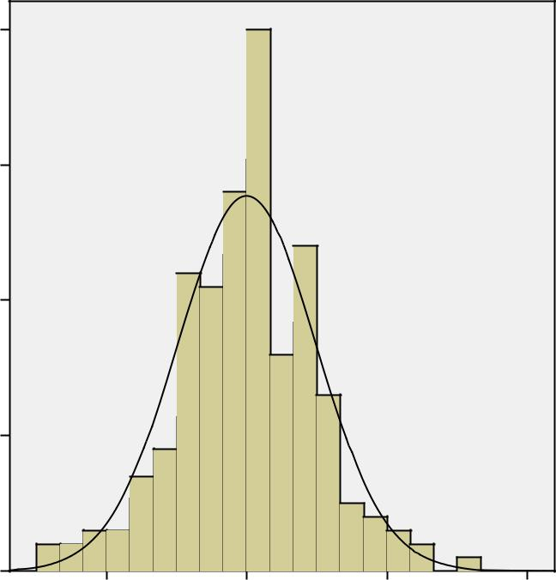

Frequency

40

30

20

10

Mean =-8.59E-16
Std. Dev. =0.98518
N =205

0

-2.00000 0.00000 2.00000 4.00000

Standardized Residual

Normal Q-Q Plot of Standardized Residual
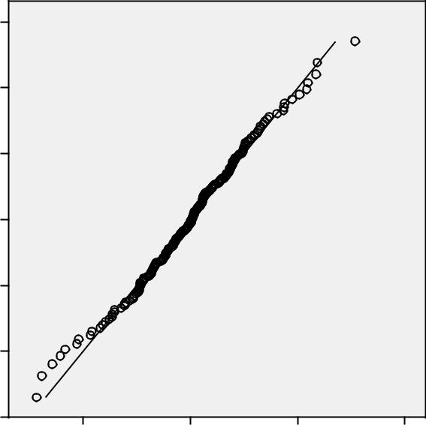

Expected Normal Value

3

2

1

0

-1

-2

-3

-2 0 2 4

Observed Value

Phụ lục 2 | 122

Phụ lục B: Thư điện tử gửi cho đối tượng khảo sát


 |  | Van Toan Chau <chauvantoan@gmail.com>
Bảng câu hỏi nghiên cứu chính thức
Châu Văn Toàn <chauvantoan@gmail.com> |  |  | 6 December 2008 20:22

Xin chào các anh chị em lớp TM-K15,

Trước hết xin chúc mừng nhữ ng anh/chị nào đã bảo vệ xong luận văn cao học. Tiếp đến mong các bạn chưa làm hoặc hoặc đang làm thì nhanh chân lên để hoàn tất nha. Toàn chỉ mới làm xong đề cương nghiên cứu thôi và đang tiến hành gửi bảng câu hỏi đi thu thập thông tin nên nhờ anh chị trả lời giúp. Đồng thời, nếu có thể, nhờ anh chị chuyển giúp cho bạn bè của mình (tốt nhất là không cùng 1 công ty) trả lời thêm dùm.

Người trả lời phải đáp ứng các yêu cầu:

- LÀM CÔNG ĂN LƯƠNG (ko là chủ doanh nghiệp)

- LÀM VIỆC Ở VĂN PHÒNG
- LÀM Ở TP.HCM

Chân thành cám ơn các anh/chị.

Toàn.
Phụ lục 3 | 123

Phụ lục C: Bảng câu hỏi chính thức gửi đi khảo sát
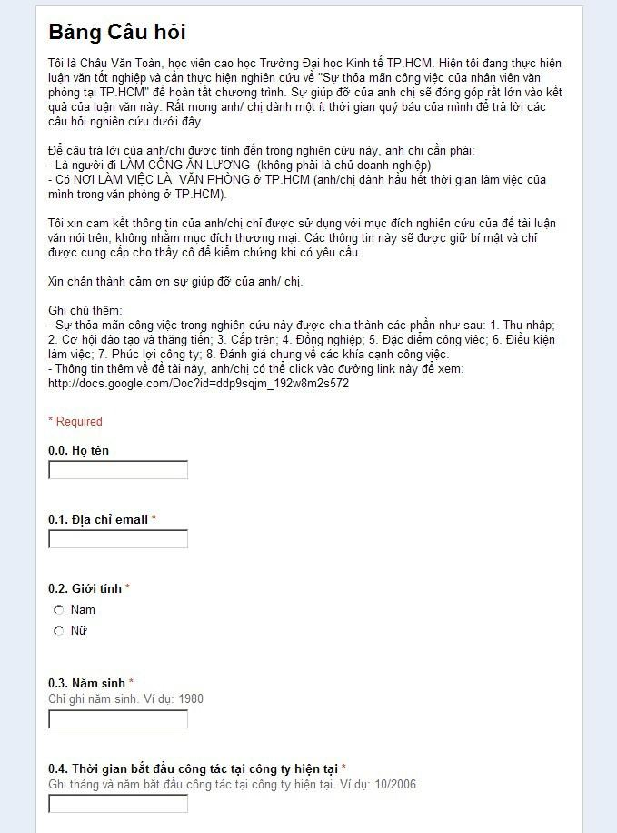
Phụ lục 3 | 124
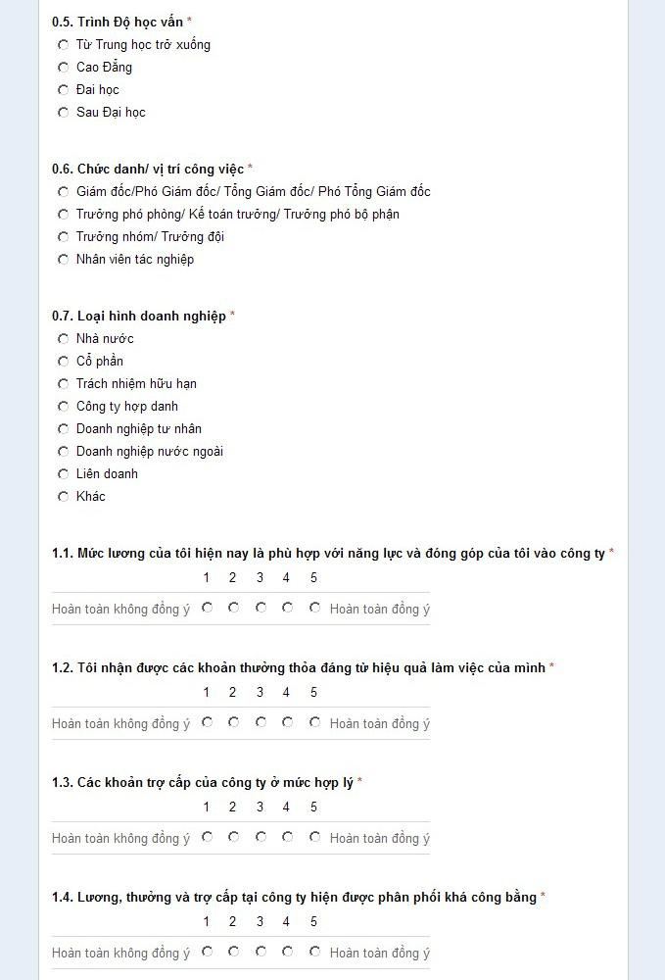
Phụ lục 3 | 125
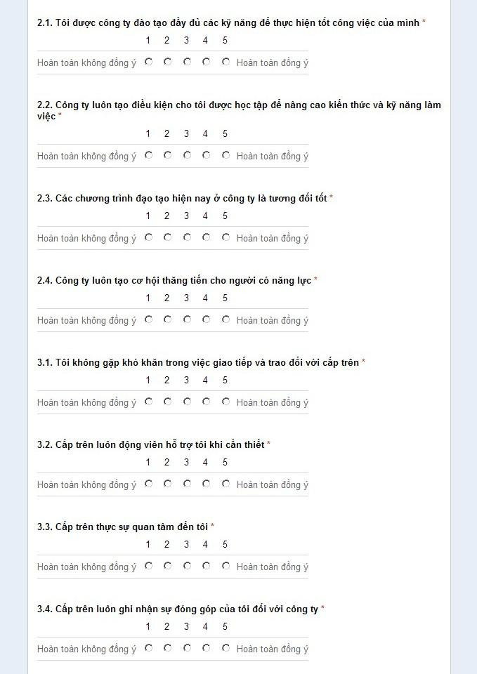
Phụ lục 3 | 126
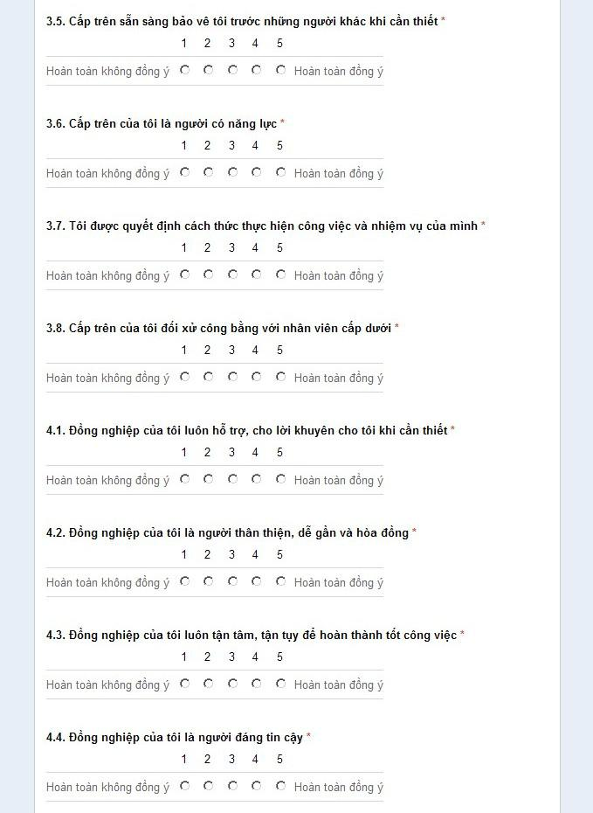
Phụ lục 3 | 127
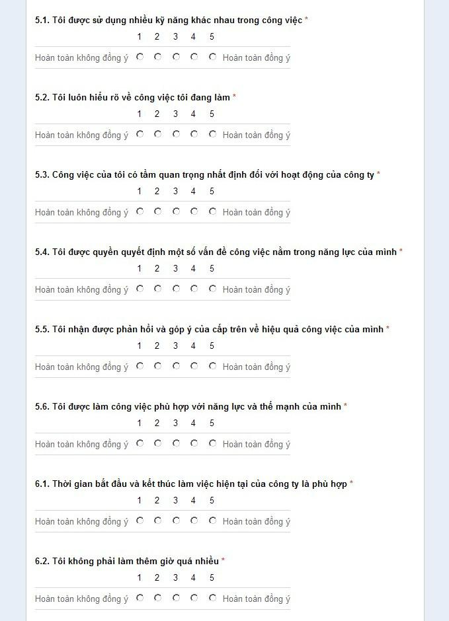
Phụ lục 3 | 128
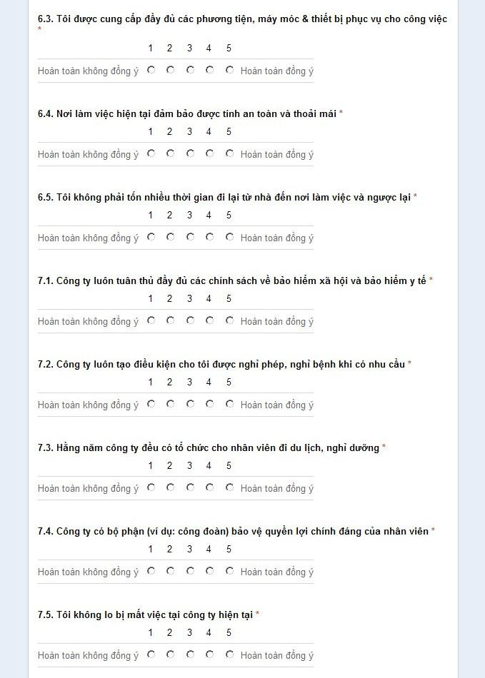
Phụ lục 3 | 129
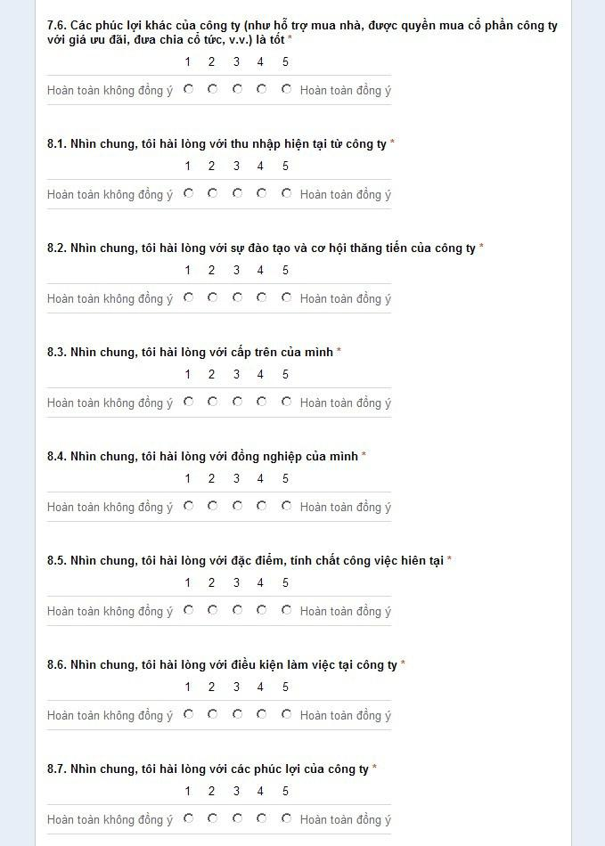
Phụ lục 3 | 130


